RANCANG BANGUN ROBOT VISION UNTUK OBJECT FINDING MENGGUNAKAN COLOR TRACKING PADA PERANGKAT RASPBERRYPI

Nama : Achmadi

NRP : **2410 100 085**

Jurusan : TEKNIK FISIKA

Dosen Pembimbing : Ir. Apriani Kusumawardhani

# ***ABSTRAK***

Telah dilakukan perancangan, pembangunan, dan pengujian sebuah robot berbasis vision yang mampu menemukan objek.Robot telah menjadi alat yang populer dalam membantu pekerjaan manusia.Informasi vision merupakan sumber informasi yang memiliki konten informasi tinggi.Rancang bangun robot vision berupa minikomputer RaspberrPi dilengkapi dengan kamera, motor controller, motor driver, dan motor dc.Kemudian disusun perangkat lunak pengolah citra untuk color tracking dengan segmentasi berdasarkan nilai Hue 100-130, Saturation 87-182, dan Value 80-183.Hasilnya adalah robot mampu menemukan objek uji berupa bola biru pada jarak maximal 585 cm dan pencahayaan minimal 5 lumen.

**Kata Kunci*—*** *Robot Vision, RaspberrPi, HSV, Color Tracking*

RANCANG BANGUN ROBOT VISION UNTUK OBJECT FINDING MENGGUNAKAN COLOR TRACKING PADA PERANGKAT RASPBERRYPI

***Halaman ini memang sengaja dikosongkan***

Nama : Achmadi

NRP : **2410 100 085**

Jurusan : TEKNIK FISIKA

Dosen Pembimbing : Ir. Apriani Kusumawardhani

ABSTRAK

Telah dilakukan perancangan, pembangunan, dan pengujian sebuah robot berbasis vision yang mampu menemukan objek.Robot telah menjadi alat yang populer dalam membantu pekerjaan manusia.Informasi vision merupakan sumber informasi yang memiliki konten informasi tinggi.Rancang bangun robot vision berupa minikomputer RaspberrPi dilengkapi dengan kamera, motor controller, motor driver, dan motor dc.Kemudian disusun perangkat lunak pengolah citra untuk color tracking dengan segmentasi berdasarkan nilai Hue 100-130, Saturation 87-182, dan Value 80-183.Hasilnya adalah robot mampu menemukan objek uji berupa bola biru pada jarak maximal 585 cm dan pencahayaan minimal 5 lumen.

**Kata Kunci*—*** *Robot Vision, RaspberrPi, HSV, Color Tracking*

# KATA PENGANTAR

*Halaman ini memang sengaja dikosongkan*

Alhamdulillah, puji syukur senantiasa terpanjatkan kepada Allah SWT yang Maha Segalanya. Atas rahmat, petunjuk dan kasih sayang-Nya, penulis mampu menyelesaikan Tugas Akhir dengan judul :

**Rancang Bangun Robot Vision Untuk Object**

**Finding Menggunakan Color Tracking pada**

perangkat RaspberryPi

Dalam proses menyelesaikan seluruh pengerjaan tugas akhir ini penulis mendapatkan banyak bantuan dan dukungan dari berbagai pihak. Penulis mengucapkan banyak terima kasih kepada:

1. Bapak Dr.Ir. Totok Soehartanto, DEA selaku Ketua Jurusan Teknik Fisika ITS.
2. Ibu Ir Apriani Kusumawardhani selaku pembimbing yang telah memberi banyak ilmu, pengetahuan, wawasan dan bimbingan moral.
3. Bapak Prof. Dr. Ir. Sekartedjo, M.Sc selaku Kalab Rekayasa Fotonika yang telah memberi banyak ilmu, pengetahuan, wawasan dan bimbingan moral.
4. Ibu Dyah Sawitri ST, MT selaku dosen wali yang telah memberi banyak ilmu, pengetahuan, wawasan dan bimbingan moral
5. Bapak dan Ibu dosen Teknik Fisika yang telah memberi banyak ilmu, pengetahuan, wawasan dan bimbingan moral
6. Ibu, Bapak, dan semua keluarga yang telah memberikan banyak motivasi, doa, dan finansial yang sangat berharga.
7. Angkatan F-45 yang saya banggakan atas motivasi, dukungan dan doanya.
8. Komunitas OpenSources Indonesia atas panduan teknis dan resources teknologi
9. Perkumpulan Pengembang RaspberryPi Indonesia atas panduan teknis dan resources teknologi.
10. Semua mahasiswa tugas akhir bidang Rekayasa Fotonika atas kebersamaan perjuangannya.
11. Semua mahasiswa warga Laboratorium Rekayasa Fotonika atas dukungannya.
12. Semua pihak yang tidak dapat penulis sebutkan satu per satu yang turut membantu dan memperlancar pengerjaan tugas ini. Terima Kasih yang sebesar-besarnya semoga Allah SWT membalasnya dengan pahala yang berlebih. Amin.

Penulis menyadari bahwa tugas akhir ini bukanlah suatu hasil yang sempurna, hanya harapan agar tugas ini menjadi referensi bagi rekan-rekan untuk menambah wawasan bagi pembaca dan dapat digunakan sebagai referensi pengerjaan tugas akhir selanjutnya. Semoga yang sederhana ini dapat menjadi motivasi untuk berkembang lebih hebat lagi.

Surabaya, Maret 2015

Penulis

# DAFTAR ISI

Halaman Judul i

Lembar Pengesahan iii

Abstrak vii

Kata Pengantar viii

Daftar Isi xiii

Daftar Gambar vii

Daftar Tabel xix

BAB I PENDAHULUAN 1

1.1 Latar Belakang 1

1.2 Perumusan Masalah 3

1.3 Batasan Masalah 3

1.4 Tujuan Tugas Akhir 3

1.5 Manfaat Penelitian 3

1.6 Sistematika Laporan 4

BAB II TEORI PENUNJANG 5

2.1 Robot Vision 5

2.1.1 Robot 5

2.1.2 Fungsi Robot 6

2.1.3 Sensor Robot 8

2.1.4 Aktuator Robot 8

2.1.5 Controller Robot 8

2.2 Kamera 8

2.2.1 Sensor Kamera 9

2.2.2 Data Kamera Digital 11

2.3 Mode Warna 11

2.3.1 Mode warna RGB 11

2.3.2 Mode warna HSV 11

2.3.3 Citra Digital. 13

2.4 Color Tracking 13

2.5 RaspberrPi 14

2.5.1 Raspbian 14

2.5.2 Debian Software Manajer 14

2.6 OpenCV 15

2.6.1 Image Processing 15

2.6.2 QtextSerialPort 16

2.7 Komponen Elektronik 16

2.7.1 STM32F103RBT6 16

2.7.2 ChibiOS/RT 16

2.7.3 FT232RL 16

2.7.4 Motor DC 17

2.7.5 PC817 17

2.7.6 FET 17

BAB III METODOLOGI PENELITIAN 19

3.1 Diagram Alir 19

3.2 Perancangan Robot 20

3.2.1 Aktuator 21

3.2.2 Driver Motor 22

3.2.3 Controller Motor 23

3.2.4 Sistem Tenaga 24

3.2.5 Algoritma Perangkat Lunak 24

3.3 Perakitan Robot 25

3.3.1 Perakitan Driver motor 26

3.3.2 Perakitan Controller motor 27

3.3.3 Sistem Tenaga 28

3.3.4 Instalasi OS 29

3.3.5 Instalasi Pustaka OpenCV dan QtExtSerialPort 30

3.3.6 Kompilasi Software 30

3.3.7 Perakitan Total 31

3.4 Penentuan jangkauan nilai HSV. 32

3. 5 Pengujian. 33

3.4.1 Run-test lurus pada jarak terjauh 34

3.4.2 Jangkauan kiri-kanan (Field Of View) 34

3.4.3 Kecepatan 34

3.4.4 Pengaruh Pencahayaan 34

3.4.5 Pengujian Pemilihan warna 34

BAB IV HASIL DAN PEMBAHASAN 35

4.1 Jarak terjauh 35

4.2 Jarak kiri-kanan 37

4.3 Kecepatan 38

4.3.1 Jenis Motor 39

4.3.2 Sumber Daya 39

4.3.3 Selang waktu 39

4.3.4 Lebar Pulsa 39

4.4 Pencahayaan 41

4.5 Pemilihan Warna. 42

BAB V KESIMPULAN DAN SARAN 45

5.1 Kesimpulan 45

5.2 Saran 45

# DAFTAR GAMBAR

*Halaman ini memang sengaja dikosongkan*

**Gambar 2.1** Diagram blok robot. 5

**Gambar 2.2** Sojouner Rover 6

**Gambar 2.3** Tangan Robot untuk industri. 7

**Gambar 2.4** Robot Asimo menggantikan tugas pelayan 7

**Gambar 2.5** Pixel sensor CCD 9

**Gambar 2.6** Pixel cahaya mengenai sensor CCD. 10

**Gambar 2.7** Filter RGB 10

**Gambar 2.8** Mode warna HSV 12

**Gambar 3.1** Diagram alir kerja 19

**Gambar 3.2** Motor DC pada kotak 21

**Gambar 3.3**. Skema driver motor 22

**Gambar 3.4** Skema Controller Motor. 24

**Gambar 3.5** Diagram perangkat lunak. 25

**Gambar 3.6** Layout sirkuit driver motor 26

**Gambar 3.7** Sirkuit driver motor yang telah terwiring 27

**Gambar 3.8** Layout sirkuit controller motor 27

**Gambar 3.9** Sirkuit controller motor 28

**Gambar 3.10** Baterai LiPo dan Power Bank 29

**Gambar 3.11** Perangkat lunak untuk pemrosesan gambar. 31

**Gambar 3.12** Bagian-bagian robot. 31

**Gambar 3.13** Robot yang telah dirakit. 32

**Gambar 3.14**. Skema robot secara total. 32

**Gambar 3.15** Bola warna biru untuk pengujian 33

**Gambar 3.16** Variasi posisi bola 35

**Gambar 4.1 Co**ntoh pembacaan pada jarak 585cm. Gambar (a) adalah pixel hasil threshold sedangkan gambar (b) adalah gambar hasil penentuan koordinat. 35

**Gambar 4.2** Contoh pembacaan tanpa bola. Gambar (a) adalah pixel hasil threshold sedangkan gambar (b) adalah gambar hasil penentuan koordinat. 36

**Gambar 4.3** Jangkauan FOV 37

**Gambar 4.4** Hasil tangkapan pada baris kedua 38

**Gambar 4.5** Hasil tangkapan pada baris pertama 38

**Gambar 4.6** Salah satu analisa HSV 42

**Gambar 4.7** Analisa seleksi warna biru 43

**Gambar 4.8** Analisa seleksi warna hijau 43

**Gambar 4.9** Analisa seleksi warna hijau 44

**Gambar 4.10** Analisa seleksi warna hijau 44

# DAFTAR TABEL

**Tabel 3.1** Spesifikasi komponen utama driver motor. 23

**Tabel 4.1** Hubungan Duty-Cycle dan distance 39

**Tabel 4.2** Pixel rata-rata di tingkat pencahayaan berbeda. 41

***Halaman ini memang sengaja dikosongkan***

**BAB I**

# PENDAHULUAN

## 1.1 Latar Belakang

Robot vision adalah robot yang mampu menggunakan kamera sebagai sumber informasi untuk diolah sesuai kebutuhan (Browning,2013).Tujuan utama setiap perancangan robot tentu adalah untuk mengganti pekerjaan manusia.Kemampuan robot untuk melakukan pekerjaan yang berulang dan berbahaya telah menjadi kebutuhan di setiap lingkungan industri (Chao,2014).Untuk memenuhi kebutuhan tersebut telah dikembangkan beragam teknologi sensor dan actuator.Khusus untuk sensor, telah dikembangkan teknologi yang mirip dengan cara kerja pada indra manusia.Salah satu yang banyak dipakai adalah penggunaan kamera sebagai pengganti mata untuk robot (Browning,2013).

Penggunaan kamera sebagai sensor visual telah banyak di terapkan pada bidang robotika (Browning,2013).Sebagai contoh robot Asimo dengan harga $2.500.000 per unit menggunakan kamera CCD diproses dengan 20 CPU buatan Honda (Honda,2007).Kemudian robot Noa dengan harga $7.900 per unit menggunakan kamera SOC yang diproses dengan Intel Atom (Aldebaran,2012).Sedangkan robot Darwin-Op dengan harga $12.000 per unit menggunakan kamera CMOS diproses dengan Intel Atom (Robotis,2012).Berdasarkan informasi tersebut, maka harga tersebut masih tergolong mahal untuk aplikasi skala rumah dan kantor secara umum.

Selain kamera terdapat jenis-jenis sensor lain.Salah satu contohnya adalah jenis sensor proximity (kedekatan).Sensor proximity yang umum dipakai adalah sensor berbasis ultrasonik dan IR (Widodo, 2007).Kedua jenis sensor ini mampu mengukur jarak dekat antara sensor dengan sebuah objek/penghalang (obstacle).Karena sensor ini hanya mampu memberikan jarang maka sensor ini bagus untuk menghindar (avoiding), namun kurang untuk menemukan objek dengan kriteria tertentu.(Widodo,2007).

RaspberryPi merupakan salah satu jenis SBC (Single Board Computer) dengan spesifikasi processor BCM235 arsitektur arm1176 kategori armhf dengan clock 700MHz dan RAM 512.Tersedia Operating System yang dapat dijalankan oleh RaspberryPi yaitu Raspbian yang berbasis Linux dan memiliki pustaka pengolahan citra OpenCV di lumbung perangkat lunaknya.RaspberryPi dan Operating System Raspbian merupakan proyek opensource yang bersifat gratis (Upton,2012).Perangkat RaspberryPi tersedia dengan harga cukup murah yaitu hanya $60 dan memiliki antar muka USB sehingga dapat berkomunikasi dengan kamera webcam.

Selain RaspberryPi, terdapat banyak SBC lain.Sebagai contoh adalah pcDuino, SBC yang bentuk fisiknya mirip dengan arduino.SBC pcDuino memiliki core ARM Cortex A8 dengan clock 1GHz dan DRAM 1GB.Melihat dari spesifikasi dapat terlihat bahwa pcDuino memiliki kemampuan lebih tinggi.Namun dari sisi harga, pcDuino relatif dua kali lipat dibandingkan dengan RaspberryPi. Selain itu, pcDuino membutuhkan arus 2000mA sehingga lebih boros tenaga dan lebih membutuhkan sistem pendinginan di CPU ketimbang RaspberryPi.Dengan pertimbangan kemampuan minimal yang dibutuhkan dengan harga dan konsumsi tenaga maka dipilihlah RaspberryPi.

Pustaka OpenCV (Open Computer Vision) merupakan pustaka pemrograman berbasis C/C++/Python yang berisi fungsi-fungsi untuk akuisisi dan pengolahan citra. Pustaka OpenCV juga merupakan proyek opensource yang bersifat gratis.Saat ini pustaka OpenCV telah diterapkan di banyak website dan aplikasi mobile untuk deteksi wajah dan penjejak warna (OpenCV,2014).

Penjejakan warna (Color Tracking) merupakan salah satu bentuk pengenalan objek yang cukup sederhana. Prinsip proses penjejakan warna adalah mensegmentasi gambar sesuai warna kemudian membaca perubahan koordinat warna yang tidak tersegmentasi relatif terhadap dimensi gambar.Prinsip penjejakan warna ini dapat digunakan untuk mengenali suatu objek dan membuang objek lain sesuai warna kemudian mengikuti perubahan pixel warna yang tidak tersegmentasi untuk mengetahui perubahan posisi objek yang dikenali.

Selain metode penjejakan warna, dikenal pula metode lain seperti penjejakan berbasis kontur.Dengan metode ini, gambar diolah berdasarkan pixel yang sama untuk mendeteksi garis tepi (Egde Detection).Setelah di dapat pola garis tepi maka kemudian di cari pendekatan geometri garis tepi dengan persamaan matematika tertentu.Dibandingkan dengan penjejakan warna, penjejakan berbasis kontur tergolong lebih rumit karena memerlukan persamaan matematika untuk dapat mengenali pola sehingga mwembutuhkan banyak macam persamaan untuk bentuk yang berbeda-beda (Hermawati,2013).

## 1.2 Perumusan Masalah

Permasalahan dalam tugas akhir ini adalah bagaimana merancang dan membangun robot vision berbasis color tracking menggunakan perangkat RaspberryPi.

## 1.3 Batasan Masalah

Untuk mencegah meluasnya permasalahan maka ditentukanlah batasan masalah yang digunakan dalam tugas akhir ini yaitu:

* Warna objek yang menjadi bahan uji adalah warna yang ditentukan dalam program yang digunakan dalam robot.
* Penjejakan objek hanya berdasarkan warna, bukan berdasarkan bentuk atau kontur.
* Algoritma robot hanya untuk mencari satu jenis warna, bukan dua atau lebih warna dalam waktu sama.
* Algoritma robot tidak dirancang untuk menjejak lebih dari satu objek.
* Robot bekerja pada tingkat pencahayaan yang relatif konstan.
* Perangkat Raspberry Pi dijalankan secara default tanpa overclock maupun modifikasi hardware lainnya.

## 1.4 Tujuan Tugas Akhir

Tujuan dari tugas akhir ini adalah merancang dan membangun robot vision berbasis color tracking pada perangkat RaspberryPi.

## 1.5 Manfaat Penelitian

Motivasi dilakukan penelitian ini adalah penelitian ini mempunyai prospek ke depan yang bermanfaat baik dalam segi aplikasi.Manfaat dari penelitian ini adalah hasil rancangan dasar sistem navigasi robot yang bersifat visual dengan biaya pengembangan yang relatif murah.Karena pada dasarnya rancangan ini hanya menggunakan web-kamera dan mini-komputer maka pengembangan rancangan ini tergolong mudah.Dengan rancangan dasar ini diharapakan di masa depan di setiap rumah tangga dapat membangun sendiri robot semacam ini untuk kebutuhan rumah tangga.Tidak menutup kemungkinan juga pengunaan di wilayah militer maupun perusahaan besar.

## 1.6 Sistematika Laporan

Laporan dari tugas akhir ini akan disusun dalam 5 bab sebagai berikut:

* **Bab I Pendahuluan**

Pendahuluan berisi tentang latar belakang masalah yang diambil, perumusan masalah, batasan masalah, tujuan penelitian, manfaat penelitian, dan sistematika laporan.

* **Bab II Dasar Teori**

Dasar teori berisi tentang teori-teori yang terkait dengan tugas akhir ini.

* **Bab III Metode Penelitian**

Metode penelitian berisi tentang penjelasan mengenai desain robot dan desain pengujian.

* **Bab IV Analisa Data dan Pembahasan**

Analisa data dan pembahasan berisi mengenai hasil eksperimen yang dilakukan, analisis dari hasil yang didapatkan, dan pembahasan.

* **Bab V Penutup**

Penutup berisi tentang kesimpulan yang didapatkan dari hasil penelitian dan saran untuk melakukan penelitian selanjutnya.

**BAB II**

# TEORI PENUNJANG

Pada bab ini akan dijelaskan mengenai beberapa teori penunjang dalam pembuatan robot berbasis kamera.

## 2.1 Robot Vision

Robot vision adalah robot yang mampu menggunakan kamera sebagai sumber informasi untuk diolah sesuai kebutuhan (Ude,2010).Tujuan utama setiap perancangan robot tentu adalah untuk mengganti pekerjaan manusia. Kemampuan robot untuk melakukan pekerjaan yang berulang dan berbahaya telah menjadi kebutuhan di setiap lingkungan industri (Chao,2014) . Untuk memenuhi kebutuhan tersebut telah dikembangkan beragam teknologi sensor dan actuator. Khusus untuk sensor, telah dikembangkan teknologi yang mirip dengan cara kerja pada indra manusia. Salah satu yang banyak dipakai adalah penggunaan kamera sebagai pengganti mata untuk robot (Browning,2013).

### 2.1.1 Robot

Robot adalah sistem otomasi tingkat lanjut yang menggunakan komputer sebagai bagian dari sistem kendalinya yang terintegrasi (Koren,2010). Secara umum, robot memiliki setidaknya 3 bagian penting yaitu sensor, sistem kendali, dan akuator. Sistem kendali dapat berupa sistem analog (berbasis Op-Amp) maupun sistem digital (berbasis chip tertanam atau komputer). Sensor robot sendiri juga dapat berupa informasi analog maupun digital. Sedangkan akuator robot sendiri beragam tergantung kebutuhan mulai dari derajat kebebasan satu hingga belasan. Gambar 2.1 berikut adalah blok diagram umum robot.

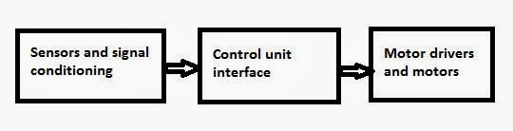

**Gambar 2.1** Diagram blok robot.

### 2.1.2 Fungsi Robot

Fungsi Robot secara umum adalah untuk menggantikan tugas-tugas manusia. Tugas-tugas manusia tersebut digantikan karena sebab sebagai berikut (Kapila,1990):

* Pekerjaan tersebut berbahaya jika dilakukan oleh manusia. Sebagai contoh pekerjaan di medan berradiasi tinggi, luar angkasa, dan semacamnya. Gambar 2.2 berikut adalah foto unit Sojourner Rover sebelum dikirim ke planet Mars.

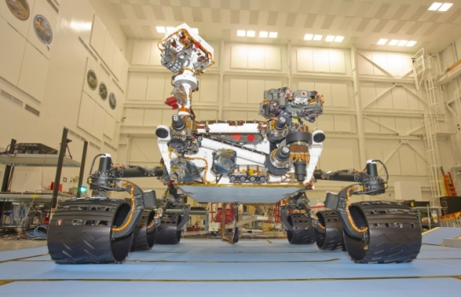

**Gambar 2.2** Sojouner Rover

* Pekerjaan tersebut adalah pekerjaan yang berulang terus-menerus.Pekerjaan yang bersifat berulang-ulang apabila dikerjakan oleh manusia akan menjadi turun kualitas hasilnya seiring waktu.Pekerjaan tersebut juga akan menyebabkan manusia kelelahan baik secara fisik dan psikologi.Sebagai contoh pekerjaan industri seperti perakitan, pengelasan, dan semacamnya. Gambar 1.3 adalah foto tangan robot buatan ABB dalam sebuah jalur manufaktur mobil.

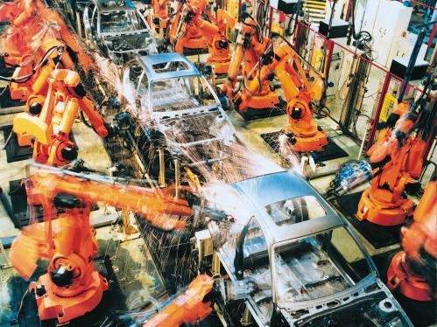

**Gambar 2.3** Tangan Robot untuk industri.

* Pekerjaan tersebut memang tidak harus dikerjakan oleh manusia.Seperti telah diketahui bahwa robot dan mesin pada umumnya hanya membutuhkan maintenance.Robot tidak memerlukan makan rutin, gaji tetap, tunjangan akhir bulan, asuransi dan semacamnya.Selain itu robot akan mematuhi perintah dan bekerja dengan kualitas yang cenderung konstan.Maka dengan menggunakan robot pada pekerjaan tersebut maka tingkat hasil pekerjaan akan meningkat dan biaya semakin mengecil.Sebagai contoh pekerjaan ini adalah pelayan kantor, pembersih lantai, dan semacamnya.

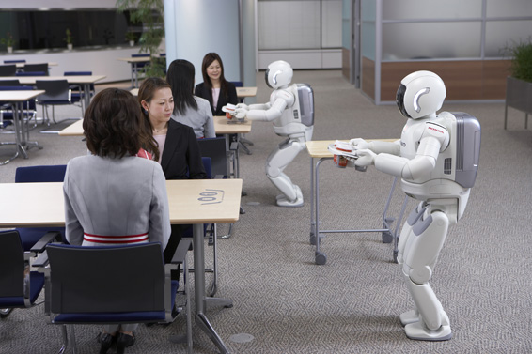

**Gambar 2.4** Robot Asimo menggantikan tugas pelayan

### 2.1.3 Sensor Robot

Robot selayaknya manusia membutuhkan bagian-bagian untuk mengenali lingkungan atau mendapatkan informasi dari lingkungan. Berikut adalah pembagian sensor robot berdasarkan bentuk fisis informasi

1. Audio. Menggunakan informasi yang berupa gelombang merambat pada medium udara. Sebagai contoh adalah sensor ultrasonik untuk pengukur jarak dan microphone untuk memperoleh informasi berupa ucapan atau bunyi.
2. Mekanis. Menggunakan informasi yang berupa gaya-gaya mekanis. Sebagai contoh adalah taktil sensor untuk gaya benturan dan strain-gauge untuk infomasi tegangan.
3. Gelombang EM.Menggunakan informasi yang berupa gelombang merambat tidak perlu medium. Sebagai contoh adalah UVTron untuk memperoleh informasi UV atau photodioda untuk cahaya tampak.
4. Visual. Menggunakan informasi visual layaknya mata. Sensor yang digunakan berupa perangkat kamera.

### 2.1.4 Aktuator Robot

Aktuator robot adalah bagian robot yang dapat melakukan aksi. Bagian ini biasanya berupa sistem-sistem elektromekanik. Sistem elektromekanik adalah sistem mekanis yang dapat dikendalikan secara elektronik. Sebagai contoh adalah motor dc, motor brushless, motor stepper, motor servo, valve, dan relay.

### 2.1.5 Controller Robot

Controller robot adalah bagian yang penting karena disini dilakukan pengumpulan informasi dari sensor, pengolahan dan penentuan keputusan , serta penghasil sinyal untuk aktuator. Controller Robot dapat berupa analog maupun digital. Beberapa IC umum yang digunakan untuk Controller Robot adalah IC LM324, ATMega16, dan STM32F1. Selain IC, digunakan pula rangkaian seperti arduino, stmdiscovery, maupun raspberrypi sebagai Controller Robot.

## 2.2 Kamera

Kamera digital adalah instrumen perekam gambar (optis) secara elektronik.Beberapa jenis kamera digital yang saat ini banyak digunakan adalah jenis CCD, EMCCD, CMOS, dan ICCD.Dalam penelitian ini digunakan kamera berjenis CCD karena harga yang terjangkau dan populer. Kamera yang digunakan disini adalah Logitech C170.

### 2.2.1 Sensor Kamera

Kamera CCD (Charge-Coupled Device) adalah jenis kamera dengan sensor dalam ukuran pixel berupa phototransistor yang terhubung penguat. Ketika paket cahaya atau foton membentur phototransistor tersebut, akan timbul muatan yang kemudian dikuatkan. Gambar 2.5 berikut adalah skematik setiap pixel dari sensor CCD.

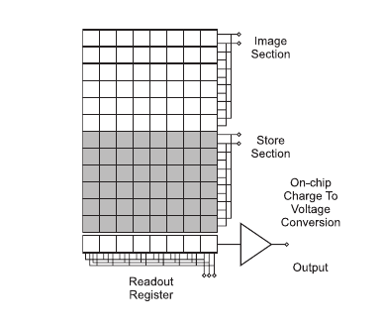

**Gambar 2.5** Pixel sensor CCD

Ketika foton membentur sensor, setiap pixelnya menghasil elektron yang dibaca oleh Readout Register. Karena disusun dalam matrix maka dilakukan scanning dalam proses perekamannya.

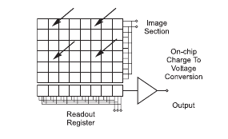

**Gambar 2.6** Pixel cahaya mengenai sensor CCD.

Setiap pixelnya, terdiri dari lapisan semikonduktor (silikon).

Disetiap lapisan membaca R, G, dan B secara terpisah. Gambar 2.7 adalah skema sensor tiap pixel untuk memfilter setiap data warna dalam mode RGB.

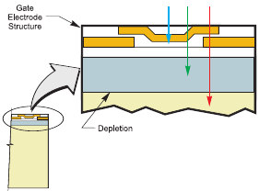

**Gambar 2.7** Filter RGB

### 2.2.2 Data Kamera Digital

Data kamera digital berupa data matrix 3 lapis dengan jumlah pixel sesuai resolusi kamera. Setiap elemen matrixnya berupa nilai 8 bit. Ketiga lapis matrix tersebut menunjukkan lapisan Red, Green, dan Blue sedangkan nilai setiap elemen menunjukkan intensitas setiap warna tersebut. Data matrix RGB ini kemudian dikirim melalui komunikasi serial baik berupa USB, I2C, SPI, maupun UART.

### 2.3 Mode Warna

Dalam pengolahan citra secara digital, dikenal beberapa jenis mode warna (color space). Mode warna ini adalah bentuk representasi matrix citra dalam model tertentu. Mode warna yang banyak digunakan adalah RGB, CMYK, HSL, dan HSV. Mode warna RGB merupakan mode warna dasar karena mode warna ini paling sederhana, sedangkan mode warna HSV sebagai mode yang dipilih karena mode warna ini merepresentasikan cara mata manusia melihat.

### 2.3.1 Mode warna RGB

Mode warna RGB adalah mode warna yang dinyatakan dalam 3 variable yaitu Red, Green, Blue. Ketiga variabel tersebut memiliki rentang nilai yang sama yaitu 0 sampai 255 (bilangan 8bit).

Nilai tersebut adalah nilai intensitas.Citra digital dalam format RGB memiliki 3 matrix yang saling bertumpuk masing-masing menunjukkan matrix R,G, dan B secara terpisah.

### 2.3.2 Mode warna HSV

Mode warna HSV adalah mode warna yang menyatakan warna dalam 3 variabel yaitu Hue, Saturation, dan Value.Nilai Hue merepresentasikan nilai jenis warna yang merupakan nilai kombinasi RGB dalam besaran sudut. Pada dasarnya nilai Hue dibagi dalam juring lingkaran sehingga jangkauan nilainya adalah 0-360, namun karena dalam bahasa pemrograman variabel pemrograman hanya 8bit (0-255) maka jangkauan juring di reduksi menjadi setengah lingkaran (0-179).

Nilai Saturation merepresentasikan tingkat campuran suatu warna dengan warna putih dengan jangkauan nilai 0-255.Sedangkan nilai Value merepresentasikan tingkat campuran suatu warna dengan warna hitam dengan jangkauan nilai 0-255.Gambar 2.8 berikut menunjukkan mode warna HSV.

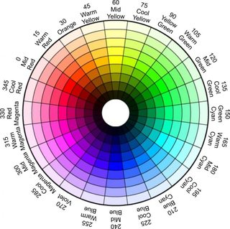

**Gambar 2.8** Mode warna HSV

Pustaka OpenCV telah menyediakan fungsi untuk konversi RGB ke HSV. Konversi ini diperlukan karena hasil output kamera adalah matriks RGB sedangkan pengolahan selanjutnya menggunakan HSV.

Dalam konversi RGB ke HSV, nilai V didapat dari nilai terbesar di antara nilai R, G, dan B. Secara matematis dinyatakan dengan:

V = 

Untuk nilai S didapat dari rasio antara selisih V dikurangi nilai minimal di antara R, G, dan B dibandingkan dengan nilai V itu sendiri.

Secara matematis untuk V > 0 dinyatakan dengan:

*S=* 

Sedangkan untuk V=0 maka diambil S =0;

Untuk nilai Hue, maka konversi nilai RGB ke Hue dalam nilai bentuk sudut dinyatakan sebagai

H ={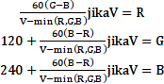

Konversi di atas menggunakan 360 derajat.Dalam pemrograman bilangan 8 bit hanya maximal 255 maka nilai 360 dibagi 2 sehingga kisaran nilai menjadi 0-179.

### 2.3.3 Citra Digital.

Citra Digital adalah media informasi dalam bentuk titik-titik warna tertentu.Titik-titk ini disebut pixel dan sekumpulan pixel menunjukkan informasi berupa citra atau gambar atau image. Citra digital disimpan dalam media bentuk nilai-nilai 8bit dalam sebuah berkas (file). Citra digital dihasilkan oleh perangkat kamera digital. Citra digital dapat berupa format TIFF, JPG, GIF, atau PNG

## 2.4 Color Tracking

Color Tracking adalah proses penentuan suatu koordinat objek dari sekumpulan pixel dengan warna tertentu dalam sebuah citra digital. Untuk dapat menentukan koordinat, maka diperlukan pemilihan dan pemisahan pixel-pixel dengan krteria tertentu. Proses ini disebut segmentasi.

Segmentasi citra adalah proses mengumpulkan pixel-pixel karena kesamaan properti.Kesamaan properti dapat berupa nilai intensitas, bentuk tekstur, garis tepi, dll.Ada banyak teknik untuk segmentasi citra dengan masing-masing memiliki kompleksitas, kemampuan, dan penggunaannya.

Proses segmentasi merupakan proses yang penting dalam pengolahan citra.Segmentasi digunakan untuk memfilter objek yang tidak dibutuhkan. Filter dapat berupa persamaan matematis,logic maupun maupun matrix kernel .

Proses segmentasi yang digunakan disini menggunakan Tresholding dimana setiap nilai pixel dibandingkan dengan nilai ambang.Jika masuk diantara ambang atas dan bawah, maka di ambil nilai putih (skala abu-abu), sedangkan jika tidak diambil nilai hitam (skala abu-abu).Secara matematis dinyatakan:

P(i,j) = { 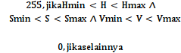

## 2.5 RaspberrPi

Raspberry Pi, sering juga disingkat dengan nama Raspi, adalah komputer papan tunggal (Single Board Circuit /SBC)yang memiliki ukuran sebesar kartu kredit. Raspberry Pi bisa digunakan untuk berbagai keperluan, seperti spreadsheet, game, bahkan bisa digunakan sebagai media player karena kemampuannya dalam memutar video high definition. Raspberry Pi dikembangkan oleh yayasan nirlaba, Rasberry Pi Foundation yang digawangi sejumlah developer dan ahli komputer dari Universitas Cambridge, Inggris.

### 2.5.1 Raspbian

Raspbian adalah Operating System berbasis Debian yang dijalankan di platform RaspberryPi.Raspbian menggunakan kernel Linux untuk arsitektur armhf.Melalui Raspbian ini nantinya menjalankan OpenCV untuk pengolahan citra dan komunikasi serial untuk mengontrol robot.Lumbung Software (Repository) dari Raspbian telah menyediakan binary siap pakai sehingga memudahkan instalasi.

### 2.5.2 Debian Software Manajer

Raspbian adalah salah satu OS yang merupakan dari turunan Debian. Setiap OS Debian dan turunannya memiliki metode manajemen software yang serupa. Manajemen software proses instalasi atau uninstalasi software. Juga termasuk pengunduhan software dari lumbung software yang tersedia di internet. Untuk mempermudah instalasi, sebuah software seringkali di pecah menjadi bagian-bagian yang disebut paket software. File paket debain memiliki extensi *.deb.Berikut adalah nama program dalam manajemen software Debian:

* dpkg. Program ini berfungsi untuk instalasi atau uninsta suatu paket dan mendaftar setiap file yang berasal dari paket tersebut.
* apt-cache. Program ini berfungsi untuk mengtahui paket serta versinya yang tersedia di lumbung software.
* apt-get. Program ini berfungsi untuk menyelesaikan dependensi (ketergantungan) antar paket dan kemudian mendownloadnya dari lumbung software serta Kemudian memanggil program dpkg untuk instalasi.

## 2.6 OpenCV

OpenCV (Open Computer Vision) adalah pustaka pemrograman untuk pengolahan citra yang bersifat opensource.OpenCV mendukung bahasa pemrograman C, C++, dan Python.OpenCV dapat digunakan sebagai pengganti Matlab untuk proses pengolahan citra yang mengharuskan program ditulis dalam C atau C++.

### 2.6.1 Image Processing

OpenCV menyediakan fungsi-fungsi pengolahan citra yang lengkap mulai dari perhitungan histogram hingga algoritma Haar-Cascade untuk deteksi wajah. Fitur OpenCV yang digunakan di robot ini adalah:

* VideoCapture untuk memperoleh gambar dari kamera .
* Mat untuk menangani variabel matrix ukuran besar yang berisi data citra.
* CreateTrackbar untuk proses pengaturan nilai suatu variable dalam bentuk penggeser (slider).
* imshow untuk proses penampilan gambar.
* inRange untuk proses threshold nilai matrix.
* cvtColor untuk proses konversi warna.

### 2.6.2 QtextSerialPort

QextSerialPort adalah pustaka untuk komunikasi serial TTL yang dapat di kombinasikan dengan OpenCV untuk dapat memberi perintah kepada komponen selanjutnya setelah pengolahan citra selesai. QextSerialPort menyediakan fungsi write() untuk dapat mengirim perintah dalam data string.

## 2.7 Komponen Elektronik

Komponen elektronik yang dijelaskan disini adalah komponen pendukung yang digunakan robot selain komponen pada RaspberrPi dan kamera.

### 2.7.1 STM32F103RBT6

STM32F103RBT6 adalah chip produksi ST Microelectronics yang merupakan chip mikrokontroller 32bit. Chip ini memiliki arsitektur ARM (Advanced RISC Machine) Cortex-M3. Chip ini memiliki CPU dengan clock hingga 72MHz dengan memory SRAM 16kB dan memory flash 256kB. Fitur chip ini yang mendukung aplikasi sistem tertanam adalah ADC, GPT, PWM, dan ICU. Chip ini juga memiliki fitur komunikasi serial berupa I2C, SPI, USB, dan USART.

### 2.7.2 ChibiOS/RT

ChibiOS/RT adalah salah satu pustaka OS/RT (Operating System Real Time) yang dapat digunakan dalam pengembangan firmware dari chip STM32F103RBT6. Didalam pustaka ini telah terdapat fitur untuk melakukan proses multithread dan hardware abstraction.

### 2.7.3 FT232RL

FT232RL adalah chip antar muka serial-USB.Chip ini mengkonversi data serial ke data USB dan sebaliknya. Dengan penggunaan chip ini maka komunikasi antara komputer dan sistem tertanam dapat dilakukan melalui port USB pada komputer dan jalur UART pada sistem tertanam.

### 2.7.4 Motor DC

Motor DC adalah jenis motor dengan tenaga listik berupa arus searah (Direct Current / DC). Motor ini adalah jenis motor listrik paling sederhana. Kendali motor ini adalah berupa polaritas untuk mengatur arah, sedangkan kecepatannya dapat dengan mengatur arus atau pulsa tegangan.

### 2.7.5 PC817

PC817 adalah chip optoswitch yang terdiri dari led dan phototransistor dalam 1 chip. PC817 biasa digunakan untuk rangkaian kontrol dengan tegangan antara kontroller dan driver terpisah.

### 2.7.6 FET

Field Effect Transistor adalah jenis transistor dengan kendali berupa tegangan pada kaki Gate. Transistor jenis ini sering digunakan dalam rangkaian kendali arus cukup besar seperti kendali motor DC karena karakter dari FET yang mampu menangani arus hingga 5A. Selain itu sinyal kendali yang berupa tegangan mempermudah perancangan sistem kendali berbasis mikrokontroller karena mikrokontroller mengeluarkan sinyal berupa tegangan.

***Halaman ini memang sengaja dikosongkan***

**BAB III**

# METODOLOGI PENELITIAN

## 3.1 Diagram Alir

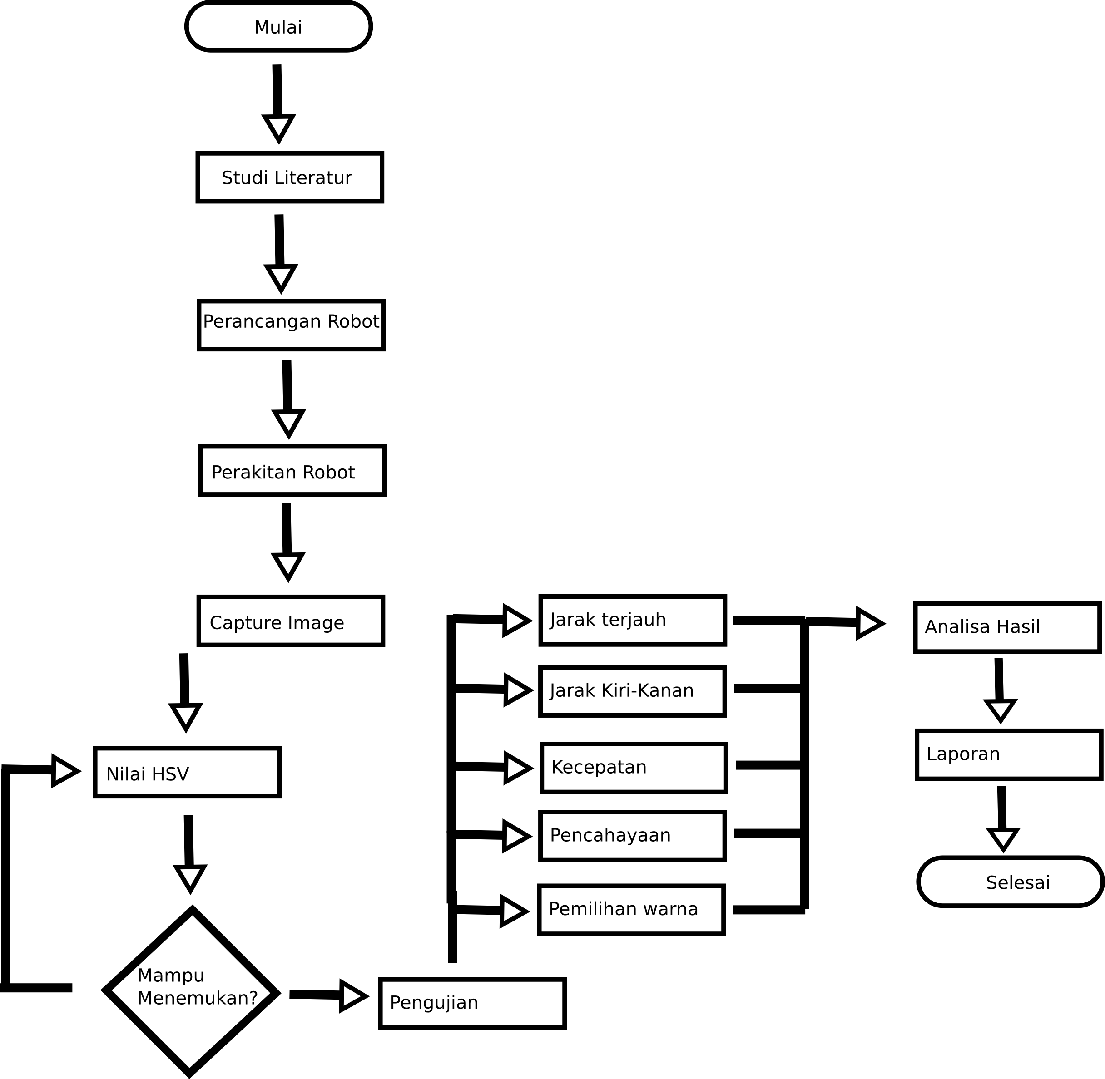

**Gambar 3.1** Diagram alir kerja

Penelitian ini dilakukan dengan beberapa tahapan hingga tujuan dapat tercapai. Pengerjaan tugas akhir ini meliputi studi literatur, perancangan dan pembangunan robot vision, pengujian robot vision, analisa data dan penyusunan laporan. Tahapan pengerjaan tugas akhir ini dimulai dengan studi literatur. Studi literatur ini bertujuan untuk mengetahui dasar-dasar perancangan robot yang telah dibuat pengembang lain.Tahapan tersebut tergambar dalam diagram alir pada gambar 3.1 di atas.

Disini desain robot yang dipilih adalah desain robot beroda karena desain terebut adalah desain yang paling mudah dan paling dasar. Desain tersebut kemudian akan digunakan ketika perancangan. Setelah desain selesai dibuat, maka robot akan dirakit menjadi 1 unit. Setelah selesain perakitan, maka dilakukan proses penentuan nilai HSV sehingga robot dapat menemukan robot. Jika ada kegagalan dalam pencarian objek, maka dilakukan perbaikan. Kemudian unit tersebut akan di uji untuk mendapatkan spesifikasi dari robot itu sendiri mencakup jarak terjauh, jarak kiri-kanan,kecepatan, dan tingkat pencahayaan. Setelah didapatkan data tersebut, maka akan dilakukan analisa. Terakhir dilakukan penulisan laporan.

## 3.2 Perancangan Robot

Perancangan robot dimulai dari mendesain sistem robot yang terbagi menjadi bagian yaitu:

* Aktuator
* Driver motor
* Controller motor
* Sistem tenaga
* Algoritma perangkat lunak

Sedangkan untuk perangkat kamera dan RaspberryPi tidak perlu lagi dilakukan perancangan apa pun karena akan digunakan secara tanpa ada modifikasi.

### 3.2.1 Aktuator

Aktuator yang digunakan disini adalah motor DC dengan internal gear. Kemudian di as motor tersebut dipasang roda dengan ban karet. Berdasarkan label yang tertera di bodi motor diketahui bahwa motor DC tersebut memiliki torsi maximal 15 kg.cm dengan rpm maximal 510. Gambar 3.2 berikut menunjukkan motor dc yang telah terpasang di kotak robot. Motor DC ini hanya memiliki 2 jalur masukkan berupa tegangan. Motor ini tidak memiliki feedback untuk kounter.

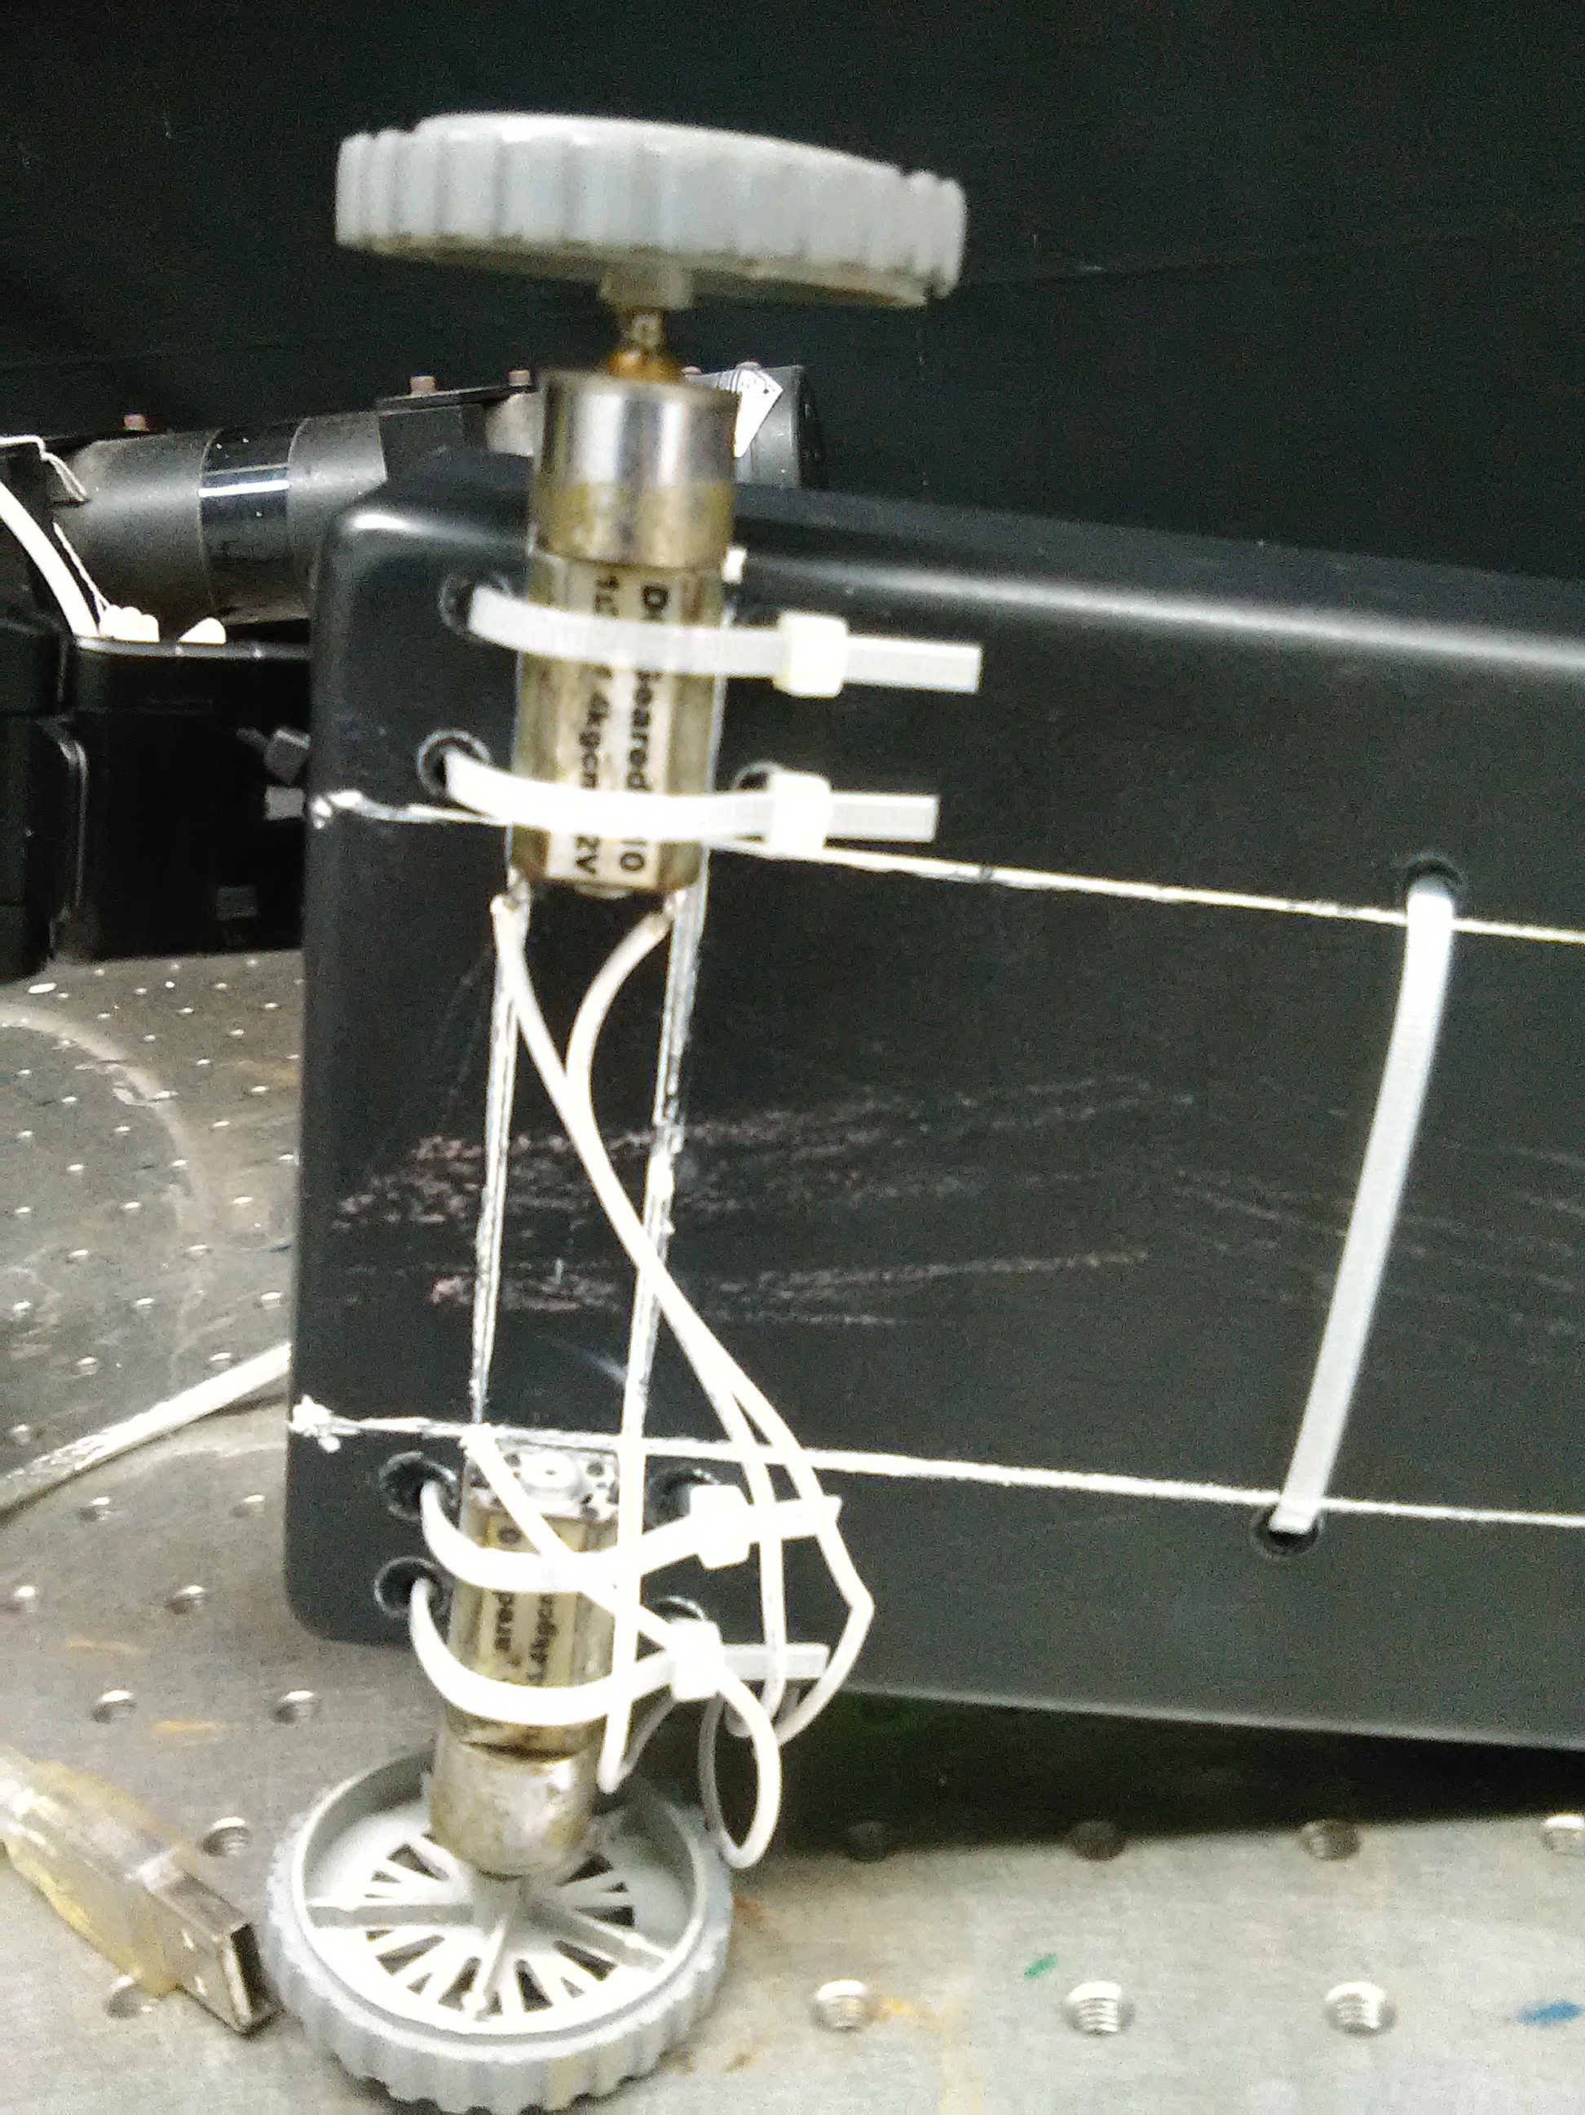

**Gambar 3.2** Motor DC pada kotak

Alasan memilih tipe motor ini adalah:

* Ringan dan kecil.Dimensi motor yang hanya 1.5 x 5 cm dengan bobot 50 gr cocok untuk penggunaan robot ukuran kecil
* Internal Gear. Ratio torsi-rpm tidak memerlukan instalasi roda gigi karena telah tersedia.
* Daya minimal 12 volt 1 ampere. Dengan kebutuhan daya ini maka motor ini cukup untuk tenaga baterai LiPo ukuran kecil
* Murah ( Rp. 90.000 per biji ).

### 3.2.2 Driver Motor

Driver motor adalah bagian yang bertugas mengatur putaran motor baik arah maupun kecepatan rotasi. Komponen utama dari driver motor adalah IRF9530 dan IRF530 yang bertugas untuk switching. Sedangkan sebagai penyambung sinyal antara sistem digital dan driver adalah IC optoswitch PC817. Gambar 3.3 berikut adalah skema dari driver motor yang digunakan. Komponen berlabel OKA1,OKA2, OKB1, dan OKB2 adalah optoswitch PC817 yang mendapat sinyal dari controller motor pada wiring PA1, PA2, PB1, dan PB2. Komponen berlabel QA1, QB1, QA2, dan QB2 adalah IRF9530 sedangkan QC1,QD1, QC2 dan QD2 adalah IRF530. Pin V9 dan GND terhubung ke baterai LiPo. Pin untuk sambungan motor adalah MO1 dan MO2.

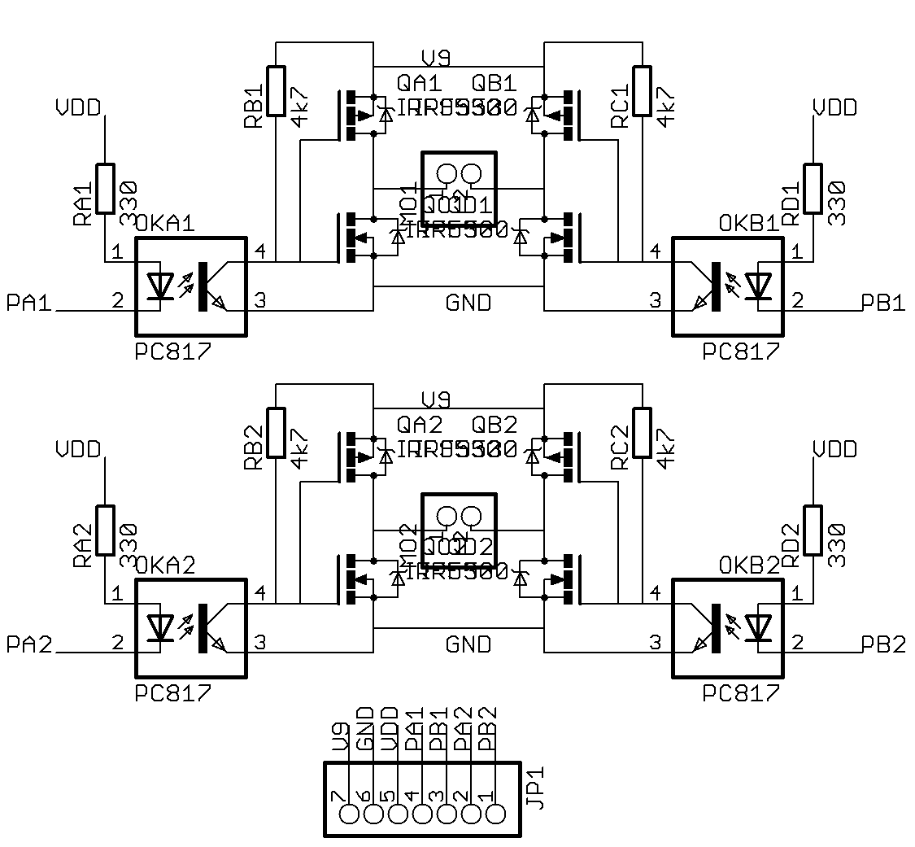

**Gambar 3.3**. Skema driver motor

Kemampuan driver ini sesuai dari datasheet yang dimiliki oleh PC817, IRF9530, adalah IRF530 sebagai berikut:

**Tabel 3.1** Spesifikasi komponen utama driver motor.

|  |  |  |  |
| --- | --- | --- | --- |
| Aspek | IRF9530 | IRF530 | PC817 |
| Tipe | P-type | N-type | NPN |
| Rating | 100v 12A | 100v 12A | 12v 50mA |
| Sinyal | 12v Act. Low | 12v Act. High | TTL |

Desain driver motor ini mengacu kepada desain H-brigde tipe lurus sehingga membutukan 2 jenis switch, yaitu Active-Low (tipe P) dan Active-High (tipe N).

### 3.2.3 Controller Motor

Controller Motor adalah bagian yang bertugas memberi sinyal kepada driver motor untuk mengatur motor. Sinyal yang diberikan kepada driver berupa sinyal logic TTL dalam bentuk duty-cycle PWM (Pulse Width Modulation). Controller motor bekerja dengan menerima sinyal dari RaspberryPi berupa data serial standar TTL-UART. Karena RaspberryPi menyediakan jalur USB, maka diperlukan konverter USB ke serial TTL-UART. Komponen utama dari controller motor adalah mikrokontroller STM32F103RBT6 dan chip FT232RL sebagai konverter USB-serial TTL-UART serta rangkaian LED sebagai indikator. Gambar 3.4 berikut adalah skema controller motor yang digunakan. Desain skema ini merupakan contoh skema minimum sistem yang sudah umum untuk STM32 dengan tambahan jalur data serial-USB.

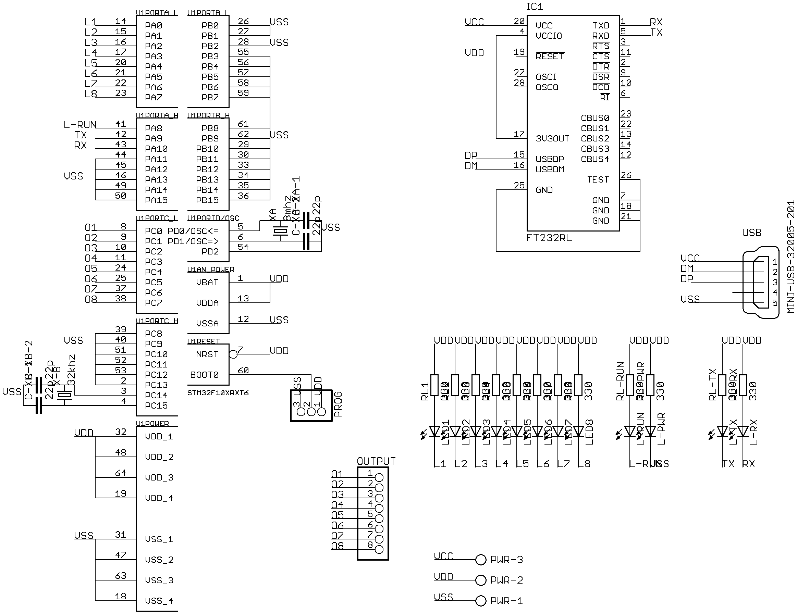

**Gambar 3.4** Skema Controller Motor.

### 3.2.4 Sistem Tenaga

Sistem tenaga yang digunakan disini dibagi menjadi 2 kelompok:

1. Arus besar sebagai tenaga penggerak motor DC. Sumbernya adalah baterai LiPOFe Rechargeable 11,1 v 1000mAh 25C merek Gens seharga Rp.180.000
2. Arus lemah sebagai tenaga untuk sistem digital (Kamera, RaspberriPi, Controller Motor). Sumbernya adalah PowerBank 4400mAh 1A merek Advance seharga Rp. 150.000.

### 3.2.5 Algoritma Perangkat Lunak

Algortima yang akan ditanamkan dalam perangkat RaspberriPi yang berfungsi sebagai pusat pengolah. Gambar 3.5 berikut adalah diagram algortima perangkat lunak yang akan digunakan.

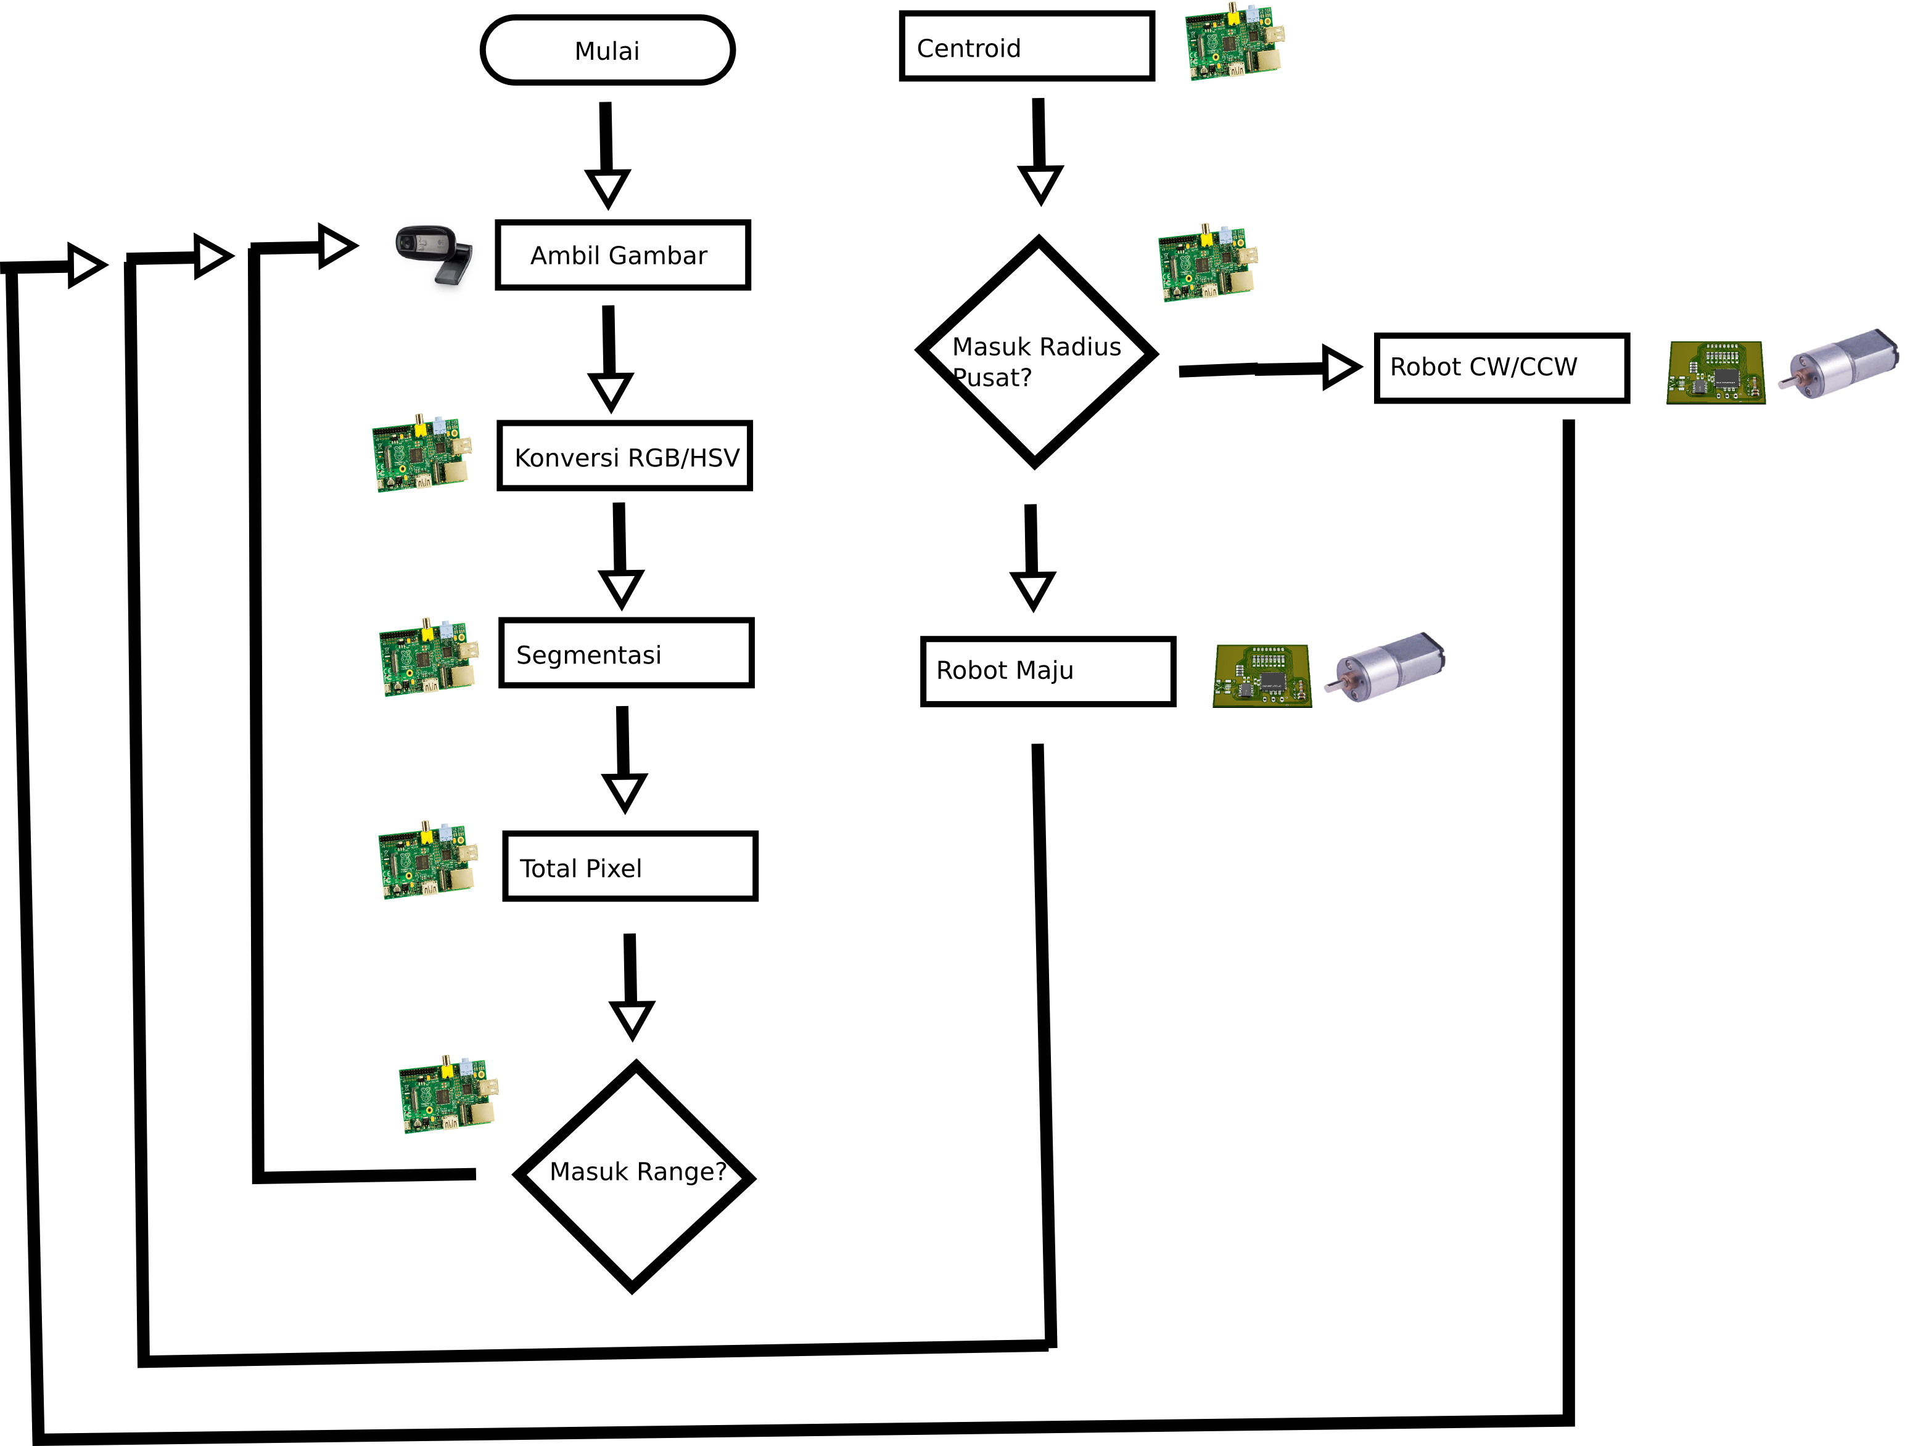

**Gambar 3.5** Diagram perangkat lunak.

Proses ambil gambar hingga penentuan pergerakan dilakukan oleh software berbasis C++ dengan pustaka OpenCV, sedangkan untuk perintah bergerak antara perangkat RaspberriPi dengan Controller motor menggunakan C++ dengan pustaka QtExtSerialPort..

## 3.3 Perakitan Robot

Perakitan robot adalah proses merealisasi semua desain setiap bagian kemudian merakitnya menjadi satu. Perakitan robot meliputi:

* Perakitan Driver motor
* Perakitan Controller motor
* Instalasi Sistem tenaga
* Instalasi OS pada perangkat RaspberryPi
* Instalasi Pustaka OpenCV dan QextSerialPort
* Kompilasi software
* Perakitan semua bagian dalam satu kotak.

### 3.3.1 Perakitan Driver motor

Perakitan driver motor dimulai dengan mencetak papan circuit yang akan digunakan. Proses pencetakan papan circuit diserahkan kepada PT. Maxtron Persada Indonesia. Gambar 3.6 adalah layout papan circuit yang dicetak.

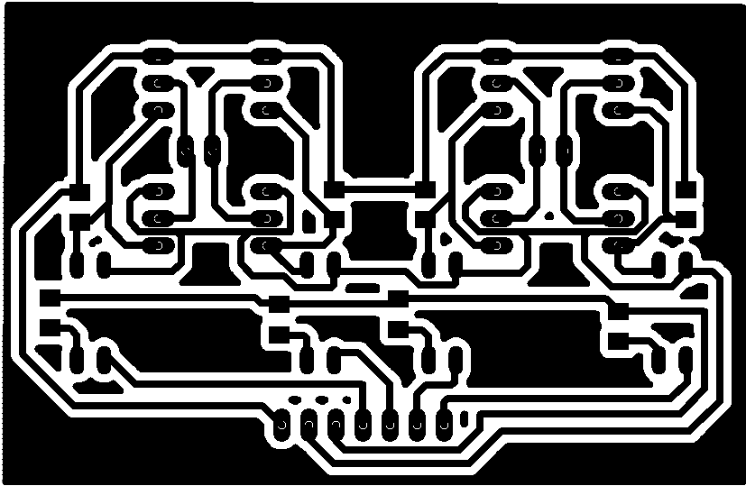

**Gambar 3.6** Layout sirkuit driver motor

Dalam proses wiringnya, setiap motor akan di wiring dengan masing-masing 2 pin header di tengah setiap H-brigde, sedangkan sinyal dari terhubung dengan 4 pin dari kiri header . Untuk jalur tenaga dari batere LiPo terhubung dengan 2 pin dari kanan. Gambar 3.7 berikut adalah gambar driver motor yang telah di wiring.

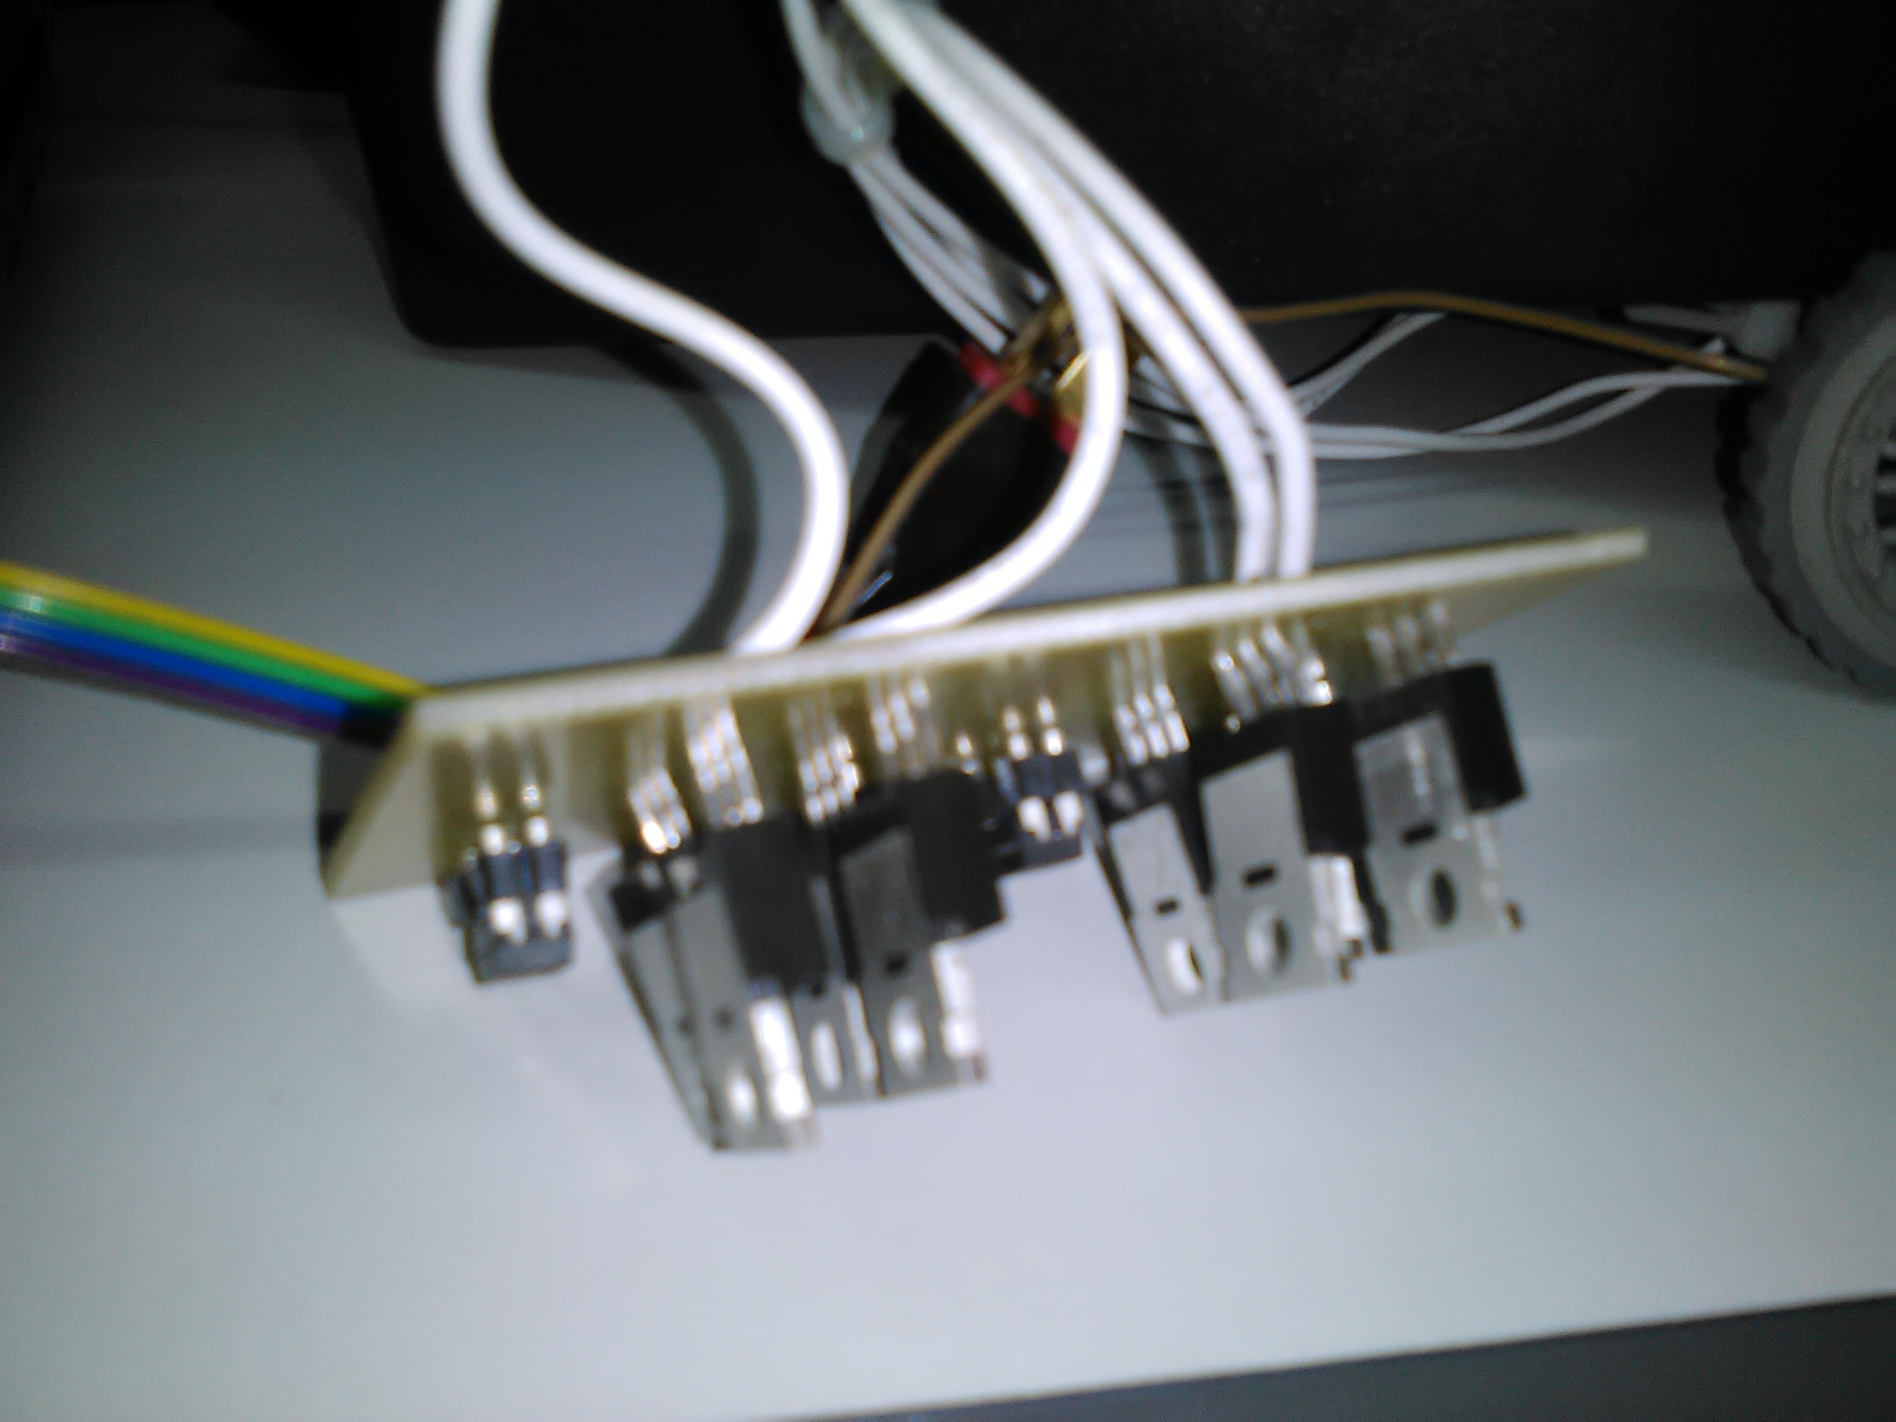

**Gambar 3.7** Sirkuit driver motor yang telah terwiring

### 3.3.2 Perakitan Controller motor

Perakitan driver motor dimulai dengan mencetak papan circuit yang akan digunakan. Proses pencetakan papan circuit diserahkan kepada PT. Maxtron Persada Indonesia. Gambar 3.8 adalah layout papan circuit yang dicetak.

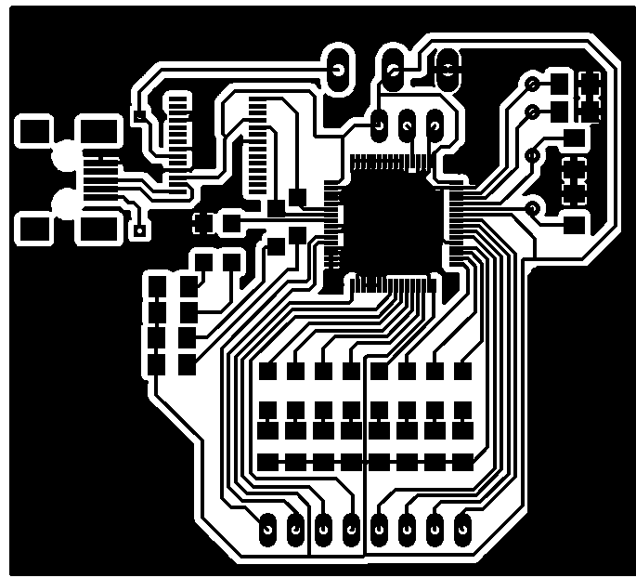

**Gambar 3.8** Layout sirkuit controller motor

Dalam proses wiringnya, controller motor terhubung ke perangkat RaspberriPi melalui jalur USB, sedangkan dengan driver motor terhubung oleh pin 4 dari kiri header. Gambar 3.9 adalah gambar hasil rakitan.

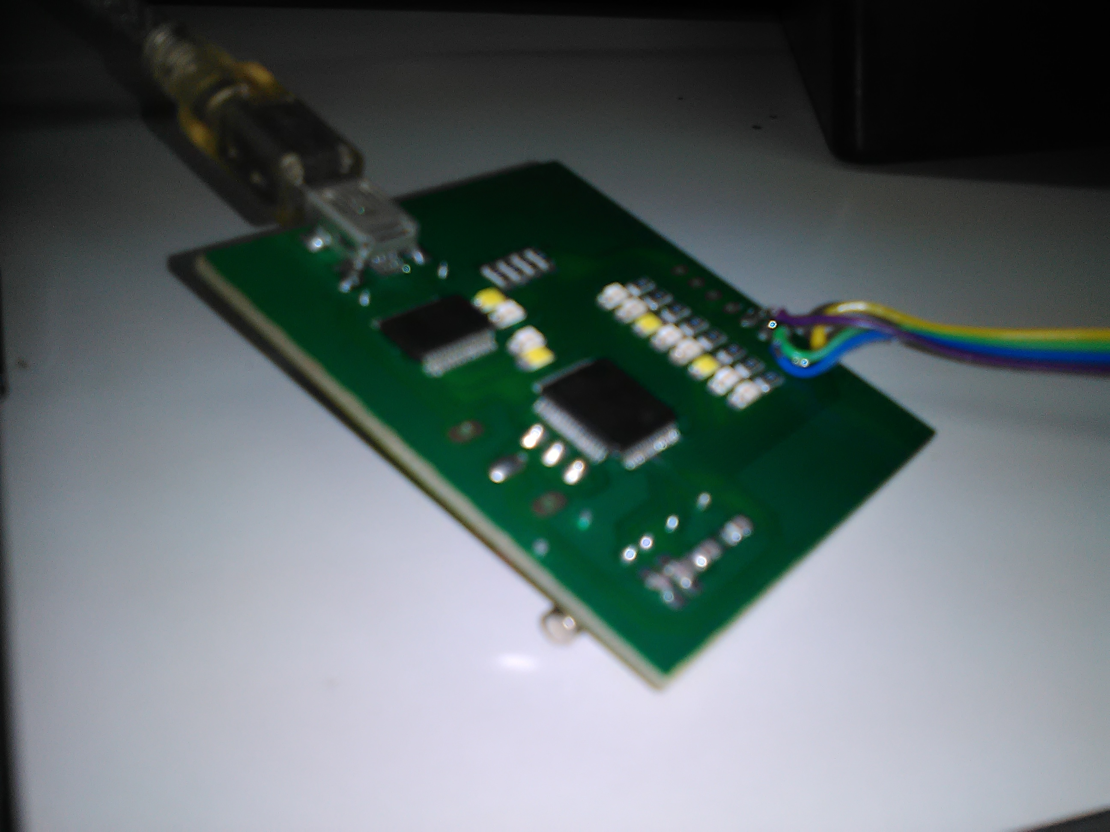

**Gambar 3.9** Sirkuit controller motor

Perintah yang berasal dari perangkat RaspberriPi akan sampai ke controller motor melalui USB untuk kemudian diterjemahkan menjadi format serial. Controller motor telah diatur untuk menghasilkan sinyal ke driver motor berupa modulasi lebar pulsa (Pulse Width Modulation atau PWM) dengan besar duty-cycle yang konstan.

### 3.3.3 Sistem Tenaga

Dalam sistem tenaga, digunakan 2 baterai tanpa ada perlu wiring khusus. Konektor baterai LiPo langsung terhubung dengan driver motor dengan konektor din, sedangkan PowerBank terhubung langsung dengan perangkat RaspberriPi dengan kabel USB. Gambar 3.10 berikut adalah gambar untuk kedua baterai.

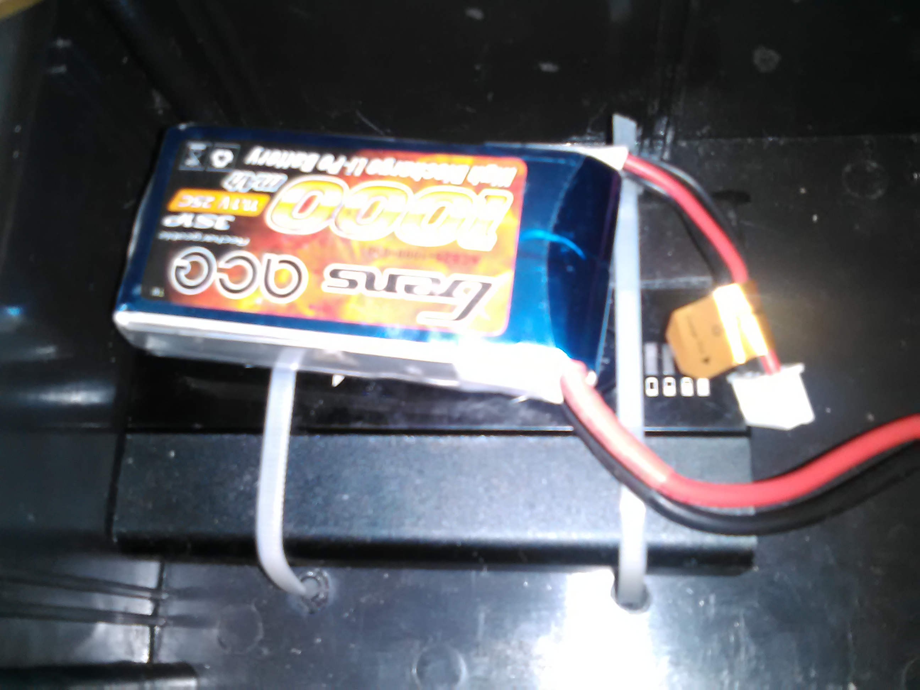

**Gambar 3.10** Baterai LiPo dan Power Bank

### 3.3.4 Instalasi OS

Perangkat RaspberryPi membutuhkan operating system untuk dapat bekerja. Disini dipilihlah Operating System Raspbian. OS Raspbian merupakan turunan dari OS Debian yang berbasis Linux. Perbedaan dengan Debian adalah Raspbian memiliki dikhususkan untuk RaspberryPi sedangkan Debian dapat digunakan di komputer secara umum. Software yang tersedia untuk Raspbian cukup banyak, termasuk juga OpenCV dan QtExtSerialPort

Untuk menginstal Raspbian maka perlu di download dahulu OS tersebut di [http://www.raspbian.org](http://www.raspbian.org/). Setelah mendownload, maka file hasil download yang berformat *.zip hingga di dapat file yang berformat *.img. Kemudian melalui komputer lain file *.img tersebut dapat ditulis ke memory card dan dapat dijalankan. Perintah di komputer untuk menulis file format *.img ke memory card adalah:

**ddrescue raspbian.img /dev/mmcblk0**

Selanjutnya tunggu hingga selesai dan memory card akan berisi OS Raspbian.

### 3.3.5 Instalasi Pustaka OpenCV dan QtExtSerialPort

Untuk dapat menginstal pustaka OpenCV dan QextSerialPort maka perlu dilakukan update pada perangkat RaspberriPi melalui internet. Setelah terhubung internet maka perintah berikut akan mengupdate RaspberryPi:

**sudo apt-get update**

Setelah selesai mengupdate, maka dilakukan instalasi beberapa paket melalui perintah berikut:

**sudo apt-get install geany qtcreator libqt4-dev libopencv-dev**

Selanjutnya setelah semua paket tersebut selesai di instal maka RaspberriPi dapat menjalankan pustaka OpenCV dan QextSerialPort.

Pustaka OpenCV dan QextSerialPort ini akan dipanggil sebagai fungsi-fungsi dalam kode sumber C++ yang digunakan dalam pemrosesan gambar dan penentuan gerak robot.

### 3.3.6 Kompilasi Software

Karena disini menggunakan kode sumber C++ maka agar dapat digunakan perlu dilakukan kompilasi. Penulisan kode sumber dapat dilakukan di komputer umum, namum kompilasi nya dilakukan diperangkat RaspberriPi. Untuk mengkompilasinya, masukkan perintah-perintah berikut:

**qmake**

**make**

**sudo cp -v ./qrobot /etc/xdg/autostart**

Software hasil kompilasi jika dijalankan akan memiliki tampilan seperti berikut:

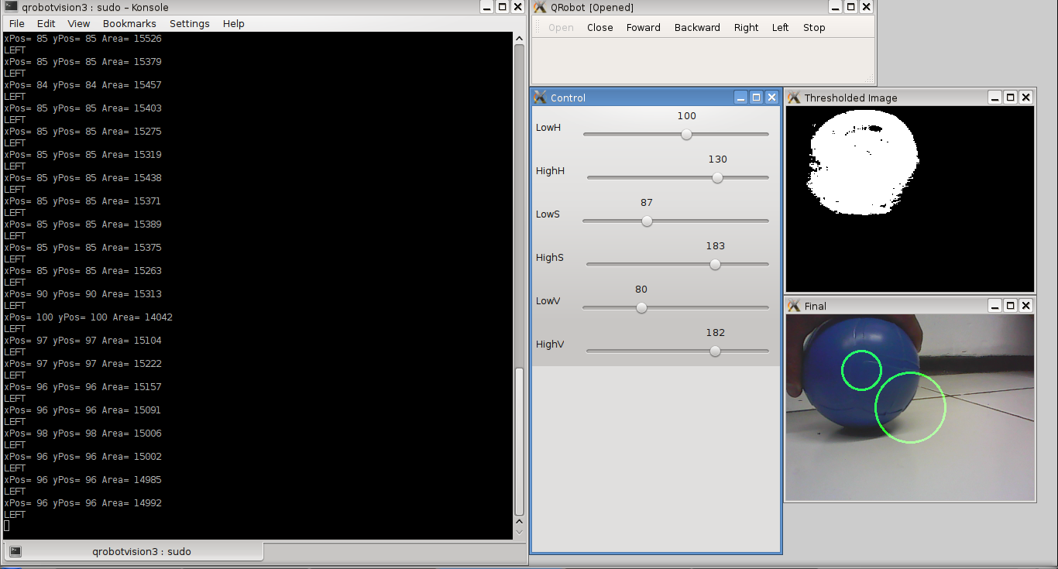

**Gambar 3.11** Perangkat lunak untuk pemrosesan gambar.

### 3.3.7 Perakitan Total

Setelah semua bagian dirakit dan software telah dapat dijalankan maka seluruh bagian dirakit menjadi 1 unit. Gambar 3.12 berikut adalah gambar robot yang telah terwiring namun masih belum terpasang dengan terintergrasi.

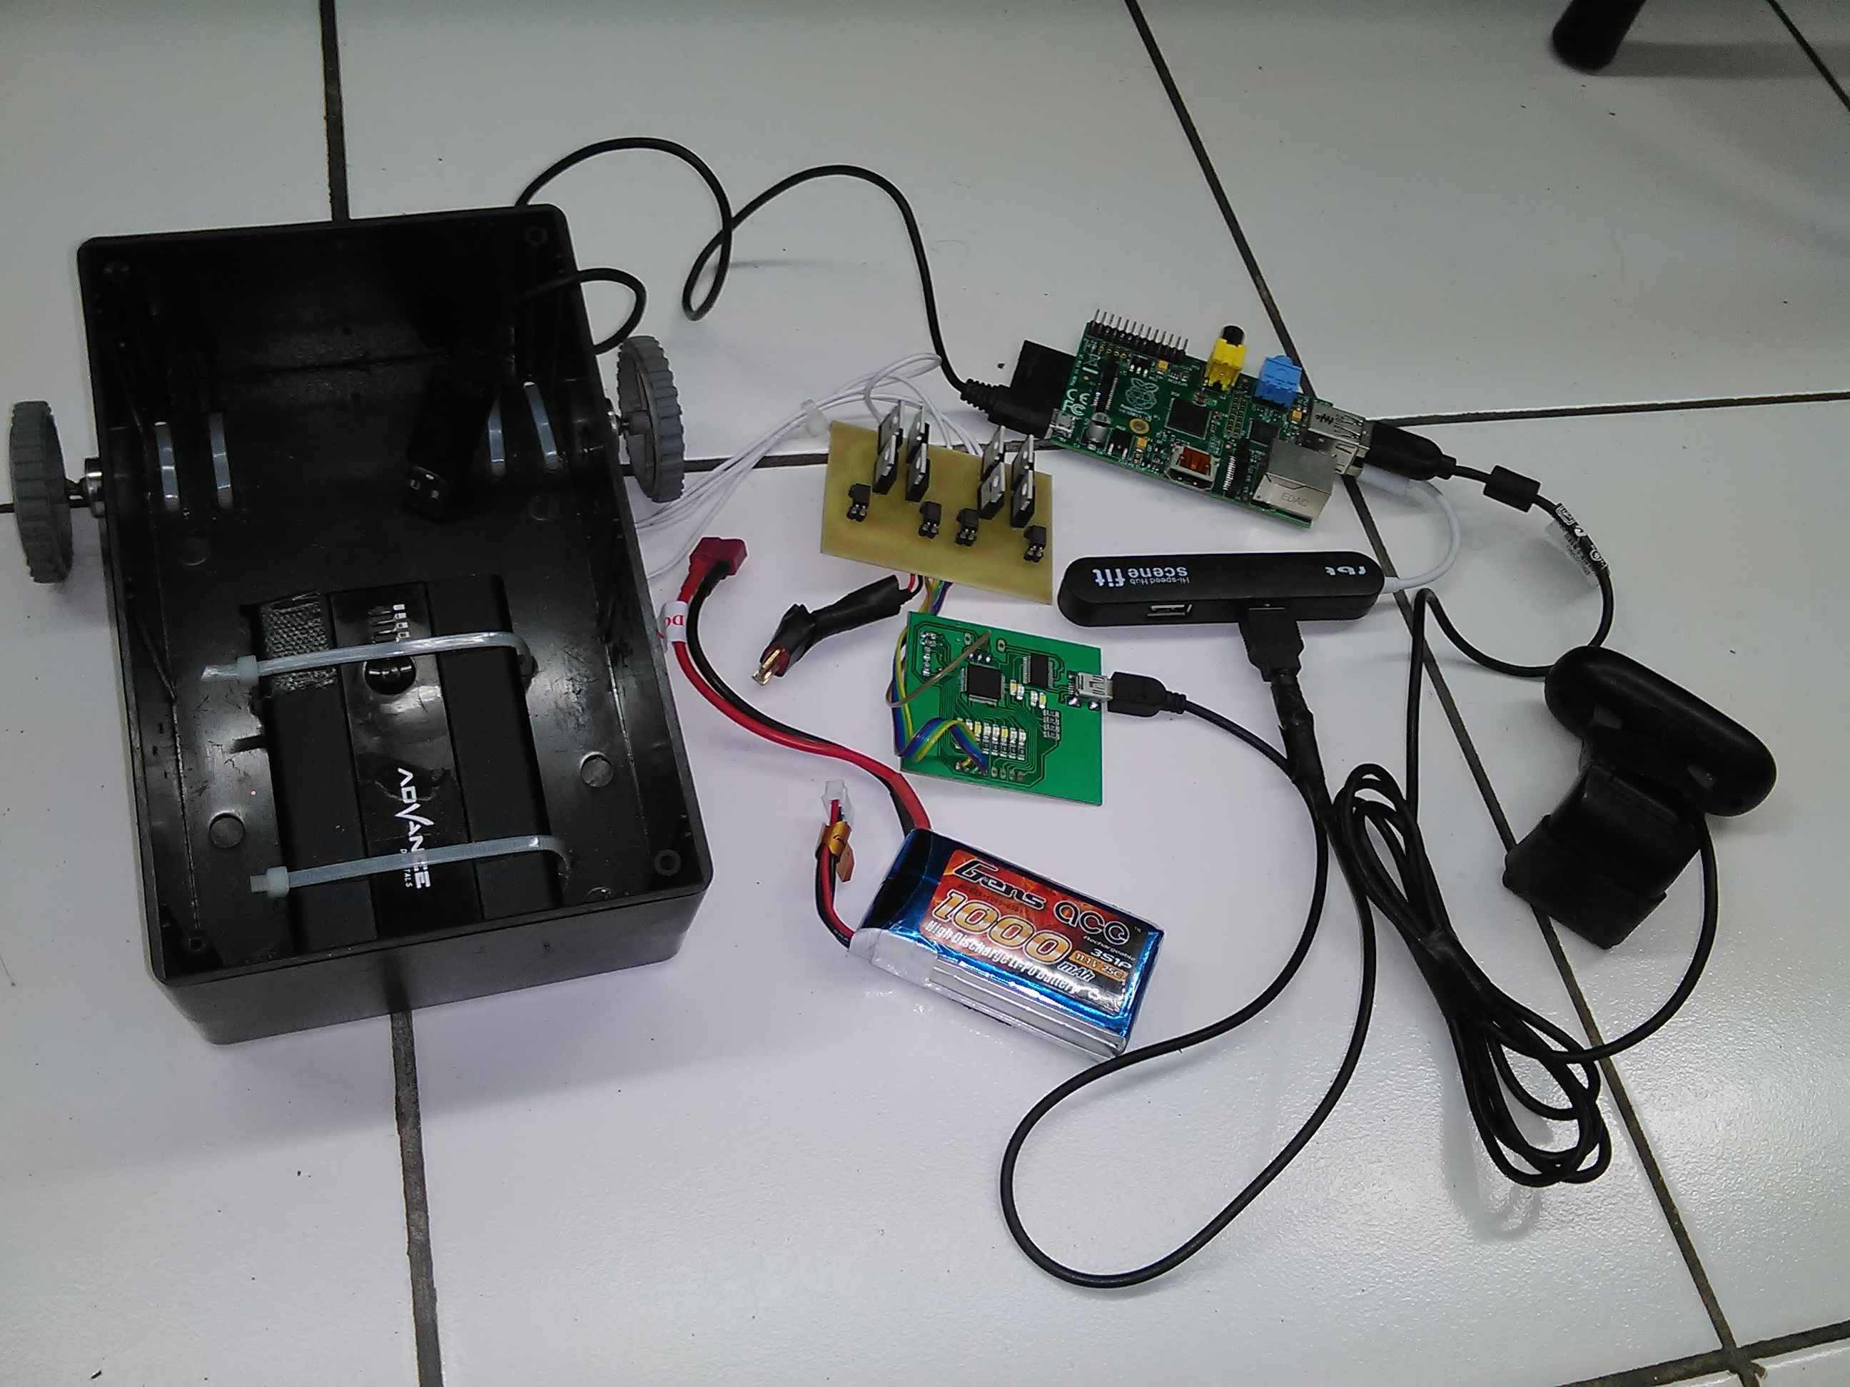

**Gambar 3.12** Bagian-bagian robot.

Sedangkan gambar 3.13 berikut adalah tampilan robot secara total.

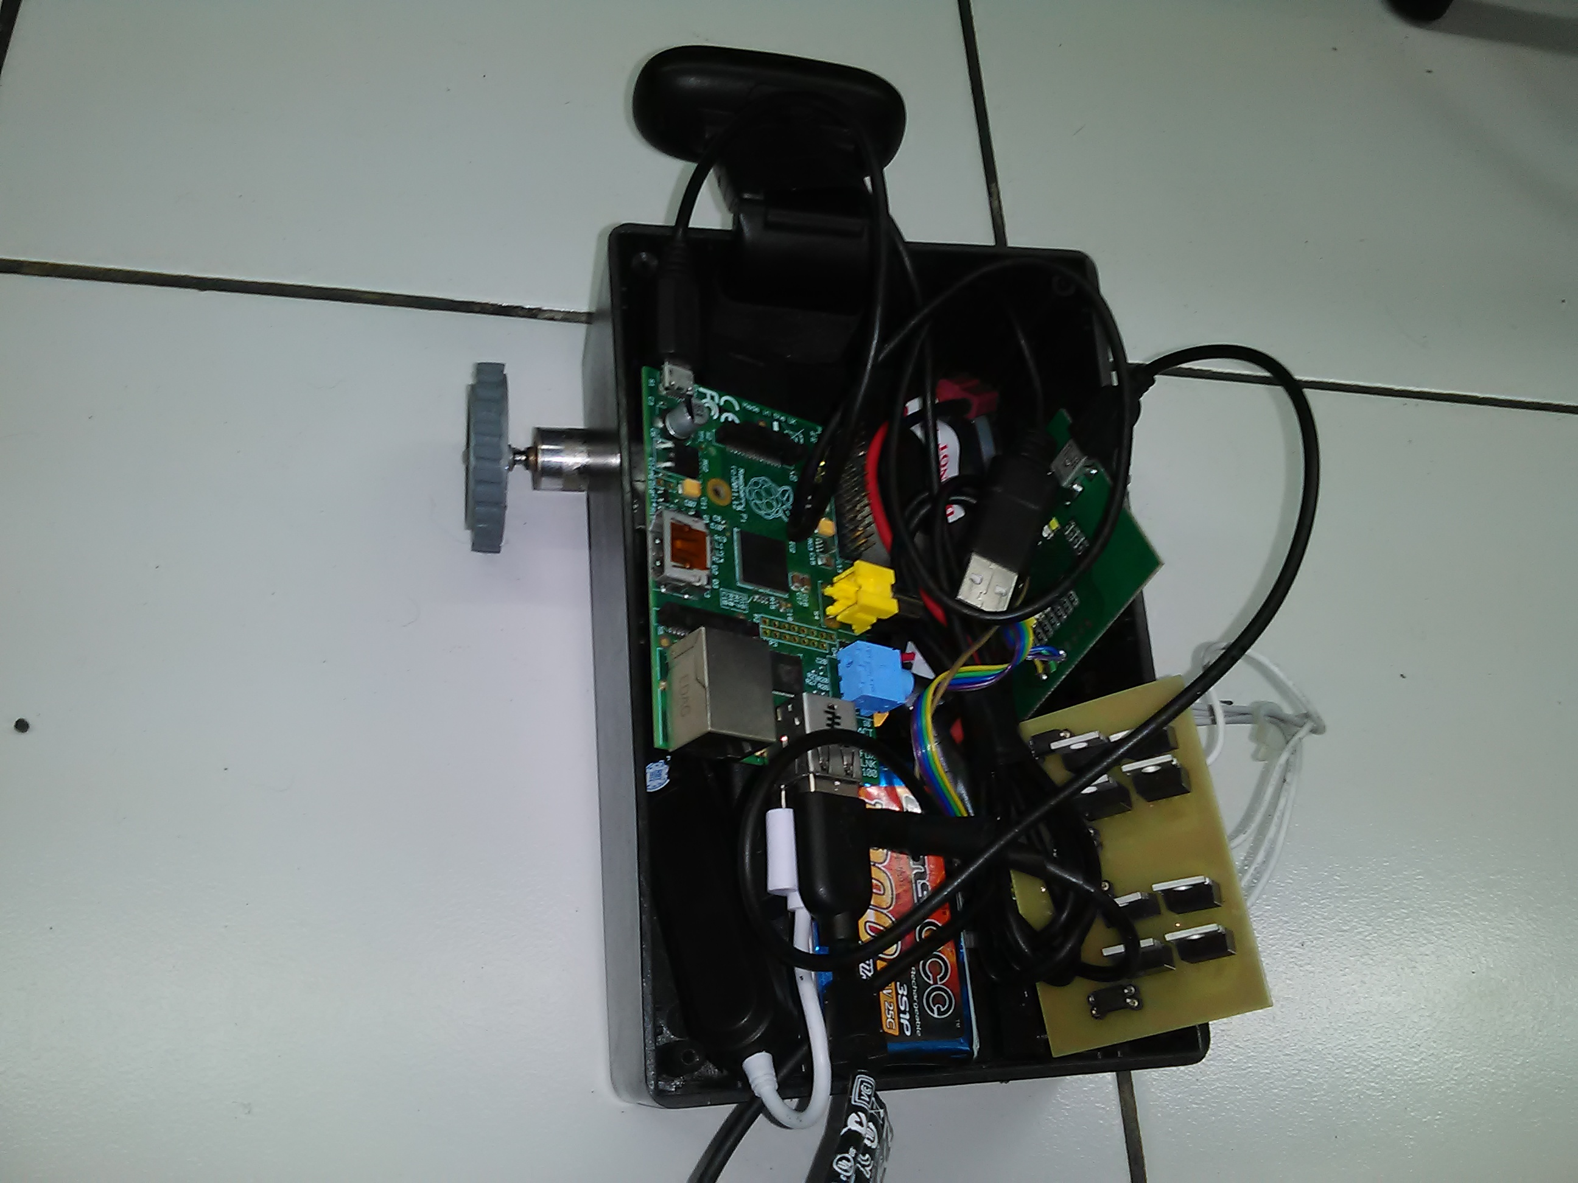

**Gambar 3.13** Robot yang telah dirakit.

Dan gambar 3.14 berikut adalah skema hubungan antar komponen robot secara total.

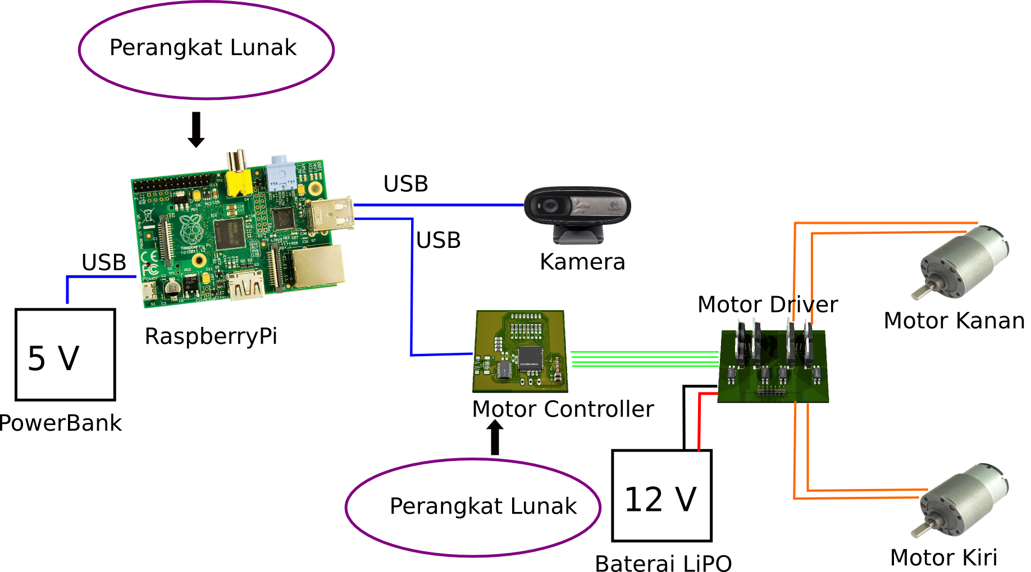

**Gambar 3.14**. Skema robot secara total.

## 3.4 Penentuan jangkauan nilai HSV.

Untuk mendapatkan jangkauan nilai HSV, dilakukan pengambilan gambar objek dari jarak terdekat hingga jarak terjauh. Objek yang dipilih disini adalah bola dengan diameter 97,28 mm berwarna biru. Jarak terdekat adalah 0 cm dari depan kamera dan terjauhnya adalah 645 cm dengan kenaikan setiap 15 cm. Disetiap jarak kemudian diambil gambar sebanyak 10 gambar, sehingga total ada 440 gambar.

Setiap gambar yang diperoleh kemudian dilakukan penentuan nilai jangkauan SV secara manual untuk mendapatkan pixel hasil threshold sebanyak mungkin, sedangkan nilai H sudah standar dari OpenCV untuk warna biru adalah 100-130. Data gambar sebanyak 440 data disajikan di lampiran.

Dengan mengambil rata-rata didapatkan Smin = 87, Smax = 183, Vmin = 80, dan Vmax = 182. Setelah didapat jangkauan nilai HSV maka dapat ditentukan bahwa nilai pixel terkecil adalah 31 sehingga jarak terjauh dapat ditetapkan pada 585 cm.

## 3. 5 Pengujian.

Untuk mendapatkan spesifikasi dari robot maka dilakukan pengujian meliputi:

* Run-test lurus pada jarak terjauh
* Jangkauan kiri-kanan (Field Of View)
* Kecepatan
* Pengaruh perubahan cahaya

Objek pengujian adalah bola dengan diameter 97,28 cm berwarna biru seperti pada gambar 3.15

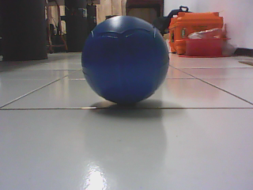

**Gambar 3.15** Bola warna biru untuk pengujian

### 3.4.1 Run-test lurus pada jarak terjauh

Pengujian ini di tujukan untuk menguji spesifikasi robot untuk menemukan objek lurus ke depan pada jarak terjauh yaitu 585 cm. Pengujian dilakukan sebanyak 10 kali.

### 3.4.2 Jangkauan kiri-kanan (Field Of View)

Pengujian ini dilakukan untuk mendapatkan jangkauan kiri kanan dari robot Field Of View. Berdasarkan datasheet webcam Logitech C170 yang digunakan robot, diketahui bahwa Field Of View horizontal adalah 58 derajat.Untuk memvalidasinya dilakukan pengambilan gambar dengan sudut jangkauan horizontal 58 derajat.

### 3.4.3 Kecepatan

Pengujian kecepatan dilakukan untuk mendapatkan rentang kecepatan yang dapat diatur pada robot. Motor robot secara default akan berputar dengan torsi 510 rpm dan torsi 15 kg.cm pada daya 12 volt 1A. Memberi daya kepada motor dalam pulsa dengan duty-cycle tertentu dapat mereduksi kecepatan motor agar sesuai dengan kebutuhan.

Pengujian dilakukan dalam 2 tahap yaitu

* Menguji kecepatan rotasi roda di setiap kenaikan 10% pulsa duty-cycle
* Menguji dengan run-test untuk mendekati bola pada jarak 90 cm

### 3.4.4 Pengaruh Pencahayaan

Pengujian ini ditujukan untuk menguji spesifikasi robot untuk melihat pengaruh tingkat pencahayaan pada pembacaan bola. Tingkat pencahayaan yang di ukur pada lumen 198, 74, 32, 17, 05 dan 0 (Gelap). Setiap tingkat cahaya di ambil 10 foto sehingga total didapat 60 foto yang akan disajikan selengkapnya dalam lampiran.

### 3.4.5 Pengujian Pemilihan warna

Pengujian ini ditujukan untuk menguji spesifikasi robot dalam memilih warna. Dalam pengujian ini, bola biru yang telah digunakan dalam pengujian-pengujian sebelumnya diletakkan berdekatan dengan tambahan 3 bola lain dengan warna merah, kuning dan hijau. Setiap bola terbuat dari bahan yang sama dengan ukuran yang sama pula.

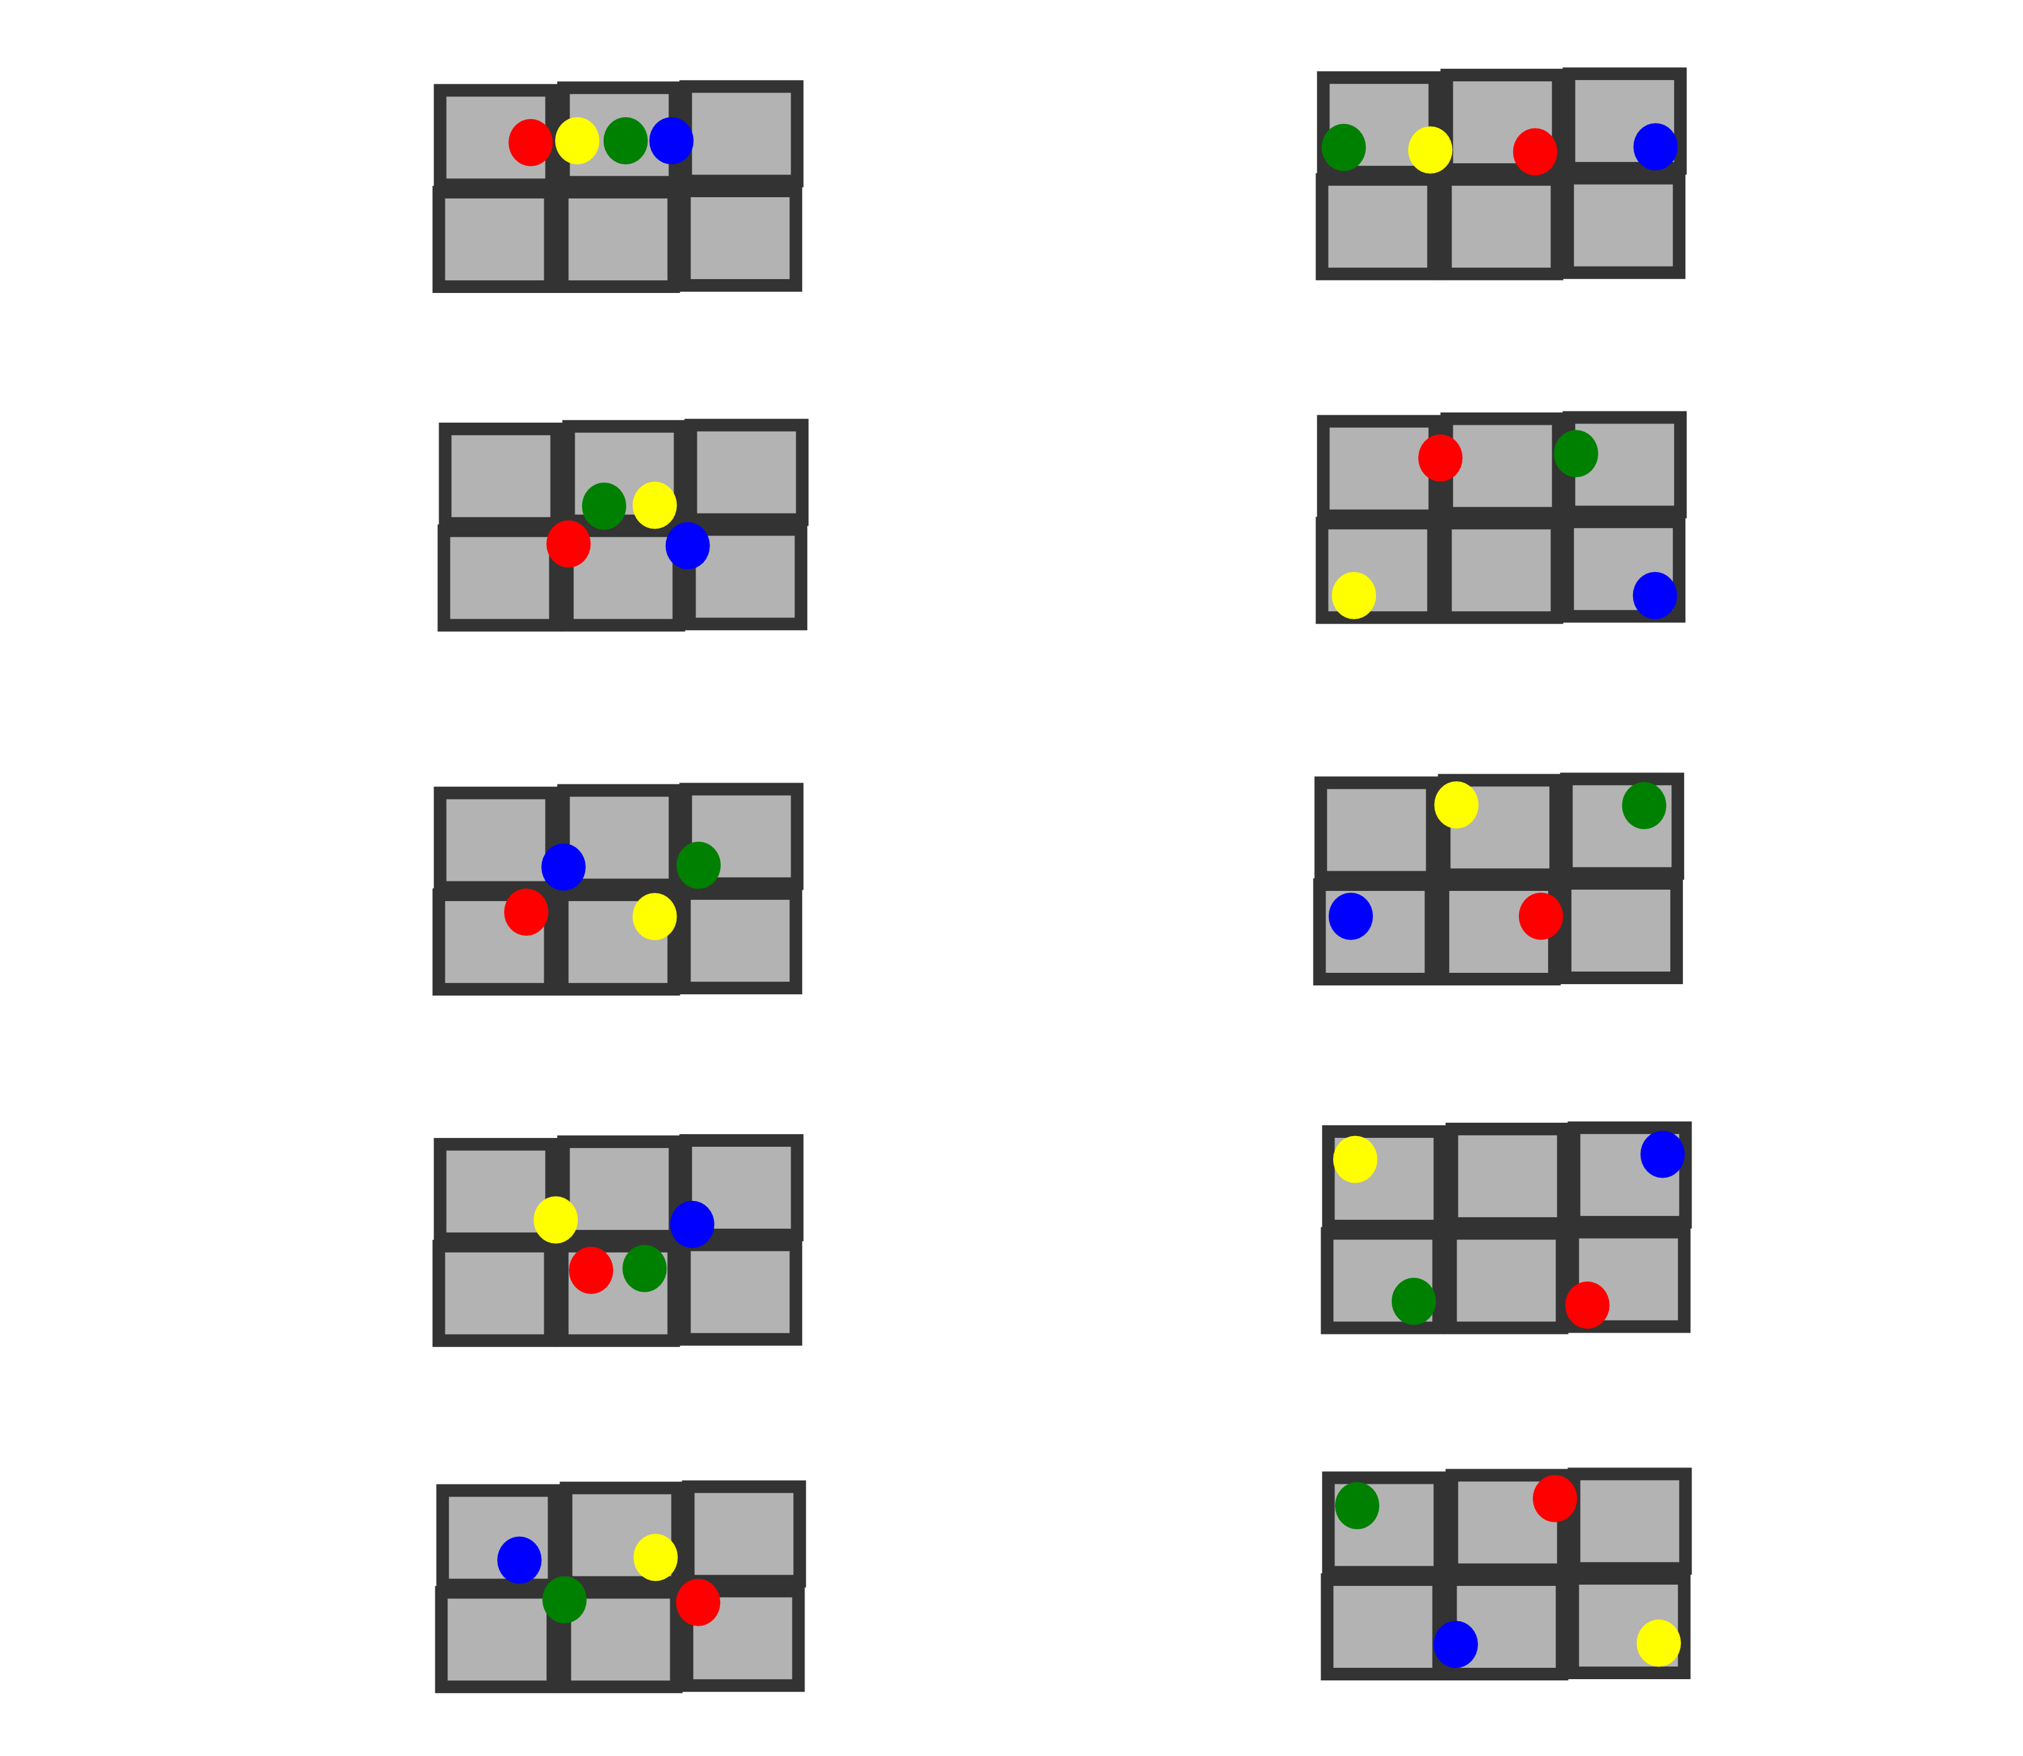

**Gambar 3.16** Variasi posisi bola

Gambar 3.16 menunjukkan 10 variasi tersebut.Untuk menguji robot dalam memilih warna biru, ke-empat bola tersebut diletakkan dalam 10 variasi posisi.

***Halaman ini memang sengaja dikosongkan***

**BAB IV**

# HASIL DAN PEMBAHASAN

Pada bab ini akan dijelaskan mengenai analisa data pada setiap pengujian spesifikasi. Pengujian yang telah dilakukan meliputi:

* Jarak terjauh
* Jangkauan kiri-kanan (Field Of View)
* Kecepatan
* Pencahayaan
* Pemilihan warna

## 4.1 Jarak terjauh

Pengujian ini adalah bertujuan untuk mengetahui jarak terjauh yang dapat dibaca oleh robot sehingga robot dapat menemukannya. Dalam pengujian dilakukan 10 kali run-test dan hasilnya robot mampu menemukan bola. Melalui data untuk penentuan nilai HSV diketahui bahwa pada rentang nilai HSV yang dipilih diketahui bahwa nilai pixel terkecil yang dapat terdeteksi adalah 31. Gambar 4.1 berikut adalah salah satu contoh gambar objek pada jarak terjauh (585 cm).

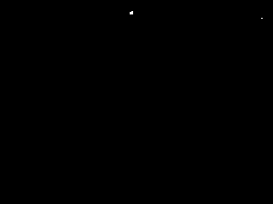

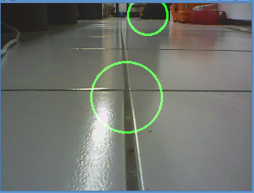

1. (b)

**Gambar 4.1 Co**ntoh pembacaan pada jarak 585cm. Gambar (a) adalah pixel hasil threshold sedangkan gambar (b) adalah gambar hasil penentuan koordinat.

Maka pada gambar 4.1 pixel yang merepresentasikan bola adalah kumpulan pixel kecil yang berada sekitar koordinat pixel 20,240 dengan origin adalah pixel kiri atas. Namun dikarenakan adanya noise maka posisi lingkaran target tidak tepat pada koordinat tersebut. Metode penentuan dengan algoritma pusat massa pada 2 dimensi menyebabkan lingkaran target berada di antara kumpulan pixel bola dan kumpulan noise.

Sedangkan untuk hasil dimana tidak ada bola, didapat bahwa pixel hasil threshold adalah 12 pixel dengan tidak cenderung berkumpul pada area tertentu. Gambar 4.2 berikut menunjukkan hasil threshold tersebut.

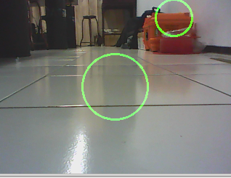



1. (b)

**Gambar 4.2** Contoh pembacaan tanpa bola. Gambar (a) adalah pixel hasil threshold sedangkan gambar (b) adalah gambar hasil penentuan koordinat.

Gambar 4.2 adalah gambar asli tanpa adanya bola namun tetap lingkaran target memperoleh koordinat. Dikarenakan masih adanya pixel hasil threshold walaupun pixel tersebut adalah pixel yang bukan berasal dari bola, maka tetap akan muncul hasil penentuan koordiat.

Dari data jarak terjauh dan data bola kosong dapat diambil informasi bahwa:

* Jumlah pixel hasil threshold antara jarak terjauh dan tanpa bola tidak memiliki perbedaan jauh. Hal ini disebabkan karena ukuran bola itu sendiri sudah mengecil dan terdapat noise
* Keadaan tanpa bola dan posisi bola terjauh tetap menghasilkan posisi koordinat karena adanya pixel noise, sedangkan pada posisi bola terjauh menghasil koordinat yang tidak tetap sehingga apabila robot mengambil koordinat tersebut sebagai acuan maka robot akan semakin menjauhi bola.

Berdasarkan informasi ini maka robot dapat salah dalam menemukan bola. Untuk mencegah gerak robot yang semakin menjauhi bola, maka ditentukan minimal pixel berdasarkan data yang menghasilkan koordinat target paling dekat dengan bola yaitu 31 pixel.

## 4.2 Jarak kiri-kanan

Penentuan jarak kiri-kanan atau kemampuan Field Of View (FOV) kamera kamera menjadi sangat penting karena dalam algoritma proses menemukan bola robot akan mengarahkan kamera hingga lingkaran target berada di masuk pada lingkaran tengah gambar. Jika dalam proses ini justru bola berada di luar FOV, maka robot tidak dapat lagi menemukan lagi.

Nilai sudut FOV baik dari pengujian maupun data produk menunjukkan bahwa sudut FOV adalah 58 derajat. Gambar 4.3 adalah gambaran FOV pada sudut 58 derajat mempengaruhi tertangkapnya bola oleh kamera.

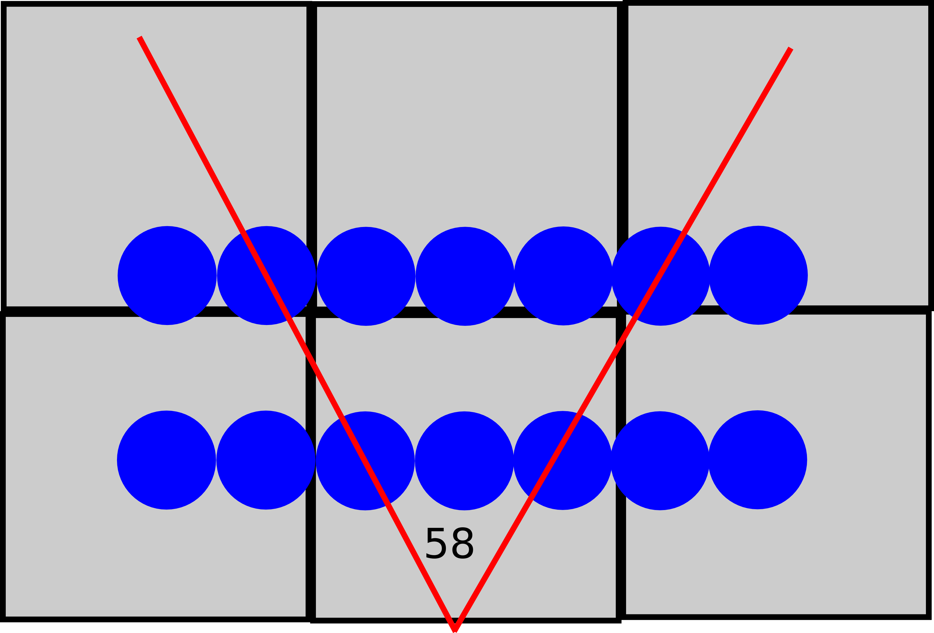

**Gambar 4.3** Jangkauan FOV

Dari gambar 4.6 tersebut bahwa semakin bola memiliki jarak terhadap kamera maka bola akan lebih mudah tertangkap kamera walaupun ukurannya menjadi lebih kecil. Gambar 4.4 berikut menunjukkan hasil tangkapan kamera pada baris kedua yaitu jarak 30 cm. Dari hasil tersebut bola lebih banyak tertangkap kamera meskipun luasan bola lebih kecil.

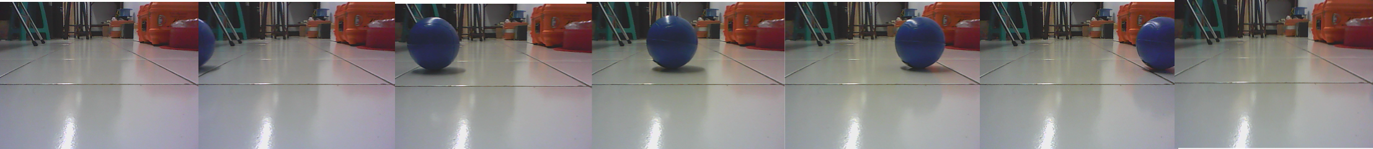

**Gambar 4.4** Hasil tangkapan pada baris kedua

Sedangkan untuk baris pertama, luasan bola lebih besar namun bola menjadi lebih sedikit tertangkap kamera. Gambar 4.5 menunjukkan hasil tangkapan bola pada baris pertama yaitu pada jarak 15 cm.

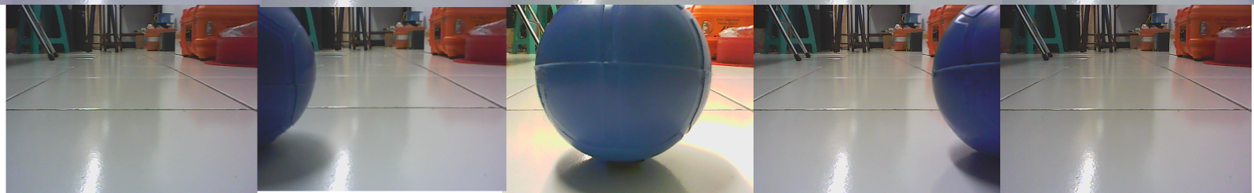

**Gambar 4.5** Hasil tangkapan pada baris pertama

Berdasarkan hasil ini maka diketahui bahwa sebelum jarak 15 cm robot akan lebih mudah mengarahkan kamera agar robot menemukan bola dan mendekatinya. Namun setelah 15 cm atau kurang, robot akan lebih sulit untuk menemukan posisi bola dengan lingkaran target masuk ke lingkaran tengah gambar. Hal ini menjadi sebab pada saat running-test robot lbih sedikit bergerak memutar kiri-kanan untuk kemudian bergerak maju ketika jarak bola masih lebih dari 15cm. Namun ketika jarak telah kurang 15 cm, maka robot lebih banyak memutar kiri-kanan ketimbang ketika jarak kamera sebelum 15cm.

## 4.3 Kecepatan

Pengujian kecepatan ini bertujuan untuk mengetahui pengaruh kecepatan terhadap gerak robot. Dalam hasil kecepatan ini ada tiga faktor dalam desain yang dapat mempengaruhi yaitu:

* Jenis motor
* Sumber daya
* Selang waktu eksekusi motor
* Lebar sinyal pulsa dari controller motor ke driver

### 4.3.1 Jenis Motor

Jenis yang digunakan disini adalah motor DC dengan internal gir yang menghasilkan rpm maximal adalah 510 rpm dan 15kg.cm. Data didapatkan dari label yang tertera pada produk.

### 4.3.2 Sumber Daya

Motor yang digunakan disini memiliki kebutuhan tenaga optimal adalah 12 volt 1 A, sedangkan baterai yang digunakan untuk motor adalah LiPo 3 sel dengan tegangan 11,1 volt (3 x 3,7 volt) yang mampu mensuplai arus 1 A. Berdasarkan informasi ini maka motor tidak mengalami masalah dengan sumber daya.

### 4.3.3 Selang waktu

Dalam controller motor telah diatur selang waktu untuk bergeraknya motor hingga controller mengeksekusi perintah berikutnya. Untuk gerak kanan-kiri disini diatur sebesar 50 ms sedangkan untuk maju adalah 250 ms.

### 4.3.4 Lebar Pulsa

Untuk dapat mereduksi kecepatan motor maka dilakukan metode suplai tidak kontinu kepada motor. Ukuran seberapa banyak tenaga yang disuplai setiap periodenya disebut duty-cycle. Periode yang digunakan disini adalah 1/100 detik. Telah dilakukan pengujian untuk mendapatkan nilai rpm pada setiap pengujian. Apabila telah diketahui bahwa diameter roda adalah 45cm maka nilai setiap rpm ini dikalikan dengan waktu selang akan didapatkan jarak translasi untuk setiap eksekusi satu perintah. Dengan keliling roda adalah 283 cm maka jarak tempuh untuk gerak kiri-kanan dan gerak maju disajikan dalam tabel 4.1 berikut.

**Tabel 4.1** Hubungan Duty-Cycle dan distance

|  |  |  |  |  |  |  |  |
| --- | --- | --- | --- | --- | --- | --- | --- |
| Duty (%) | rpm | rps | Rotasi (cm) | Perdetik (cm) | Putar  (cm) | Maju  (cm) | Fail |
| 10  20  30  40  50  60  70  80  90  100 | 60  126  147  200  341  398  398  397  445  510 | 1.0  2.1  2.5  3.3  5.7  6.6  6.6  6.6  7.4  8.5 | 141.4  141.4  141.4  141.4  141.4  141.4  141.4  141.4  141.4  141.4 | 141.4  297.0  346.5  471.4  803.8  938.1  938.1  935.8  1048.9  1202.1 | 7.1  14.9  17.3  23.6  40.2  46.9  46.9  46.8  52.4  60.1 | 35.4  74.3  86.6  117.9  200.9  234.5  234.5  233.9  262.2  300.5 | Yes  No  No  No  No  No  No  No  No  Yes |

Berdasarkan tabel diketahui bahwa duty-cycle yang mulai 10% hingga 100% memiliki jangkauan perpindahan yang cukup jauh. Namun dalam pengujian nyata yaitu dengan running test diketahui hanya duty-cycle 20% hingga 90% yang dapat digunakan. Supplai tenaga dengan duty-cycle secara perhitungan memang akan menyebabkan robot mampu berotasi dengan panjang perpindahan melingkar adalah 7cm dalam sekali perintah, namun supplai tenaga yang singkat ini telah membuat motor berkurang tidak hanya pada rpm namun juga torsi. Pada duty-cycle ini torsi sudah terlalu kecil untuk dapat menggerakkan robot.

Untuk duty-cycle 100% robot akan benar mendapatkan tenaga penuh sehingga berputar dengan 510 rpm dengan torsi maximal. Pada kondisi ini motor berputar berlebihan sehingga gagal mengarahkan lingkar target ke tengah gambar. Sedangkan pada duty-cycle 90% motor telah mengalami reduksi rpm dan torsi sehingga mampu mengarahkan lingkar target ke tengah gambar tanpa mengalami kegagalan.

## 4.4 Pencahayaan

Pengujian ini bertujuan untuk mengetahui rentang tingkat pencahayaan terhadap pembacaan robot. Pengukuran dilakukan dengan variasi cahaya 198 lumen, 74 lumen, 32 lumen, 17 lumen, 5 lumen dan 0 lumen (Gelap). Masing-masing variasi di ambil 10 foto sehingga total di dapat 60 foto. Data tersebut selengkapnya akan disajikan dalam lampiran. Tabel 4.2 berikut menyajikan rata-rata hasil pembacaan pixel.

**Tabel 4.2** Pixel rata-rata di tingkat pencahayaan berbeda.

|  |  |  |
| --- | --- | --- |
| Lumen | Pixel | Failure |
| 198  74  32  17  5  0 | 1900  1487  1530  1546  936  0 | No  No  No  No  No  Yes |

Untuk analisa lebih lanjut digunakanlah program untuk membaca sebuah pixel pada bola yang dipilih acak untuk diketahui nilai HSV yang dimiliki pixel tersebut. Gambar 4.6 berikut adalah contoh analisa menggunakan software tersebut untuk mendapatkan nilai HSV yang ditandai lingkaran biru.

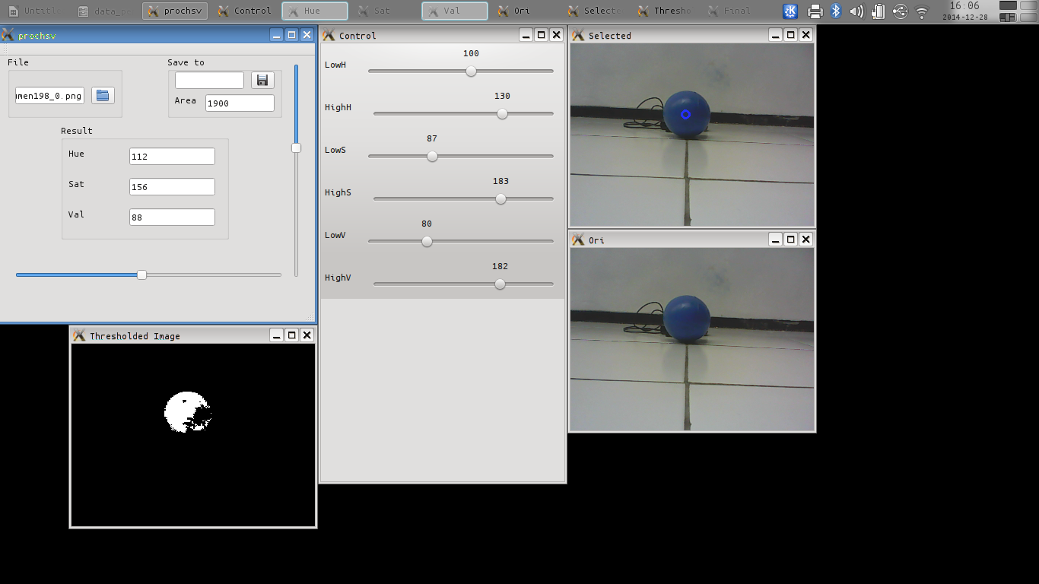

**Gambar 4.6** Salah satu analisa HSV

**Tabel 4.3** berikut ini berisi nilai pixel HSV untuk pixel yang sama (ditandai lingkaran biru) pada setiap tingkat pencahayaan.

|  |  |  |  |
| --- | --- | --- | --- |
| Lumen | Hue | Saturation | Value |
| 198  74  32  17  5  0 | 112  112  112  112  112  0 | 156  139  161  157  115  0 | 88  79  90  94  73  30 |

Berdasarkan data di atas diketahui bahwa nilai Hue cenderung tetap yaitu pada nilai 112 kecuali pada lumen 0. Sedangkan yang mengalami perubahan adalah nilai saturasi dan value. Seperti diketahui bahwa saturasi adalah tingkat suatu warna terhadap warna putih sehingga semakin gelapnya warna akan menurunkan tingkat saturasi, sedangkan value tingkat suatu warna terhadap warna hitam ehingga semakin cerahpnya warna akan menurunkan tingkat value

## 4.5 Pemilihan Warna.

Pengujian ini bertujuan untuk menguji robot dalam hal memilih warna. Disini digunakan 4 bola dengan warna berbeda yaitu merah, kuning, hijau, dan biru. Keempat bola tersebut memiliki ukuran yang sama. Untuk menganalisa digunakan program seperti pada gambar 4.10. Dengan mengambil nilai HSV yang telah ditentukan di dapatkan lingkaran target memilih warna biru.

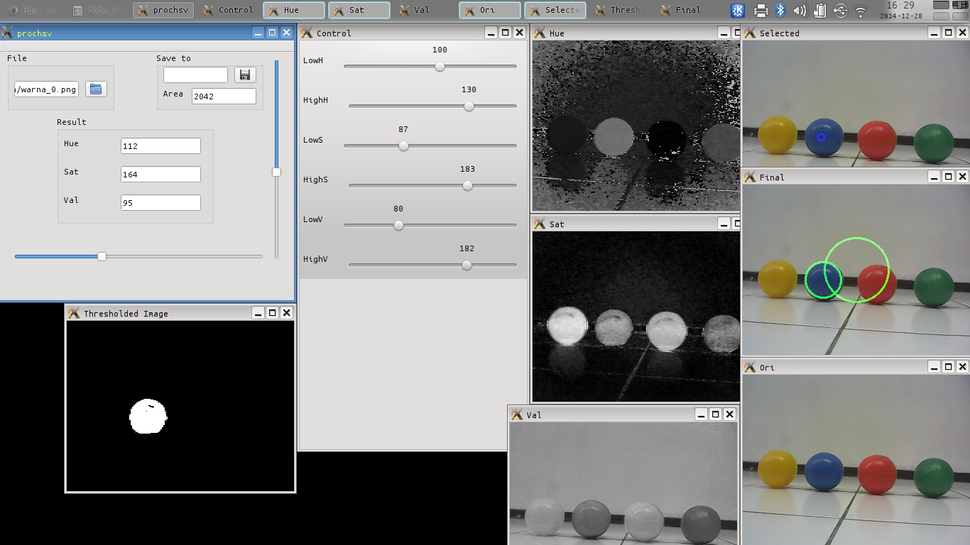

**Gambar 4.7** Analisa seleksi warna biru

Kemudian dengan software tersebut dengan tetap menggunakan jangkauan Saturation dan Value dilakukan pengaturan untuk mendapatkan warna hijau. Gambar 4.11 adalah hasil pengaturan untuk warna hijau.

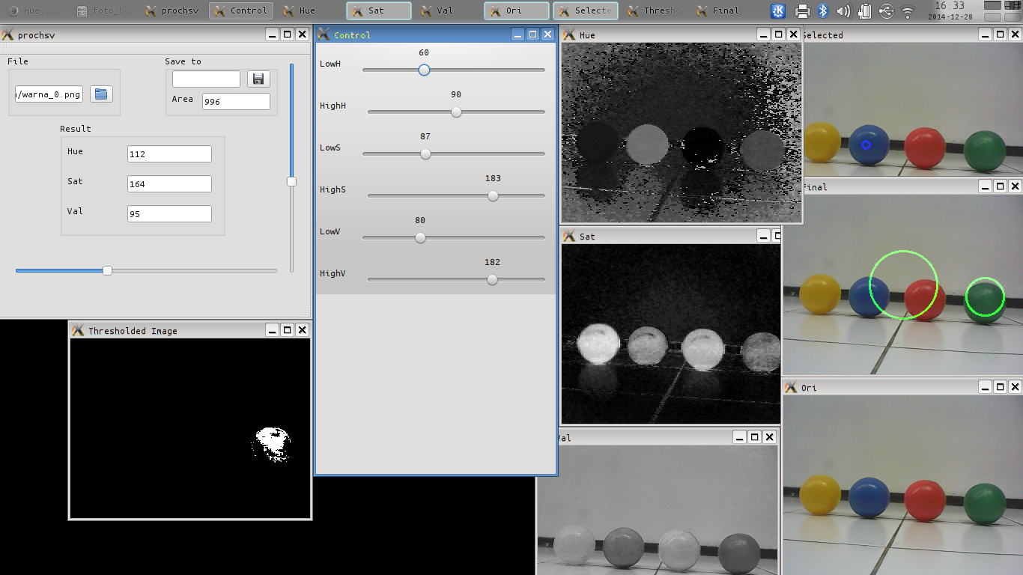

**Gambar 4.8** Analisa seleksi warna hijau

Selanjutnya untuk warna kuning seperti pada gambar 4.12 berikut.

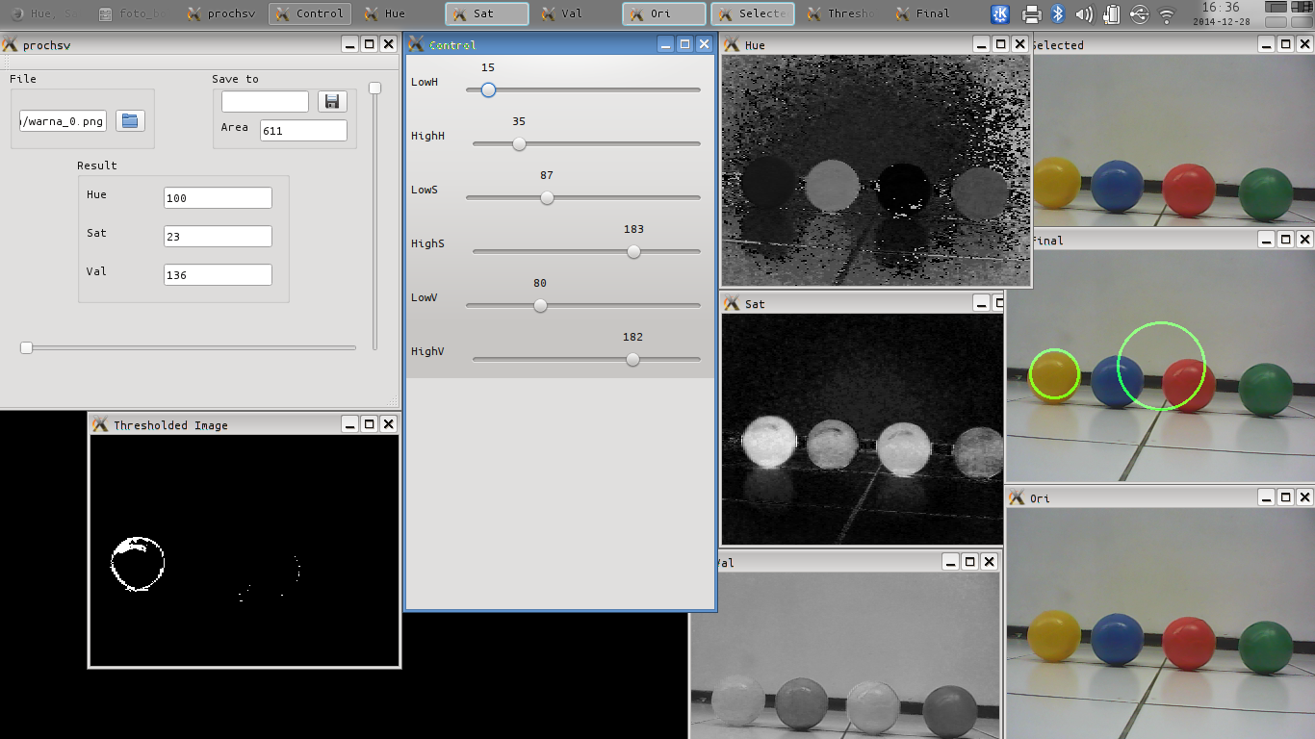

**Gambar 4.9** Analisa seleksi warna hijau

Dan terakhir untuk warna merah seperti pada gambar 4.13 berikut.

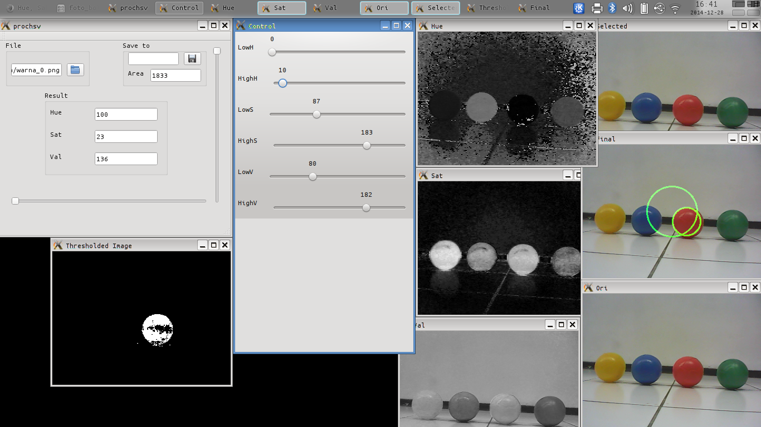

**Gambar 4.10** Analisa seleksi warna hijau

Berdasarkan analisa di atas diketahui rentang Hue setiap bola adalah sebagai berikut:

* Biru pada 100-130
* Hijau pada 60-90
* Kuning pada 15-35
* Merah pada 0-10

Dengan rentang nilai Hue yang berbeda-beda di atas maka dengan mudah dapat dibedakan setiap bola.

***Halaman ini memang sengaja dikosongkan***

**BAB V**

# KESIMPULAN DAN SARAN

## 5.1 Kesimpulan

Berdasarkan perancangan dan pembangunan robot vision dengan perangkat RaspberryPi ini dapat diambil kesimpulan yaitu:

* Robot hasil perancangan dan pembangunan dapat menemukan objek berdasarkan warna yang telah ditetapkan.
* Rentang nilai yang dapat digunakan adalah untuk saturasi adalah 87-183, sedangkan untuk value adalah 80-182. Untuk nilai Hue bergantung oleh warna objek,sedangkan untuk objek uji disini yang berwarna biru adalah 100-130.
* Posisi jarak terjauh bola uji berdiameter 97.8 mm yang dapat dibaca oleh robot adalah 585 cm
* Kecepatan putaran roda yang dapat digunakan adalah minimal 126 rpm pada duty-cycle 20% dan maximal adalah 445 rpm pada duty-cycle 90%
* Tingkat pencahayaan minimal adalah 5 lumen karena tingkat pencahayaan sangat berpengaruh terhadap nilai Saturation dan Value.
* Robot hasil perancangan dan pembangunan dapat membedakan warna yang ditetapkan diantara warna-warna lain karena perbedaan rentang nilai Hue.

## 5.2 Saran

Untuk pengembangan lebih lanjut maka dapat dilakukan beberapa hal:

* Sistem komputer tertanam tidak menggunakan RaspberryPi namun sistem lebih tinggi seperti PCDuino
* Kamera menggunakan merek kamera lain dengan resolusi lebih tinggi dan proses lebih cepat.

***Halaman ini memang sengaja dikosongkan***

**DAFTAR PUSTAKA**

Ale Ude.2010. ” *Robot Vision* ”.In-Tech:Croatia

Andor Team.2012.” *Digital Camera Fundamentals*”. Andor Publisher: USA

Browning, Brett.2013. ” *Real-Time, Adaptive Color-based Robot Vision* ”.Carnigie Mellon University:USA

Chao, Fei.2014. ” *A developmental approach to robotic pointing via humanrobot interaction* ”.Xiamen University:China

Honda Team.2007. ” *Asimo Technical Information* ” Honda Press:Japan

Aldebaran Robotics.2012 ” *Nao Technical Datasheet* ” Aldebaran Press:France

Robotis.2012 ” *Darwin-Op Technical Manual* ” Robotis Inc:Korea

Upton, Eben.2012 ” *RaspberryPi User Guide*”.RaspberrPi.org:UK

OpenCV Team.2014” *The OpenCV Reference Manual* ” OpenCV.org:USA

Phillips, Dwyne.2000 ” *Image Processing in C* ” R&D Publisher: USA.

Zhou, Huiyu.2010 ” *Digital Image Processing Part* I ” BookBon:2010

***Halaman ini memang sengaja dikosongkan***

LAMPIRAN A: DATA PENENTUAN UNTUK PENENTUAN NILAI SATURATION DAN VALUE

|  |  |  |  |  |  |  |
| --- | --- | --- | --- | --- | --- | --- |
| Nomor | Jarak | S min | S max | V min | V max | Area Threshold |
| 1 | 0 | 92 | 255 | 80 | 208 | 64535 |
| 2 |  | 92 | 255 | 80 | 208 | 63016 |
| 3 |  | 92 | 255 | 80 | 208 | 63815 |
| 4 |  | 92 | 255 | 80 | 208 | 64445 |
| 5 |  | 92 | 255 | 80 | 208 | 63617 |
| 6 |  | 92 | 255 | 80 | 208 | 63948 |
| 7 |  | 92 | 255 | 80 | 208 | 63829 |
| 8 |  | 92 | 255 | 80 | 208 | 63132 |
| 9 |  | 92 | 255 | 80 | 208 | 63163 |
| 10 |  | 92 | 255 | 80 | 208 | 62462 |
| 11 | 15 | 53 | 190 | 54 | 169 | 33730 |
| 12 |  | 77 | 190 | 70 | 169 | 33698 |
| 13 |  | 10 | 176 | 13 | 176 | 34209 |
| 14 |  | 4 | 242 | 5 | 202 | 34752 |
| 15 |  | 30 | 214 | 37 | 219 | 34259 |
| 16 |  | 5 | 219 | 12 | 232 | 33458 |
| 17 |  | 0 | 223 | 35 | 231 | 33294 |
| 18 |  | 0 | 223 | 13 | 231 | 33974 |
| 19 |  | 0 | 223 | 0 | 231 | 37160 |
| 20 |  | 24 | 229 | 23 | 231 | 36903 |
| 21 | 30 | 88 | 181 | 62 | 182 | 7103 |
| 22 |  | 88 | 181 | 62 | 182 | 7039 |
| 23 |  | 88 | 181 | 62 | 183 | 6994 |
| 24 |  | 73 | 181 | 63 | 183 | 7202 |
| 25 |  | 73 | 181 | 69 | 183 | 6039 |
| 26 |  | 73 | 181 | 69 | 183 | 6037 |
| 27 |  | 73 | 181 | 36 | 184 | 7851 |
| 28 |  | 73 | 167 | 36 | 153 | 7861 |
| 29 |  | 81 | 167 | 36 | 153 | 8027 |
| 30 |  | 81 | 167 | 36 | 192 | 8066 |
| 31 | 45 | 78 | 193 | 36 | 206 | 4337 |
| 32 |  | 78 | 193 | 36 | 180 | 4329 |
| 33 |  | 78 | 182 | 44 | 201 | 4315 |
| 34 |  | 82 | 182 | 34 | 202 | 4264 |
| 35 |  | 73 | 199 | 53 | 178 | 4386 |
| 36 |  | 73 | 199 | 54 | 178 | 4358 |
| 37 |  | 73 | 204 | 54 | 183 | 4377 |
| 38 |  | 73 | 204 | 54 | 189 | 4377 |
| 39 |  | 73 | 204 | 27 | 159 | 4446 |
| 40 |  | 73 | 204 | 27 | 159 | 4438 |
| 41 | 60 | 75 | 190 | 53 | 168 | 2247 |
| 42 |  | 75 | 190 | 40 | 168 | 2300 |
| 43 |  | 53 | 190 | 40 | 191 | 2467 |
| 44 |  | 53 | 173 | 47 | 191 | 2441 |
| 45 |  | 53 | 173 | 46 | 191 | 2461 |
| 46 |  | 66 | 180 | 44 | 180 | 2383 |
| 47 |  | 66 | 180 | 44 | 180 | 2390 |
| 48 |  | 66 | 180 | 40 | 160 | 2377 |
| 49 |  | 66 | 180 | 44 | 163 | 2357 |
| 50 |  | 71 | 180 | 48 | 172 | 2310 |
| 51 | 75 | 70 | 180 | 41 | 180 | 1650 |
| 52 |  | 70 | 180 | 41 | 167 | 1659 |
| 53 |  | 70 | 180 | 48 | 167 | 1656 |
| 54 |  | 103 | 180 | 40 | 167 | 1350 |
| 55 |  | 103 | 180 | 40 | 167 | 1381 |
| 56 |  | 103 | 180 | 40 | 183 | 1366 |
| 57 |  | 103 | 180 | 38 | 183 | 1374 |
| 58 |  | 103 | 180 | 47 | 196 | 1338 |
| 59 |  | 103 | 180 | 47 | 196 | 1378 |
| 60 |  | 103 | 180 | 48 | 187 | 1348 |
| 61 | 90 | 84 | 180 | 57 | 179 | 1051 |
| 62 |  | 84 | 180 | 57 | 179 | 1047 |
| 63 |  | 84 | 180 | 51 | 179 | 1088 |
| 64 |  | 84 | 180 | 51 | 179 | 1064 |
| 65 |  | 84 | 180 | 51 | 179 | 1078 |
| 66 |  | 84 | 180 | 51 | 179 | 1097 |
| 67 |  | 84 | 180 | 60 | 179 | 1044 |
| 68 |  | 84 | 180 | 60 | 179 | 1040 |
| 69 |  | 84 | 180 | 60 | 179 | 1039 |
| 70 |  | 84 | 180 | 60 | 179 | 1035 |
| 71 | 105 | 58 | 187 | 66 | 201 | 843 |
| 72 |  | 58 | 187 | 66 | 201 | 826 |
| 73 |  | 58 | 187 | 66 | 201 | 823 |
| 74 |  | 58 | 187 | 66 | 201 | 842 |
| 75 |  | 58 | 187 | 66 | 201 | 822 |
| 76 |  | 58 | 187 | 66 | 201 | 845 |
| 77 |  | 58 | 187 | 66 | 201 | 838 |
| 78 |  | 58 | 187 | 66 | 201 | 834 |
| 79 |  | 58 | 187 | 66 | 201 | 844 |
| 80 |  | 58 | 187 | 66 | 201 | 821 |
| 81 | 120 | 77 | 180 | 76 | 180 | 567 |
| 82 |  | 77 | 180 | 76 | 180 | 568 |
| 83 |  | 77 | 180 | 76 | 180 | 566 |
| 84 |  | 77 | 180 | 78 | 180 | 564 |
| 85 |  | 77 | 180 | 78 | 180 | 560 |
| 86 |  | 77 | 180 | 78 | 180 | 557 |
| 87 |  | 77 | 180 | 78 | 180 | 562 |
| 88 |  | 77 | 180 | 78 | 180 | 561 |
| 89 |  | 77 | 180 | 78 | 180 | 551 |
| 90 |  | 77 | 180 | 78 | 180 | 560 |
| 91 | 135 | 70 | 180 | 80 | 180 | 484 |
| 92 |  | 70 | 180 | 80 | 180 | 473 |
| 93 |  | 70 | 180 | 80 | 180 | 473 |
| 94 |  | 70 | 180 | 80 | 180 | 478 |
| 95 |  | 70 | 180 | 80 | 180 | 483 |
| 96 |  | 70 | 180 | 80 | 180 | 486 |
| 97 |  | 70 | 180 | 80 | 180 | 488 |
| 98 |  | 70 | 180 | 80 | 180 | 482 |
| 99 |  | 70 | 180 | 80 | 180 | 471 |
| 100 |  | 70 | 180 | 80 | 180 | 475 |
| 101 | 150 | 70 | 180 | 75 | 180 | 387 |
| 102 |  | 70 | 180 | 75 | 180 | 386 |
| 103 |  | 70 | 180 | 75 | 180 | 397 |
| 104 |  | 70 | 180 | 75 | 180 | 386 |
| 105 |  | 70 | 180 | 75 | 180 | 382 |
| 106 |  | 70 | 180 | 75 | 180 | 376 |
| 107 |  | 70 | 180 | 75 | 180 | 390 |
| 108 |  | 70 | 180 | 75 | 180 | 394 |
| 109 |  | 70 | 180 | 75 | 180 | 392 |
| 110 |  | 70 | 180 | 75 | 180 | 387 |
| 111 | 165 | 102 | 180 | 66 | 180 | 305 |
| 112 |  | 102 | 180 | 66 | 180 | 295 |
| 113 |  | 102 | 180 | 66 | 180 | 302 |
| 114 |  | 102 | 180 | 66 | 180 | 305 |
| 115 |  | 102 | 180 | 66 | 180 | 305 |
| 116 |  | 102 | 180 | 66 | 180 | 321 |
| 117 |  | 102 | 180 | 66 | 180 | 304 |
| 118 |  | 102 | 180 | 66 | 180 | 304 |
| 119 |  | 102 | 180 | 66 | 180 | 310 |
| 120 |  | 102 | 180 | 66 | 180 | 299 |
| 121 | 180 | 78 | 180 | 73 | 180 | 279 |
| 122 |  | 78 | 180 | 73 | 180 | 272 |
| 123 |  | 78 | 180 | 73 | 180 | 266 |
| 124 |  | 78 | 180 | 73 | 180 | 265 |
| 125 |  | 78 | 180 | 73 | 180 | 276 |
| 126 |  | 78 | 180 | 73 | 180 | 272 |
| 127 |  | 78 | 180 | 73 | 180 | 263 |
| 128 |  | 78 | 180 | 73 | 180 | 271 |
| 129 |  | 78 | 180 | 73 | 180 | 256 |
| 130 |  | 78 | 180 | 73 | 180 | 271 |
| 131 | 195 | 88 | 180 | 93 | 180 | 201 |
| 132 |  | 88 | 180 | 93 | 180 | 203 |
| 133 |  | 88 | 180 | 93 | 180 | 199 |
| 134 |  | 88 | 180 | 93 | 180 | 196 |
| 135 |  | 88 | 180 | 93 | 180 | 196 |
| 136 |  | 88 | 180 | 93 | 180 | 197 |
| 137 |  | 88 | 180 | 93 | 180 | 193 |
| 138 |  | 88 | 180 | 93 | 180 | 191 |
| 139 |  | 88 | 180 | 93 | 180 | 193 |
| 140 |  | 88 | 180 | 93 | 180 | 188 |
| 141 | 210 | 80 | 180 | 93 | 191 | 158 |
| 142 |  | 80 | 180 | 93 | 191 | 167 |
| 143 |  | 80 | 180 | 93 | 191 | 157 |
| 144 |  | 80 | 180 | 93 | 191 | 162 |
| 145 |  | 80 | 180 | 93 | 191 | 162 |
| 146 |  | 80 | 180 | 93 | 191 | 162 |
| 147 |  | 80 | 180 | 93 | 191 | 157 |
| 148 |  | 80 | 180 | 93 | 191 | 169 |
| 149 |  | 80 | 180 | 93 | 191 | 163 |
| 150 |  | 80 | 180 | 93 | 191 | 168 |
| 151 | 225 | 70 | 180 | 85 | 180 | 172 |
| 152 |  | 70 | 180 | 85 | 180 | 176 |
| 153 |  | 70 | 180 | 85 | 180 | 171 |
| 154 |  | 70 | 180 | 85 | 180 | 169 |
| 155 |  | 70 | 180 | 85 | 180 | 171 |
| 156 |  | 70 | 180 | 85 | 180 | 173 |
| 157 |  | 70 | 180 | 85 | 180 | 176 |
| 158 |  | 70 | 180 | 85 | 180 | 179 |
| 159 |  | 70 | 180 | 85 | 180 | 168 |
| 160 |  | 70 | 180 | 85 | 180 | 170 |
| 161 | 240 | 81 | 180 | 101 | 180 | 109 |
| 162 |  | 81 | 180 | 101 | 180 | 91 |
| 163 |  | 81 | 180 | 101 | 180 | 109 |
| 164 |  | 81 | 180 | 101 | 180 | 95 |
| 165 |  | 81 | 180 | 101 | 180 | 97 |
| 166 |  | 81 | 180 | 101 | 180 | 108 |
| 167 |  | 81 | 180 | 101 | 180 | 98 |
| 168 |  | 81 | 180 | 101 | 180 | 102 |
| 169 |  | 81 | 180 | 101 | 180 | 93 |
| 170 |  | 81 | 180 | 101 | 180 | 116 |
| 171 | 255 | 86 | 180 | 70 | 180 | 149 |
| 172 |  | 86 | 180 | 70 | 180 | 153 |
| 173 |  | 86 | 180 | 70 | 180 | 144 |
| 174 |  | 86 | 180 | 70 | 180 | 145 |
| 175 |  | 86 | 180 | 70 | 180 | 143 |
| 176 |  | 86 | 180 | 70 | 180 | 140 |
| 177 |  | 86 | 180 | 70 | 180 | 142 |
| 178 |  | 86 | 180 | 70 | 180 | 156 |
| 179 |  | 86 | 180 | 70 | 180 | 141 |
| 180 |  | 86 | 180 | 70 | 180 | 141 |
| 181 | 270 | 70 | 180 | 93 | 180 | 107 |
| 182 |  | 70 | 180 | 93 | 180 | 104 |
| 183 |  | 70 | 180 | 93 | 180 | 103 |
| 184 |  | 70 | 180 | 93 | 180 | 104 |
| 185 |  | 70 | 180 | 93 | 180 | 102 |
| 186 |  | 70 | 180 | 93 | 180 | 105 |
| 187 |  | 70 | 180 | 93 | 180 | 102 |
| 188 |  | 70 | 180 | 93 | 180 | 103 |
| 189 |  | 70 | 180 | 93 | 180 | 110 |
| 190 |  | 70 | 180 | 93 | 180 | 101 |
| 191 | 285 | 70 | 180 | 71 | 180 | 120 |
| 192 |  | 70 | 180 | 71 | 180 | 120 |
| 193 |  | 70 | 180 | 71 | 180 | 127 |
| 194 |  | 70 | 180 | 71 | 180 | 119 |
| 195 |  | 70 | 180 | 71 | 180 | 123 |
| 196 |  | 70 | 180 | 71 | 180 | 119 |
| 197 |  | 70 | 180 | 71 | 180 | 120 |
| 198 |  | 70 | 180 | 71 | 180 | 122 |
| 199 |  | 70 | 180 | 71 | 180 | 118 |
| 200 |  | 70 | 180 | 71 | 180 | 124 |
| 201 | 300 | 107 | 180 | 81 | 180 | 80 |
| 202 |  | 107 | 180 | 81 | 180 | 88 |
| 203 |  | 107 | 180 | 81 | 180 | 85 |
| 204 |  | 107 | 180 | 81 | 180 | 82 |
| 205 |  | 107 | 180 | 81 | 180 | 81 |
| 206 |  | 107 | 180 | 81 | 180 | 81 |
| 207 |  | 107 | 180 | 81 | 180 | 81 |
| 208 |  | 107 | 180 | 81 | 180 | 85 |
| 209 |  | 107 | 180 | 81 | 180 | 84 |
| 210 |  | 107 | 180 | 81 | 180 | 91 |
| 211 | 315 | 70 | 180 | 71 | 180 | 87 |
| 212 |  | 70 | 180 | 71 | 180 | 92 |
| 213 |  | 70 | 180 | 71 | 180 | 96 |
| 214 |  | 70 | 180 | 71 | 180 | 95 |
| 215 |  | 70 | 180 | 71 | 180 | 91 |
| 216 |  | 70 | 180 | 71 | 180 | 95 |
| 217 |  | 70 | 180 | 71 | 180 | 89 |
| 218 |  | 70 | 180 | 71 | 180 | 95 |
| 219 |  | 70 | 180 | 71 | 180 | 90 |
| 220 |  | 70 | 180 | 90 | 180 | 77 |
| 221 | 330 | 70 | 180 | 88 | 180 | 70 |
| 222 |  | 70 | 180 | 88 | 180 | 73 |
| 223 |  | 70 | 180 | 88 | 180 | 66 |
| 224 |  | 70 | 180 | 88 | 180 | 71 |
| 225 |  | 70 | 180 | 88 | 180 | 73 |
| 226 |  | 70 | 180 | 88 | 180 | 70 |
| 227 |  | 70 | 180 | 88 | 180 | 78 |
| 228 |  | 70 | 180 | 88 | 180 | 77 |
| 229 |  | 70 | 180 | 88 | 180 | 73 |
| 230 |  | 70 | 180 | 88 | 180 | 67 |
| 231 | 345 | 70 | 180 | 88 | 180 | 66 |
| 232 |  | 70 | 180 | 88 | 180 | 72 |
| 233 |  | 70 | 180 | 88 | 180 | 69 |
| 234 |  | 70 | 180 | 88 | 180 | 65 |
| 235 |  | 70 | 180 | 88 | 180 | 71 |
| 236 |  | 70 | 180 | 88 | 180 | 72 |
| 237 |  | 70 | 180 | 88 | 180 | 71 |
| 238 |  | 70 | 180 | 88 | 180 | 70 |
| 239 |  | 70 | 180 | 88 | 180 | 68 |
| 240 |  | 70 | 180 | 88 | 180 | 71 |
| 241 | 360 | 70 | 180 | 114 | 180 | 8 |
| 242 |  | 70 | 180 | 114 | 180 | 11 |
| 243 |  | 70 | 180 | 114 | 180 | 14 |
| 244 |  | 70 | 180 | 114 | 180 | 13 |
| 245 |  | 70 | 180 | 114 | 180 | 14 |
| 246 |  | 70 | 180 | 114 | 180 | 15 |
| 247 |  | 70 | 180 | 114 | 180 | 15 |
| 248 |  | 70 | 180 | 114 | 180 | 12 |
| 249 |  | 70 | 180 | 114 | 180 | 14 |
| 250 |  | 70 | 180 | 114 | 180 | 12 |
| 251 | 375 | 85 | 197 | 99 | 177 | 38 |
| 252 |  | 85 | 197 | 99 | 177 | 36 |
| 253 |  | 85 | 197 | 99 | 177 | 43 |
| 254 |  | 85 | 197 | 99 | 177 | 36 |
| 255 |  | 85 | 197 | 99 | 177 | 43 |
| 256 |  | 85 | 197 | 99 | 177 | 36 |
| 257 |  | 85 | 197 | 99 | 177 | 35 |
| 258 |  | 85 | 197 | 99 | 177 | 36 |
| 259 |  | 85 | 197 | 99 | 177 | 44 |
| 260 |  | 85 | 197 | 99 | 177 | 36 |
| 261 | 390 | 70 | 180 | 94 | 180 | 41 |
| 262 |  | 70 | 180 | 95 | 180 | 40 |
| 263 |  | 70 | 180 | 95 | 180 | 37 |
| 264 |  | 70 | 180 | 95 | 180 | 44 |
| 265 |  | 70 | 180 | 95 | 180 | 39 |
| 266 |  | 70 | 180 | 95 | 180 | 43 |
| 267 |  | 70 | 180 | 95 | 180 | 39 |
| 268 |  | 70 | 180 | 95 | 180 | 41 |
| 269 |  | 70 | 180 | 95 | 180 | 42 |
| 270 |  | 70 | 180 | 95 | 180 | 41 |
| 271 | 405 | 101 | 180 | 101 | 180 | 37 |
| 272 |  | 101 | 180 | 101 | 180 | 36 |
| 273 |  | 101 | 180 | 101 | 180 | 32 |
| 274 |  | 101 | 180 | 101 | 180 | 36 |
| 275 |  | 101 | 180 | 101 | 180 | 37 |
| 276 |  | 101 | 180 | 101 | 180 | 37 |
| 277 |  | 101 | 180 | 101 | 180 | 38 |
| 278 |  | 101 | 180 | 101 | 180 | 33 |
| 279 |  | 101 | 180 | 101 | 180 | 34 |
| 280 |  | 101 | 180 | 101 | 180 | 35 |
| 281 | 420 | 87 | 180 | 100 | 180 | 35 |
| 282 |  | 87 | 180 | 100 | 180 | 34 |
| 283 |  | 87 | 180 | 100 | 180 | 35 |
| 284 |  | 87 | 180 | 100 | 180 | 35 |
| 285 |  | 87 | 180 | 100 | 180 | 36 |
| 286 |  | 87 | 180 | 100 | 180 | 34 |
| 287 |  | 87 | 180 | 100 | 180 | 38 |
| 288 |  | 87 | 180 | 100 | 180 | 39 |
| 289 |  | 87 | 180 | 100 | 180 | 40 |
| 290 |  | 87 | 180 | 100 | 180 | 33 |
| 291 | 435 | 92 | 180 | 89 | 180 | 39 |
| 292 |  | 92 | 180 | 89 | 180 | 37 |
| 293 |  | 92 | 180 | 89 | 180 | 43 |
| 294 |  | 92 | 180 | 89 | 180 | 34 |
| 295 |  | 114 | 180 | 89 | 180 | 34 |
| 296 |  | 114 | 180 | 89 | 180 | 31 |
| 297 |  | 114 | 180 | 89 | 180 | 32 |
| 298 |  | 114 | 180 | 89 | 180 | 32 |
| 299 |  | 114 | 180 | 89 | 180 | 31 |
| 300 |  | 114 | 180 | 89 | 180 | 31 |
| 301 | 450 | 130 | 180 | 61 | 190 | 26 |
| 302 |  | 130 | 180 | 61 | 190 | 25 |
| 303 |  | 130 | 180 | 61 | 190 | 22 |
| 304 |  | 130 | 180 | 61 | 190 | 28 |
| 305 |  | 130 | 180 | 61 | 190 | 27 |
| 306 |  | 130 | 180 | 61 | 190 | 32 |
| 307 |  | 130 | 180 | 61 | 190 | 22 |
| 308 |  | 130 | 180 | 61 | 190 | 27 |
| 309 |  | 130 | 180 | 61 | 190 | 25 |
| 310 |  | 130 | 180 | 61 | 190 | 26 |
| 311 |  | 101 | 180 | 100 | 180 | 25 |
| 312 | 465 | 101 | 180 | 100 | 180 | 24 |
| 313 |  | 101 | 180 | 100 | 180 | 24 |
| 314 |  | 101 | 180 | 100 | 180 | 27 |
| 315 |  | 101 | 180 | 100 | 180 | 24 |
| 316 |  | 101 | 180 | 100 | 180 | 22 |
| 317 |  | 101 | 180 | 100 | 180 | 23 |
| 318 |  | 101 | 180 | 100 | 180 | 23 |
| 319 |  | 101 | 180 | 100 | 180 | 26 |
| 320 |  | 101 | 180 | 100 | 180 | 26 |
| 321 | 480 | 113 | 180 | 95 | 180 | 20 |
| 322 |  | 113 | 180 | 95 | 180 | 23 |
| 323 |  | 113 | 180 | 95 | 180 | 21 |
| 324 |  | 113 | 180 | 95 | 180 | 26 |
| 325 |  | 113 | 180 | 95 | 180 | 25 |
| 326 |  | 113 | 180 | 95 | 180 | 24 |
| 327 |  | 113 | 180 | 95 | 180 | 25 |
| 328 |  | 113 | 180 | 95 | 180 | 25 |
| 329 |  | 113 | 180 | 95 | 180 | 23 |
| 330 |  | 113 | 180 | 95 | 180 | 26 |
| 331 | 495 | 141 | 180 | 100 | 180 | 9 |
| 332 |  | 141 | 180 | 100 | 180 | 7 |
| 333 |  | 141 | 180 | 100 | 180 | 7 |
| 334 |  | 141 | 180 | 100 | 180 | 7 |
| 335 |  | 141 | 180 | 100 | 180 | 15 |
| 336 |  | 141 | 180 | 100 | 180 | 13 |
| 337 |  | 141 | 180 | 100 | 180 | 7 |
| 338 |  | 141 | 180 | 100 | 180 | 10 |
| 339 |  | 141 | 180 | 100 | 180 | 13 |
| 340 |  | 141 | 180 | 100 | 180 | 12 |
| 341 | 510 | 70 | 180 | 96 | 180 | 22 |
| 342 |  | 70 | 180 | 96 | 180 | 21 |
| 343 |  | 70 | 180 | 96 | 180 | 22 |
| 344 |  | 70 | 180 | 96 | 180 | 26 |
| 345 |  | 70 | 180 | 96 | 180 | 27 |
| 346 |  | 70 | 180 | 96 | 180 | 30 |
| 347 |  | 70 | 180 | 96 | 180 | 22 |
| 348 |  | 70 | 180 | 96 | 180 | 20 |
| 349 |  | 70 | 180 | 96 | 180 | 21 |
| 350 |  | 70 | 180 | 96 | 180 | 29 |
| 351 | 525 | 112 | 180 | 80 | 180 | 22 |
| 352 |  | 112 | 180 | 80 | 180 | 24 |
| 353 |  | 112 | 180 | 80 | 180 | 20 |
| 354 |  | 112 | 180 | 80 | 180 | 17 |
| 355 |  | 112 | 180 | 80 | 180 | 21 |
| 356 |  | 112 | 180 | 80 | 180 | 22 |
| 357 |  | 112 | 180 | 80 | 180 | 21 |
| 358 |  | 112 | 180 | 80 | 180 | 21 |
| 359 |  | 112 | 180 | 80 | 180 | 19 |
| 360 |  | 112 | 180 | 80 | 180 | 21 |
| 361 | 540 | 111 | 180 | 70 | 180 | 24 |
| 362 |  | 111 | 180 | 70 | 180 | 21 |
| 363 |  | 111 | 180 | 70 | 180 | 29 |
| 364 |  | 111 | 180 | 70 | 180 | 22 |
| 365 |  | 111 | 180 | 70 | 180 | 26 |
| 366 |  | 111 | 180 | 70 | 180 | 22 |
| 367 |  | 111 | 180 | 70 | 180 | 21 |
| 368 |  | 111 | 180 | 70 | 180 | 24 |
| 369 |  | 111 | 180 | 70 | 180 | 24 |
| 370 |  | 111 | 180 | 70 | 180 | 23 |
| 371 | 555 | 82 | 193 | 96 | 202 | 18 |
| 372 |  | 82 | 193 | 85 | 202 | 27 |
| 373 |  | 92 | 193 | 90 | 202 | 20 |
| 374 |  | 92 | 193 | 90 | 202 | 22 |
| 375 |  | 92 | 193 | 90 | 202 | 19 |
| 376 |  | 92 | 193 | 90 | 202 | 18 |
| 377 |  | 161 | 193 | 72 | 202 | 1 |
| 378 |  | 84 | 193 | 95 | 202 | 12 |
| 379 |  | 84 | 193 | 95 | 202 | 16 |
| 380 |  | 84 | 193 | 95 | 202 | 13 |
| 381 | 570 | 87 | 180 | 70 | 180 | 25 |
| 382 |  | 87 | 180 | 70 | 180 | 31 |
| 383 |  | 81 | 180 | 92 | 180 | 15 |
| 384 |  | 81 | 180 | 92 | 180 | 18 |
| 385 |  | 81 | 180 | 92 | 180 | 12 |
| 386 |  | 81 | 180 | 92 | 180 | 15 |
| 387 |  | 81 | 180 | 92 | 180 | 17 |
| 388 |  | 81 | 180 | 92 | 180 | 17 |
| 389 |  | 64 | 180 | 89 | 180 | 26 |
| 390 |  | 106 | 180 | 64 | 180 | 28 |
| 391 | 595 | 70 | 180 | 101 | 180 | 15 |
| 392 |  | 93 | 180 | 101 | 180 | 6 |
| 393 |  | 93 | 180 | 101 | 180 | 12 |
| 394 |  | 93 | 180 | 101 | 180 | 13 |
| 395 |  | 93 | 180 | 101 | 180 | 13 |
| 396 |  | 93 | 180 | 101 | 180 | 8 |
| 397 |  | 93 | 180 | 101 | 180 | 10 |
| 398 |  | 93 | 180 | 101 | 180 | 11 |
| 399 |  | 132 | 180 | 101 | 180 | 3 |
| 400 |  | 46 | 180 | 76 | 180 | 34 |
| 401 | 610 | 70 | 180 | 70 | 180 | 28 |
| 402 |  | 106 | 180 | 97 | 180 | 7 |
| 403 |  | 106 | 180 | 97 | 180 | 6 |
| 404 |  | 106 | 180 | 97 | 180 | 14 |
| 405 |  | 106 | 180 | 97 | 180 | 12 |
| 406 |  | 106 | 180 | 97 | 180 | 15 |
| 407 |  | 106 | 180 | 97 | 180 | 7 |
| 408 |  | 106 | 180 | 97 | 180 | 9 |
| 409 |  | 106 | 180 | 97 | 180 | 13 |
| 410 |  | 101 | 180 | 70 | 180 | 23 |
| 411 | 625 | 124 | 180 | 96 | 180 | 6 |
| 412 |  | 124 | 180 | 96 | 180 | 7 |
| 413 |  | 124 | 180 | 96 | 180 | 9 |
| 414 |  | 124 | 180 | 96 | 180 | 8 |
| 415 |  | 124 | 180 | 96 | 180 | 8 |
| 416 |  | 124 | 180 | 96 | 180 | 6 |
| 417 |  | 124 | 180 | 96 | 180 | 9 |
| 418 |  | 124 | 180 | 96 | 180 | 8 |
| 419 |  | 124 | 180 | 96 | 180 | 4 |
| 420 |  | 124 | 180 | 96 | 180 | 8 |
| 421 | 640 | 103 | 180 | 83 | 180 | 19 |
| 422 |  | 103 | 180 | 83 | 180 | 19 |
| 423 |  | 103 | 180 | 83 | 180 | 24 |
| 424 |  | 103 | 180 | 83 | 180 | 18 |
| 425 |  | 103 | 180 | 83 | 180 | 17 |
| 426 |  | 103 | 180 | 83 | 180 | 20 |
| 427 |  | 103 | 180 | 83 | 180 | 21 |
| 428 |  | 103 | 180 | 83 | 180 | 19 |
| 429 |  | 126 | 180 | 83 | 180 | 15 |
| 430 |  | 126 | 180 | 83 | 180 | 13 |
| 431 | 665 | 123 | 180 | 70 | 180 | 12 |
| 432 |  | 123 | 180 | 87 | 180 | 10 |
| 433 |  | 123 | 180 | 87 | 180 | 11 |
| 434 |  | 123 | 180 | 87 | 180 | 12 |
| 435 |  | 123 | 180 | 87 | 180 | 12 |
| 436 |  | 139 | 180 | 80 | 180 | 3 |
| 437 |  | 139 | 180 | 80 | 180 | 13 |
| 438 |  | 139 | 180 | 80 | 180 | 7 |
| 439 |  | 139 | 180 | 80 | 180 | 6 |
| 440 |  | 139 | 180 | 80 | 180 | 7 |

Rata-Rata:

Smin = 87

Smax = 183

Vmin = 80

Vmax = 182

LAMPIRAN B: KODE SUMBER C++ UNTUK PERANGKAT LUNAK ROBOT.

Seluruh file ini dapat di akses di URL:

<https://github.com/mekatronik-achmadi/tugas_akhir/tree/master/software/qrobotvision3>

Seluruh kode sumber ini dibangun dengan operating system ubuntu atau debian. Kode sumber terdiri dari file:

1. qrobot.pro
2. qrobot.cpp
3. qrobot.h
4. qrobot.ui
5. main.cpp
6. SerialPort/

Untuk dapat mengkompilasi kode sumber ini maka dibutuhkan paket berikut:

1. libopencv-dev
2. libqt4-dev
3. build-essential

Karena berbasis qt4 maka untuk mengkompilasi dapat menggunakan program qmake dan make. Untuk memanggilnya dibutuhkan privilage root agar dapat mengakses /dev/tty*

Untuk file di dalam folder SerialPort adalah file pustaka QextSerialPort yang digunakan tanpa ada perubahan apapun.

1. File qrobot.pro

#-------------------------------------------------

#

# Project created by QtCreator 2014-10-21T09:39:07

#

#-------------------------------------------------

QT +**=** core gui

greaterThan(QT_MAJOR_VERSION, 4)**:** QT += widgets

TARGET **=** qrobot

TEMPLATE **=** app

SOURCES +**=** main.cpp\

qrobot.cpp \

SerialPortLibs/posix_qextserialport.cpp \

SerialPortLibs/qextserialbase.cpp \

SerialPortLibs/qextserialenumerator.cpp \

SerialPortLibs/qextserialport.cpp

HEADERS +**=** qrobot.h \

SerialPortLibs/posix_qextserialport.h \

SerialPortLibs/qextserialbase.h \

SerialPortLibs/qextserialenumerator.h \

SerialPortLibs/qextserialport.h

FORMS +**=** qrobot.ui

DEPENDPATH +**=** .

INCLUDEPATH +**=** .

INCLUDEPATH +**=** /usr/local/include/opencv2

LIBS +**=** -lopencv_core -lopencv_highgui -lopencv_imgproc

DEFINES +**=** _TTY_POSIX_

1. File qrobot.cpp

#include "qrobot.h"

#include "ui_qrobot.h"

int iLowH **=** 100**;**

int iHighH **=** 130**;**

int iLowS **=** 87**;**

int iHighS **=** 183**;**

int iLowV **=** 80**;**

int iHighV **=** 182**;**

uint minArea **=** 31**;**

uint maxArea **=** 22500**;**

qrobot**::**qrobot**(**QWidget **\***parent**)** **:**

QMainWindow**(**parent**),**my_port**(**0**),**

ui**(new** Ui**::**qrobot**)**

**{**

ui**->**setupUi**(this);**

my_cam_timer **=** **new** QTimer**(this);**

QObject**::**connect**(**my_cam_timer**,**SIGNAL**(**timeout**()),this,**SLOT**(**img_proc**()));**

my_cam_timer**->**start**(**10**);**

cam**.**open**(**0**);**

**if** **(** **!**cam**.**isOpened**()){**

std**::**cout **<<** "Cannot open the web cam" **<<** std**::**endl**;**

**}**

cv**::**namedWindow**(**"Control"**,** CV_WINDOW_AUTOSIZE**);**

cv**::**createTrackbar**(**"LowH"**,** "Control"**,** **&**iLowH**,** 179**);**

cv**::**createTrackbar**(**"HighH"**,** "Control"**,** **&**iHighH**,** 179**);**

cv**::**createTrackbar**(**"LowS"**,** "Control"**,** **&**iLowS**,** 255**);**

cv**::**createTrackbar**(**"HighS"**,** "Control"**,** **&**iHighS**,** 255**);**

cv**::**createTrackbar**(**"LowV"**,** "Control"**,** **&**iLowV**,** 255**);**

cv**::**createTrackbar**(**"HighV"**,** "Control"**,** **&**iHighV**,** 255**);**

cam**.**set**(**CV_CAP_PROP_FRAME_WIDTH**,** 320**);**

cam**.**set**(**CV_CAP_PROP_FRAME_HEIGHT**,** 240**);**

**this->**setWindowTitle**(**"QRobot [Closed]"**);**

ui**->**actionOpen**->**setEnabled**(true);**

ui**->**actionClose**->**setEnabled**(false);**

ui**->**actionStop**->**setEnabled**(false);**

ui**->**actionFoward**->**setEnabled**(false);**

ui**->**actionBackward**->**setEnabled**(false);**

ui**->**actionRight**->**setEnabled**(false);**

ui**->**actionLeft**->**setEnabled**(false);**

qrobot**::**on_actionOpen_triggered**();**

my_timer **=** **new** QTimer**(this);**

QObject**::**connect**(**my_timer**,**SIGNAL**(**timeout**()),this,**SLOT**(**booted**()));**

my_timer**->**start**(**500**);**

my_move **=** **new** QTimer**(this);**

QObject**::**connect**(**my_move**,**SIGNAL**(**timeout**()),this,**SLOT**(**move_proc**()));**

my_move**->**start**(**500**);**

QObject**::**connect**(**my_port**,**SIGNAL**(**readyRead**()),this,**SLOT**(**next_move**()));**

**}**

qrobot**::~**qrobot**()**

**{**

**delete** ui**;**

**}**

void qrobot**::**on_actionOpen_triggered**()**

**{**

**if(**my_port**){**

**if(**my_port**->**isOpen**()){**

my_port**->**close**();**

**}**

**delete** my_port**;**

my_port**=NULL;**

**}**

QString my_device**=** "/dev/ttyUSB0"**;**

BaudRateType my_baud **=** BAUD38400**;**

my_port **=** **new** QextSerialPort**(**my_device**,**QextSerialPort**::**Polling**);**

my_port**->**setBaudRate**(**my_baud**);**

my_port**->**setDataBits**(**DATA_8**);**

my_port**->**setParity**(**PAR_NONE**);**

my_port**->**setStopBits**(**STOP_1**);**

my_port**->**setFlowControl**(**FLOW_OFF**);**

my_port**->**setTimeout**(**100**);**

**if(!**my_port**->**open**(**QIODevice**::**ReadWrite**)){**

**delete** my_port**;**

my_port**=NULL;**

QString s**=**"Cannot open device at "**;**

s **+=** my_device**;**

QMessageBox**::**critical**(this,**"Error"**,**s**);**

**this->**setWindowTitle**(**"QRobot [Closed]"**);**

ui**->**actionOpen**->**setEnabled**(true);**

ui**->**actionClose**->**setEnabled**(false);**

ui**->**actionStop**->**setEnabled**(false);**

ui**->**actionFoward**->**setEnabled**(false);**

ui**->**actionBackward**->**setEnabled**(false);**

ui**->**actionRight**->**setEnabled**(false);**

ui**->**actionLeft**->**setEnabled**(false);**

**}**

**else{**

**this->**setWindowTitle**(**"QRobot [Opened]"**);**

ui**->**actionOpen**->**setEnabled**(false);**

ui**->**actionClose**->**setEnabled**(true);**

ui**->**actionStop**->**setEnabled**(true);**

ui**->**actionFoward**->**setEnabled**(true);**

ui**->**actionBackward**->**setEnabled**(true);**

ui**->**actionRight**->**setEnabled**(true);**

ui**->**actionLeft**->**setEnabled**(true);**

**}**

**}**

void qrobot**::**on_actionClose_triggered**()**

**{**

**if(**my_port**){**

**if(**my_port**->**isOpen**()){**

my_port**->**close**();**

**}**

**delete** my_port**;**

my_port**=NULL;**

**this->**setWindowTitle**(**"QRobot [Closed]"**);**

ui**->**actionOpen**->**setEnabled**(true);**

ui**->**actionClose**->**setEnabled**(false);**

ui**->**actionStop**->**setEnabled**(false);**

ui**->**actionFoward**->**setEnabled**(false);**

ui**->**actionBackward**->**setEnabled**(false);**

ui**->**actionRight**->**setEnabled**(false);**

ui**->**actionLeft**->**setEnabled**(false);**

**}**

**}**

void qrobot**::**on_actionFoward_triggered**()**

**{**

my_timer**->**stop**();**

QByteArray comdata**=**"foward\n"**;**

my_port**->**write**(**comdata**);**

my_timer**->**start**(**500**);**

**}**

void qrobot**::**on_actionBackward_triggered**()**

**{**

my_timer**->**stop**();**

QByteArray comdata**=**"backward\n"**;**

my_port**->**write**(**comdata**);**

my_timer**->**start**(**500**);**

**}**

void qrobot**::**on_actionRight_triggered**()**

**{**

my_timer**->**stop**();**

QByteArray comdata**=**"right\n"**;**

my_port**->**write**(**comdata**);**

my_timer**->**start**(**500**);**

**}**

void qrobot**::**on_actionLeft_triggered**()**

**{**

my_timer**->**stop**();**

QByteArray comdata**=**"left\n"**;**

my_port**->**write**(**comdata**);**

my_timer**->**start**(**500**);**

**}**

void qrobot**::**on_actionStop_triggered**()**

**{**

my_timer**->**stop**();**

QByteArray comdata**=**"stop\n"**;**

my_port**->**write**(**comdata**);**

my_timer**->**start**(**500**);**

**}**

void qrobot**::**booted**()**

**{**

my_timer**->**stop**();**

QByteArray comdata**=**"booted\n"**;**

my_port**->**write**(**comdata**);**

my_timer**->**start**(**500**);**

**}**

void qrobot**::**img_proc**()**

**{**

cv**::**Mat imgOriginal**;**

bool bSuccess **=** cam**.**read**(**imgOriginal**);**

**if** **(!**bSuccess**)** **{**

std**::**cout **<<** "Cannot read a frame from video stream" **<<** std**::**endl**;**

**}**

cv**::**Mat imgsqr**=** cv**::**Mat**::**zeros**(** imgOriginal**.**size**(),** CV_8UC3 **);**

cv**::**Mat imgHSV**;**

cv**::**cvtColor**(**imgOriginal**,** imgHSV**,** cv**::**COLOR_BGR2HSV**);**

cv**::**Mat imgThresholded**;**

cv**::**inRange**(**imgHSV**,** cv**::**Scalar**(**iLowH**,** iLowS**,** iLowV**),** cv**::**Scalar**(**iHighH**,** iHighS**,** iHighV**),** imgThresholded**);**

cv**::**imshow**(**"Thresholded Image"**,** imgThresholded**);**

imgRows **=** imgThresholded**.**rows**;**

imgCols **=** imgThresholded**.**cols**;**

imgBiner **=** cv**::**Mat**(**imgRows**,**imgCols**,**CV_8U**,**cv**::**Scalar**(**0**));**

**for(**i**=**0**;**i**<**imgRows**;**i**++){**

**for(**j**=**0**;**j**<**imgCols**;**j**++){**

**if(**imgThresholded**.**at**<**uchar**>(**i**,**j**)==**255**){**imgBiner**.**at**<**uchar**>(**i**,**j**)=**1**;}**

**else{**imgBiner**.**at**<**uchar**>(**i**,**j**)=**0**;}**

**}**

**}**

xval**=**cv**::**Mat**(**1**,**imgCols**,**CV_16U**,**cv**::**Scalar**(**0**));**

**for(**i**=**0**;**i**<**imgCols**;**i**++){**

xval**.**at**<**ushort**>(**0**,**i**)=**0**;**

**for(**j**=**0**;**j**<**imgRows**;**j**++){**

xval**.**at**<**ushort**>(**0**,**i**)=**xval**.**at**<**ushort**>(**0**,**i**)+**imgBiner**.**at**<**uchar**>(**j**,**i**);**

**}**

**}**

mArea**=**cv**::**Mat**(**1**,**1**,**CV_16U**,**cv**::**Scalar**(**0**));**

**for(**i**=**0**;**i**<**imgCols**;**i**++){**

mArea**.**at**<**ushort**>(**0**,**0**)=**mArea**.**at**<**ushort**>(**0**,**0**)+**xval**.**at**<**ushort**>(**0**,**i**);**

**}**

Area**=**mArea**.**at**<**ushort**>(**0**,**0**);**

**if((**Area**>**minArea**)&&(**Area**<=**maxArea**)){**

mxSum**=**cv**::**Mat**(**1**,**1**,**CV_32F**,**cv**::**Scalar**(**0**));**

**for(**i**=**0**;**i**<**imgCols**;**i**++){**

mxSum**.**at**<**float**>(**0**,**0**)=**mxSum**.**at**<**float**>(**0**,**0**)+(**i**\***xval**.**at**<**ushort**>(**0**,**i**));**

**}**

xSum**=**mxSum**.**at**<**float**>(**0**,**0**);**

xcen**=**xSum**/**Area**;**

yval**=**cv**::**Mat**(**1**,**imgRows**,**CV_16U**,**cv**::**Scalar**(**0**));**

**for(**i**=**0**;**i**<**imgRows**;**i**++){**

yval**.**at**<**ushort**>(**0**,**i**)=**0**;**

**for(**j**=**0**;**j**<**imgCols**;**j**++){**

yval**.**at**<**ushort**>(**0**,**i**)=**yval**.**at**<**ushort**>(**0**,**i**)+**imgBiner**.**at**<**uchar**>(**i**,**j**);**

**}**

**}**

mySum**=**cv**::**Mat**(**1**,**1**,**CV_32F**,**cv**::**Scalar**(**0**));**

**for(**i**=**0**;**i**<**imgRows**;**i**++){**

mySum**.**at**<**float**>(**0**,**0**)=**mySum**.**at**<**float**>(**0**,**0**)+(**i**\***yval**.**at**<**ushort**>(**0**,**i**));**

**}**

ySum**=**mySum**.**at**<**float**>(**0**,**0**);**

ycen**=**ySum**/**Area**;**

**}**

imgCen **=** cv**::**Mat**(** imgOriginal**.**size**(),** CV_8UC3**,**cv**::**Scalar**(**0**,**0**,**0**));**

vCen**=**25**;**

cv**::**circle**(**imgCen**,**cv**::**Point**(**xcen**,**ycen**),**vCen**,**cv**::**Scalar**(**0**,**255**,**0**),**2**);**

imgRad**=** cv**::**Mat**(** imgOriginal**.**size**(),** CV_8UC3**,**cv**::**Scalar**(**0**,**0**,**0**));**

vRad**=**45**;**

cv**::**circle**(**imgRad**,**cv**::**Point**(**imgCols**/**2**,**imgRows**/**2**),**vRad**,**cv**::**Scalar**(**0**,**255**,**0**),**2**);**

cv**::**imshow**(**"Thresholded Image"**,** imgThresholded**);**

imgFinal **=** imgOriginal **+** imgRad**+**imgCen**;**

cv**::**imshow**(**"Final"**,** imgFinal**);**

**}**

void qrobot**::**move_proc**(){**

xPos**=** xcen**;**

yPos**=** xcen**;**

xDef**=** imgCols**/**2**;**

yDef**=** imgRows**/**2**;**

vDef **=** 25**;**

vArea**=** Area**;**

**if((**Area**>**minArea**)&&(**Area**<=**maxArea**)){**

std**::**cout **<<** "xPos= " **<<** xPos **<<** " " **<<** "yPos= " **<<** yPos **<<** " " **<<** "Area= " **<<** vArea **<<** std**::**endl**;**

**if(**xPos**<**xDef**){**

**if((**xDef**-**xPos**)>**vDef**){**

qrobot**::**on_actionLeft_triggered**();**

std**::**cout **<<** "LEFT" **<<** std**::**endl**;**

**}**

**else{**

qrobot**::**on_actionFoward_triggered**();**

std**::**cout **<<** "FOWARD" **<<** std**::**endl**;**

**}**

**}**

**else** **if(**xPos**>**xDef**){**

**if((**xPos**-**xDef**)>**vDef**){**

qrobot**::**on_actionRight_triggered**();**

std**::**cout **<<** "RIGHT" **<<** std**::**endl**;**

**}**

**else{**

qrobot**::**on_actionFoward_triggered**();**

std**::**cout **<<** "FOWARD" **<<** std**::**endl**;**

**}**

**}**

**else** **if(**xPos**==**xDef**){**

qrobot**::**on_actionFoward_triggered**();**

std**::**cout **<<** "FOWARD" **<<** std**::**endl**;**

**}**

**}**

**else{**

std**::**cout **<<** "xPos= " **<<** xPos **<<** " " **<<** "yPos= " **<<** yPos **<<** " " **<<** "Area= " **<<** vArea **<<** std**::**endl**;**

std**::**cout **<<** "STOP" **<<** std**::**endl**;**

**}**

**}**

1. File qrobot.h

#ifndef QROBOT_H

#define QROBOT_H

#include <QMainWindow>

#include <QMessageBox>

#include <QTimer>

#include "SerialPortLibs/qextserialport.h"

#include "SerialPortLibs/qextserialenumerator.h"

#include <iostream>

#include <opencv2/core/core.hpp>

#include <opencv2/highgui/highgui.hpp>

#include <opencv2/imgproc/imgproc.hpp>

**namespace** Ui **{**

class qrobot**;**

**}**

class qrobot **:** public QMainWindow

**{**

Q_OBJECT

public**:**

explicit qrobot**(**QWidget **\***parent **=** 0**);**

**~**qrobot**();**

private slots**:**

void on_actionOpen_triggered**();**

void on_actionClose_triggered**();**

void on_actionFoward_triggered**();**

void on_actionBackward_triggered**();**

void on_actionRight_triggered**();**

void on_actionLeft_triggered**();**

void on_actionStop_triggered**();**

void booted**();**

void img_proc**();**

void move_proc**();**

private**:**

Ui**::**qrobot **\***ui**;**

QextSerialPort **\***my_port**;**

QTimer**\*** my_cam_timer**;**

QTimer**\*** my_timer**;**

cv**::**VideoCapture cam**;**

uint imgRows**;**

uint imgCols**;**

uint i**,**j**;**

cv**::**Mat imgBiner**;**

uint sqr**;**

cv**::**Mat mArea**;**

uint Area**;**

cv**::**Mat xval**;**

cv**::**Mat mxSum**;**

float xSum**;**

uint xcen**;**

cv**::**Mat yval**;**

cv**::**Mat mySum**;**

float ySum**;**

uint ycen**;**

cv**::**Mat imgRad**;**

uint vRad**;**

cv**::**Mat imgCen**;**

uint vCen**;**

cv**::**Mat imgFinal**;**

QTimer**\*** my_move**;**

uint xPos**,**yPos**;**

uint xDef**,**yDef**;**

uint vDif**,**vDef**;**

uint vArea**;**

**};**

#endif // QROBOT_H

1. File qrobot.ui

<?xml version=**"1.0"** encoding=**"UTF-8"**?>

<ui version=**"4.0"**>

<class>**qrobot**</class>

<widget class=**"QMainWindow"** name=**"qrobot"**>

<property name=**"geometry"**>

<rect>

<x>**0**</x>

<y>**0**</y>

<width>**442**</width>

<height>**88**</height>

</rect>

</property>

<property name=**"windowTitle"**>

<string>**qrobot**</string>

</property>

<widget class=**"QWidget"** name=**"centralWidget"**/>

<widget class=**"QMenuBar"** name=**"menuBar"**>

<property name=**"geometry"**>

<rect>

<x>**0**</x>

<y>**0**</y>

<width>**442**</width>

<height>**20**</height>

</rect>

</property>

</widget>

<widget class=**"QToolBar"** name=**"mainToolBar"**>

<attribute name=**"toolBarArea"**>

<enum>**TopToolBarArea**</enum>

</attribute>

<attribute name=**"toolBarBreak"**>

<bool>**false**</bool>

</attribute>

<addaction name=**"actionOpen"**/>

<addaction name=**"actionClose"**/>

<addaction name=**"actionFoward"**/>

<addaction name=**"actionBackward"**/>

<addaction name=**"actionRight"**/>

<addaction name=**"actionLeft"**/>

<addaction name=**"actionStop"**/>

</widget>

<widget class=**"QStatusBar"** name=**"statusBar"**/>

<action name=**"actionOpen"**>

<property name=**"text"**>

<string>**Open**</string>

</property>

<property name=**"shortcut"**>

<string>**Ctrl+O**</string>

</property>

</action>

<action name=**"actionClose"**>

<property name=**"text"**>

<string>**Close**</string>

</property>

<property name=**"shortcut"**>

<string>**Ctrl+C**</string>

</property>

</action>

<action name=**"actionFoward"**>

<property name=**"text"**>

<string>**Foward**</string>

</property>

<property name=**"shortcut"**>

<string>**Ctrl+W**</string>

</property>

</action>

<action name=**"actionBackward"**>

<property name=**"text"**>

<string>**Backward**</string>

</property>

<property name=**"shortcut"**>

<string>**Ctrl+S**</string>

</property>

</action>

<action name=**"actionRight"**>

<property name=**"text"**>

<string>**Right**</string>

</property>

<property name=**"shortcut"**>

<string>**Ctrl+D**</string>

</property>

</action>

<action name=**"actionLeft"**>

<property name=**"text"**>

<string>**Left**</string>

</property>

<property name=**"shortcut"**>

<string>**Ctrl+A**</string>

</property>

</action>

<action name=**"actionStop"**>

<property name=**"text"**>

<string>**Stop**</string>

</property>

<property name=**"shortcut"**>

<string>**Ctrl+X**</string>

</property>

</action>

</widget>

<layoutdefault spacing=**"6"** margin=**"11"**/>

<resources/>

<connections/>

</ui>

File main.cpp

#include "qrobot.h"

#include <QApplication>

int main**(**int argc**,** char **\***argv**[]){**

QApplication a**(**argc**,** argv**);**

qrobot w**;**

w**.**show**();**

**return** a**.**exec**();**

**}**

LAMPIRAN C: KODE SUMBER C UNTUK FIRMWARE MOTOR CONTROLLER

Seluruh file ini dapat di akses di URL:

<https://github.com/mekatronik-achmadi/tugas_akhir/tree/master/software/rtos>

Seluruh kode sumber ini dibangun dengan operating system ubuntu atau debian. Kode sumber ini dibangun berdasarkan pustaka ChibiOS/RT yang merupakan pustaka untuk membangun firmware pada mikrokontroller berbasis ARM-Cortex M-series. Kode sumber yang terlampir disini hanyalah kode sumber yang dibuat dalam perancangan ini dan bukan termasuk kode bawaan dari pustaka ChibiOS/RT. File-file tersebut adalah:

1. halconf.h
2. mcuconf.h
3. robot_gpt.h
4. robot_led.h
5. robot_pal.h
6. robot_shell.h
7. srcconf.h
8. main.c
9. robot_gpt.c
10. robot_led.h
11. robot_pal.c
12. robot_shell.c
13. Makefile

Untuk dapat mengkompilasi kode sumber ini maka dibutuhkan paket berikut:

1. gcc-arm-none-eabi
2. libnewlib-arm-none-eabi
3. libnewlib-dev
4. build-essential

Untuk file kode sumber selain yang terlampir disini maka file tersebut merupakan bagian dari pustaka ChibiOS/RT yang digunakan tanpa ada perubahan.Untuk mengkompilasinya tinggal memanggil program make.

* + - 1. File halconf.h

/**

* **@file** templates/halconf.h

* **@brief** HAL configuration header.

* @details HAL configuration file, this file allows to enable or disable the

* various device drivers from your application. You may also use

* this file in order to override the device drivers default settings.

*

* **@addtogroup** HAL_CONF

* **@{**

*/

#ifndef _HALCONF_H_

#define _HALCONF_H_

#include "mcuconf.h"

/**

* **@brief** Enables the TM subsystem.

*/

#if !defined(HAL_USE_TM) || defined(__DOXYGEN__)

#define HAL_USE_TM TRUE

#endif

/**

* **@brief** Enables the PAL subsystem.

*/

#if !defined(HAL_USE_PAL) || defined(__DOXYGEN__)

#define HAL_USE_PAL TRUE

#endif

/**

* **@brief** Enables the ADC subsystem.

*/

#if !defined(HAL_USE_ADC) || defined(__DOXYGEN__)

#define HAL_USE_ADC FALSE

#endif

/**

* **@brief** Enables the CAN subsystem.

*/

#if !defined(HAL_USE_CAN) || defined(__DOXYGEN__)

#define HAL_USE_CAN FALSE

#endif

/**

* **@brief** Enables the EXT subsystem.

*/

#if !defined(HAL_USE_EXT) || defined(__DOXYGEN__)

#define HAL_USE_EXT FALSE

#endif

/**

* **@brief** Enables the GPT subsystem.

*/

#if !defined(HAL_USE_GPT) || defined(__DOXYGEN__)

#define HAL_USE_GPT TRUE

#endif

/**

* **@brief** Enables the I2C subsystem.

*/

#if !defined(HAL_USE_I2C) || defined(__DOXYGEN__)

#define HAL_USE_I2C FALSE

#endif

/**

* **@brief** Enables the ICU subsystem.

*/

#if !defined(HAL_USE_ICU) || defined(__DOXYGEN__)

#define HAL_USE_ICU FALSE

#endif

/**

* **@brief** Enables the MAC subsystem.

*/

#if !defined(HAL_USE_MAC) || defined(__DOXYGEN__)

#define HAL_USE_MAC FALSE

#endif

/**

* **@brief** Enables the MMC_SPI subsystem.

*/

#if !defined(HAL_USE_MMC_SPI) || defined(__DOXYGEN__)

#define HAL_USE_MMC_SPI FALSE

#endif

/**

* **@brief** Enables the PWM subsystem.

*/

#if !defined(HAL_USE_PWM) || defined(__DOXYGEN__)

#define HAL_USE_PWM FALSE

#endif

/**

* **@brief** Enables the RTC subsystem.

*/

#if !defined(HAL_USE_RTC) || defined(__DOXYGEN__)

#define HAL_USE_RTC FALSE

#endif

/**

* **@brief** Enables the SDC subsystem.

*/

#if !defined(HAL_USE_SDC) || defined(__DOXYGEN__)

#define HAL_USE_SDC FALSE

#endif

/**

* **@brief** Enables the SERIAL subsystem.

*/

#if !defined(HAL_USE_SERIAL) || defined(__DOXYGEN__)

#define HAL_USE_SERIAL TRUE

#endif

/**

* **@brief** Enables the SERIAL over USB subsystem.

*/

#if !defined(HAL_USE_SERIAL_USB) || defined(__DOXYGEN__)

#define HAL_USE_SERIAL_USB FALSE

#endif

/**

* **@brief** Enables the SPI subsystem.

*/

#if !defined(HAL_USE_SPI) || defined(__DOXYGEN__)

#define HAL_USE_SPI FALSE

#endif

/**

* **@brief** Enables the UART subsystem.

*/

#if !defined(HAL_USE_UART) || defined(__DOXYGEN__)

#define HAL_USE_UART FALSE

#endif

/**

* **@brief** Enables the USB subsystem.

*/

#if !defined(HAL_USE_USB) || defined(__DOXYGEN__)

#define HAL_USE_USB FALSE

#endif

/*===========================================================================*/

/* ADC driver related settings. */

/*===========================================================================*/

/**

* **@brief** Enables synchronous APIs.

* **@note** Disabling this option saves both code and data space.

*/

#if !defined(ADC_USE_WAIT) || defined(__DOXYGEN__)

#define ADC_USE_WAIT TRUE

#endif

/**

* **@brief** Enables the **@p** adcAcquireBus() and **@p** adcReleaseBus() APIs.

* **@note** Disabling this option saves both code and data space.

*/

#if !defined(ADC_USE_MUTUAL_EXCLUSION) || defined(__DOXYGEN__)

#define ADC_USE_MUTUAL_EXCLUSION TRUE

#endif

/*===========================================================================*/

/* CAN driver related settings. */

/*===========================================================================*/

/**

* **@brief** Sleep mode related APIs inclusion switch.

*/

#if !defined(CAN_USE_SLEEP_MODE) || defined(__DOXYGEN__)

#define CAN_USE_SLEEP_MODE TRUE

#endif

/*===========================================================================*/

/* I2C driver related settings. */

/*===========================================================================*/

/**

* **@brief** Enables the mutual exclusion APIs on the I2C bus.

*/

#if !defined(I2C_USE_MUTUAL_EXCLUSION) || defined(__DOXYGEN__)

#define I2C_USE_MUTUAL_EXCLUSION TRUE

#endif

/*===========================================================================*/

/* MAC driver related settings. */

/*===========================================================================*/

/**

* **@brief** Enables an event sources for incoming packets.

*/

#if !defined(MAC_USE_ZERO_COPY) || defined(__DOXYGEN__)

#define MAC_USE_ZERO_COPY FALSE

#endif

/**

* **@brief** Enables an event sources for incoming packets.

*/

#if !defined(MAC_USE_EVENTS) || defined(__DOXYGEN__)

#define MAC_USE_EVENTS TRUE

#endif

/*===========================================================================*/

/* MMC_SPI driver related settings. */

/*===========================================================================*/

/**

* **@brief** Delays insertions.

* @details If enabled this options inserts delays into the MMC waiting

* routines releasing some extra CPU time for the threads with

* lower priority, this may slow down the driver a bit however.

* This option is recommended also if the SPI driver does not

* use a DMA channel and heavily loads the CPU.

*/

#if !defined(MMC_NICE_WAITING) || defined(__DOXYGEN__)

#define MMC_NICE_WAITING TRUE

#endif

/*===========================================================================*/

/* SDC driver related settings. */

/*===========================================================================*/

/**

* **@brief** Number of initialization attempts before rejecting the card.

* **@note** Attempts are performed at 10mS intervals.

*/

#if !defined(SDC_INIT_RETRY) || defined(__DOXYGEN__)

#define SDC_INIT_RETRY 100

#endif

/**

* **@brief** Include support for MMC cards.

* **@note** MMC support is not yet implemented so this option must be kept

* at **@p** FALSE.

*/

#if !defined(SDC_MMC_SUPPORT) || defined(__DOXYGEN__)

#define SDC_MMC_SUPPORT FALSE

#endif

/**

* **@brief** Delays insertions.

* @details If enabled this options inserts delays into the MMC waiting

* routines releasing some extra CPU time for the threads with

* lower priority, this may slow down the driver a bit however.

*/

#if !defined(SDC_NICE_WAITING) || defined(__DOXYGEN__)

#define SDC_NICE_WAITING TRUE

#endif

/*===========================================================================*/

/* SERIAL driver related settings. */

/*===========================================================================*/

/**

* **@brief** Default bit rate.

* @details Configuration parameter, this is the baud rate selected for the

* default configuration.

*/

#if !defined(SERIAL_DEFAULT_BITRATE) || defined(__DOXYGEN__)

#define SERIAL_DEFAULT_BITRATE 38400

#endif

/**

* **@brief** Serial buffers size.

* @details Configuration parameter, you can change the depth of the queue

* buffers depending on the requirements of your application.

* **@note** The default is 64 bytes for both the transmission and receive

* buffers.

*/

#if !defined(SERIAL_BUFFERS_SIZE) || defined(__DOXYGEN__)

#define SERIAL_BUFFERS_SIZE 32

#endif

/*===========================================================================*/

/* SPI driver related settings. */

/*===========================================================================*/

/**

* **@brief** Enables synchronous APIs.

* **@note** Disabling this option saves both code and data space.

*/

#if !defined(SPI_USE_WAIT) || defined(__DOXYGEN__)

#define SPI_USE_WAIT TRUE

#endif

/**

* **@brief** Enables the **@p** spiAcquireBus() and **@p** spiReleaseBus() APIs.

* **@note** Disabling this option saves both code and data space.

*/

#if !defined(SPI_USE_MUTUAL_EXCLUSION) || defined(__DOXYGEN__)

#define SPI_USE_MUTUAL_EXCLUSION TRUE

#endif

#endif /* _HALCONF_H_ */

/** **@}** */

* + - 1. File mcuconf.h

#define STM32F103_MCUCONF

/*

* STM32F103 drivers configuration.

* The following settings override the default settings present in

* the various device driver implementation headers.

* Note that the settings for each driver only have effect if the whole

* driver is enabled in halconf.h.

*

* IRQ priorities:

* 15...0 Lowest...Highest.

*

* DMA priorities:

* 0...3 Lowest...Highest.

*/

/*

* HAL driver system settings.

*/

#define STM32_NO_INIT FALSE

#define STM32_HSI_ENABLED TRUE

#define STM32_LSI_ENABLED FALSE

#define STM32_HSE_ENABLED TRUE

#define STM32_LSE_ENABLED FALSE

#define STM32_SW STM32_SW_PLL

#define STM32_PLLSRC STM32_PLLSRC_HSE

#define STM32_PLLXTPRE STM32_PLLXTPRE_DIV1

#define STM32_PLLMUL_VALUE 9

#define STM32_HPRE STM32_HPRE_DIV1

#define STM32_PPRE1 STM32_PPRE1_DIV2

#define STM32_PPRE2 STM32_PPRE2_DIV2

#define STM32_ADCPRE STM32_ADCPRE_DIV4

#define STM32_USB_CLOCK_REQUIRED TRUE

#define STM32_USBPRE STM32_USBPRE_DIV1P5

#define STM32_MCOSEL STM32_MCOSEL_NOCLOCK

#define STM32_RTCSEL STM32_RTCSEL_HSEDIV

#define STM32_PVD_ENABLE FALSE

#define STM32_PLS STM32_PLS_LEV0

/*

* ADC driver system settings.

*/

#define STM32_ADC_USE_ADC1 FALSE

#define STM32_ADC_ADC1_DMA_PRIORITY 2

#define STM32_ADC_ADC1_IRQ_PRIORITY 6

/*

* CAN driver system settings.

*/

#define STM32_CAN_USE_CAN1 FALSE

#define STM32_CAN_CAN1_IRQ_PRIORITY 11

/*

* EXT driver system settings.

*/

#define STM32_EXT_EXTI0_IRQ_PRIORITY 6

#define STM32_EXT_EXTI1_IRQ_PRIORITY 6

#define STM32_EXT_EXTI2_IRQ_PRIORITY 6

#define STM32_EXT_EXTI3_IRQ_PRIORITY 6

#define STM32_EXT_EXTI4_IRQ_PRIORITY 6

#define STM32_EXT_EXTI5_9_IRQ_PRIORITY 6

#define STM32_EXT_EXTI10_15_IRQ_PRIORITY 6

#define STM32_EXT_EXTI16_IRQ_PRIORITY 6

#define STM32_EXT_EXTI17_IRQ_PRIORITY 6

#define STM32_EXT_EXTI18_IRQ_PRIORITY 6

#define STM32_EXT_EXTI19_IRQ_PRIORITY 6

/*

* GPT driver system settings.

*/

#define STM32_GPT_USE_TIM1 FALSE

#define STM32_GPT_USE_TIM2 FALSE

#define STM32_GPT_USE_TIM3 TRUE

#define STM32_GPT_USE_TIM4 FALSE

#define STM32_GPT_USE_TIM5 FALSE

#define STM32_GPT_USE_TIM8 FALSE

#define STM32_GPT_TIM1_IRQ_PRIORITY 7

#define STM32_GPT_TIM2_IRQ_PRIORITY 7

#define STM32_GPT_TIM3_IRQ_PRIORITY 7

#define STM32_GPT_TIM4_IRQ_PRIORITY 7

#define STM32_GPT_TIM5_IRQ_PRIORITY 7

#define STM32_GPT_TIM8_IRQ_PRIORITY 7

/*

* I2C driver system settings.

*/

#define STM32_I2C_USE_I2C1 FALSE

#define STM32_I2C_USE_I2C2 FALSE

#define STM32_I2C_I2C1_IRQ_PRIORITY 5

#define STM32_I2C_I2C2_IRQ_PRIORITY 5

#define STM32_I2C_I2C1_DMA_PRIORITY 3

#define STM32_I2C_I2C2_DMA_PRIORITY 3

#define STM32_I2C_I2C1_DMA_ERROR_HOOK() chSysHalt()

#define STM32_I2C_I2C2_DMA_ERROR_HOOK() chSysHalt()

/*

* ICU driver system settings.

*/

#define STM32_ICU_USE_TIM1 FALSE

#define STM32_ICU_USE_TIM2 FALSE

#define STM32_ICU_USE_TIM3 FALSE

#define STM32_ICU_USE_TIM4 FALSE

#define STM32_ICU_USE_TIM5 FALSE

#define STM32_ICU_USE_TIM8 FALSE

#define STM32_ICU_TIM1_IRQ_PRIORITY 7

#define STM32_ICU_TIM2_IRQ_PRIORITY 7

#define STM32_ICU_TIM3_IRQ_PRIORITY 7

#define STM32_ICU_TIM4_IRQ_PRIORITY 7

#define STM32_ICU_TIM5_IRQ_PRIORITY 7

#define STM32_ICU_TIM8_IRQ_PRIORITY 7

/*

* PWM driver system settings.

*/

#define STM32_PWM_USE_ADVANCED FALSE

#define STM32_PWM_USE_TIM1 FALSE

#define STM32_PWM_USE_TIM2 FALSE

#define STM32_PWM_USE_TIM3 FALSE

#define STM32_PWM_USE_TIM4 FALSE

#define STM32_PWM_USE_TIM5 FALSE

#define STM32_PWM_USE_TIM8 FALSE

#define STM32_PWM_TIM1_IRQ_PRIORITY 7

#define STM32_PWM_TIM2_IRQ_PRIORITY 7

#define STM32_PWM_TIM3_IRQ_PRIORITY 7

#define STM32_PWM_TIM4_IRQ_PRIORITY 7

#define STM32_PWM_TIM5_IRQ_PRIORITY 7

#define STM32_PWM_TIM8_IRQ_PRIORITY 7

/*

* RTC driver system settings.

*/

#define STM32_RTC_IRQ_PRIORITY 15

/*

* SERIAL driver system settings.

*/

#define STM32_SERIAL_USE_USART1 TRUE

#define STM32_SERIAL_USE_USART2 FALSE

#define STM32_SERIAL_USE_USART3 FALSE

#define STM32_SERIAL_USE_UART4 FALSE

#define STM32_SERIAL_USE_UART5 FALSE

#define STM32_SERIAL_USART1_PRIORITY 12

#define STM32_SERIAL_USART2_PRIORITY 12

#define STM32_SERIAL_USART3_PRIORITY 12

#define STM32_SERIAL_UART4_PRIORITY 12

#define STM32_SERIAL_UART5_PRIORITY 12

/*

* SPI driver system settings.

*/

#define STM32_SPI_USE_SPI1 FALSE

#define STM32_SPI_USE_SPI2 FALSE

#define STM32_SPI_USE_SPI3 FALSE

#define STM32_SPI_SPI1_DMA_PRIORITY 1

#define STM32_SPI_SPI2_DMA_PRIORITY 1

#define STM32_SPI_SPI3_DMA_PRIORITY 1

#define STM32_SPI_SPI1_IRQ_PRIORITY 10

#define STM32_SPI_SPI2_IRQ_PRIORITY 10

#define STM32_SPI_SPI3_IRQ_PRIORITY 10

#define STM32_SPI_DMA_ERROR_HOOK(spip) chSysHalt()

/*

* UART driver system settings.

*/

#define STM32_UART_USE_USART1 FALSE

#define STM32_UART_USE_USART2 FALSE

#define STM32_UART_USE_USART3 FALSE

#define STM32_UART_USART1_IRQ_PRIORITY 12

#define STM32_UART_USART2_IRQ_PRIORITY 12

#define STM32_UART_USART3_IRQ_PRIORITY 12

#define STM32_UART_USART1_DMA_PRIORITY 0

#define STM32_UART_USART2_DMA_PRIORITY 0

#define STM32_UART_USART3_DMA_PRIORITY 0

#define STM32_UART_DMA_ERROR_HOOK(uartp) chSysHalt()

/*

* USB driver system settings.

*/

#define STM32_USB_USE_USB1 FALSE

#define STM32_USB_LOW_POWER_ON_SUSPEND FALSE

#define STM32_USB_USB1_HP_IRQ_PRIORITY 13

#define STM32_USB_USB1_LP_IRQ_PRIORITY 14

* + - 1. File robot_gpt.h

#ifndef ROBOT_GPT

#define ROBOT_GPT

#define F_GPT 100000

void Gpt_Setup**(**void**);**

#endif

* + - 1. File robot_led.h

#ifndef ROBOT_LED

#define ROBOT_LED

#define L1 0

#define L2 1

#define L3 2

#define L4 3

#define L5 4

#define L6 5

#define L7 6

#define L8 7

#define L0 8

#define PORT_LED GPIOA

void Led_Setup**(**void**);**

#endif

1. File robot_pal.h

#ifndef ROBOT_PAL

#define ROBOT_PAL

#define O1 0

#define O2 1

#define O3 2

#define O4 3

#define O5 4

#define O6 5

#define O7 6

#define O8 7

#define O0 8

#define PORT_PAL GPIOC

#define LEFT_A O1

#define LEFT_B O2

#define LEFT_I L1

#define RIGHT_A O3

#define RIGHT_B O4

#define RIGHT_I L2

void Pal_Setup**(**void**);**

void Left_fow**(**void**);**

void Left_back**(**void**);**

void Right_fow**(**void**);**

void Right_back**(**void**);**

void Pal_clear**(**void**);**

#endif

1. File robot_shell.h

#ifndef ROBOT_SHELL

#define ROBOT_SHELL

#define SHELL_WA_SIZE THD_WA_SIZE(2048)

#define TEST_WA_SIZE THD_WA_SIZE(256)

#define STOP 0

#define FOWARD 1

#define BACKWARD 2

#define RIGHT 3

#define LEFT 4

void Serial_Setup**(**void**);**

void Shell_Setup**(**void**);**

#endif

1. File srcconf.h

#ifndef SRC_CONF

#define SRC_CONF

#include <stdio.h>

#include <string.h>

#include <stdint.h>

#include <stdarg.h>

#include <stdlib.h>

#include <math.h>

#include "ch.h"

#include "hal.h"

#include "memstreams.h"

#include "shell.h"

#include "chprintf.h"

#include "evtimer.h"

#include "robot_led.h"

#include "robot_shell.h"

#include "robot_pal.h"

#include "robot_gpt.h"

#define assert_param(expr) ((void)0)

#endif

1. File main.c

#include "srcconf.h"

/*

* Application entry point.

*/

int main**(**void**)** **{**

/*

* System initializations.

* - HAL initialization, this also initializes the configured device drivers

* and performs the board-specific initializations.

* - Kernel initialization, the main() function becomes a thread and the

* RTOS is active.

*/

halInit**();**

chSysInit**();**

/*

* Project defined HAL Setup

*/

Gpt_Setup**();**

Pal_Setup**();**

Led_Setup**();**

Serial_Setup**();**

**while** **(**TRUE**)** **{**

Shell_Setup**();** /* create shell */

chThdSleepMilliseconds**(**500**);**

**};**

**}**

1. File robot_gpt.c

#include "srcconf.h"

uint16_t loop**;**

uint16_t value**=**10**;**

extern uint16_t dir**;**

static void gpt3cb**(**GPTDriver **\***gptp**)** **{**

**(**void**)**gptp**;**

loop**++;**

**if(**loop**==**value**){**

Pal_clear**();**

**}**

**if(**loop**==**100**){**

loop**=**0**;**

**if(**dir**==**FOWARD**){**

Right_fow**();**

Left_fow**();**

palClearPad**(**PORT_LED**,**RIGHT_I**);**

palClearPad**(**PORT_LED**,**LEFT_I**);**

**}**

**else** **if(**dir**==**BACKWARD**){**

Right_back**();**

Left_back**();**

palClearPad**(**PORT_LED**,**RIGHT_I**);**

palClearPad**(**PORT_LED**,**LEFT_I**);**

**}**

**else** **if(**dir**==**LEFT**){**

Right_back**();**

Left_fow**();**

palClearPad**(**PORT_LED**,**RIGHT_I**);**

palSetPad**(**PORT_LED**,**LEFT_I**);**

**}**

**else** **if(**dir**==**RIGHT**){**

Right_fow**();**

Left_back**();**

palSetPad**(**PORT_LED**,**RIGHT_I**);**

palClearPad**(**PORT_LED**,**LEFT_I**);**

**}**

**else** **if(**dir**==**STOP**){**

Pal_clear**();**

palSetPad**(**PORT_LED**,**RIGHT_I**);**

palSetPad**(**PORT_LED**,**LEFT_I**);**

**}**

**}**

chSysLockFromIsr**();**

gptStartOneShotI**(&**GPTD3**,** 10**);**

chSysUnlockFromIsr**();**

**}**

static const GPTConfig gpt3cfg **=** **{**

F_GPT**,** /* 10kHz timer clock.*/

gpt3cb**,** /* Timer callback.*/

0

**};**

void Gpt_Setup**(**void**){**

gptStart**(&**GPTD3**,** **&**gpt3cfg**);**

gptStartOneShot**(&**GPTD3**,** 10**);**

**}**

1. File robot_led.c

#include "srcconf.h"

static WORKING_AREA**(**wa_ledThread**,** 128**);**

static msg_t ledThread**(**void **\***arg**)** **{**

**(**void**)**arg**;**

**while(**TRUE**){**

chThdSleepMilliseconds**(**500**);**

palTogglePad**(**PORT_LED**,**L0**);**

**}**

**return** 0**;**

**}**

static WORKING_AREA**(**wa_ledTestThread**,** 128**);**

static msg_t ledTestThread**(**void **\***arg**)** **{**

**(**void**)**arg**;**

**while(**TRUE**){**

chThdSleepMilliseconds**(**1000**);**

palSetPad**(**PORT_LED**,**L1**);**

palSetPad**(**PORT_LED**,**L2**);**

palSetPad**(**PORT_LED**,**L3**);**

palSetPad**(**PORT_LED**,**L4**);**

palSetPad**(**PORT_LED**,**L5**);**

palSetPad**(**PORT_LED**,**L6**);**

palSetPad**(**PORT_LED**,**L7**);**

palSetPad**(**PORT_LED**,**L8**);**

chThdSleepMilliseconds**(**1000**);**

palClearPad**(**PORT_LED**,**L1**);**

palClearPad**(**PORT_LED**,**L2**);**

palClearPad**(**PORT_LED**,**L3**);**

palClearPad**(**PORT_LED**,**L4**);**

palClearPad**(**PORT_LED**,**L5**);**

palClearPad**(**PORT_LED**,**L6**);**

palClearPad**(**PORT_LED**,**L7**);**

palClearPad**(**PORT_LED**,**L8**);**

**}**

**return** 0**;**

**}**

void Led_Setup**(**void**){**

palSetPadMode**(**PORT_LED**,**L0**,**PAL_MODE_OUTPUT_PUSHPULL**);**

palSetPadMode**(**PORT_LED**,**L1**,**PAL_MODE_OUTPUT_PUSHPULL**);**

palSetPadMode**(**PORT_LED**,**L2**,**PAL_MODE_OUTPUT_PUSHPULL**);**

palSetPadMode**(**PORT_LED**,**L3**,**PAL_MODE_OUTPUT_PUSHPULL**);**

palSetPadMode**(**PORT_LED**,**L4**,**PAL_MODE_OUTPUT_PUSHPULL**);**

palSetPadMode**(**PORT_LED**,**L5**,**PAL_MODE_OUTPUT_PUSHPULL**);**

palSetPadMode**(**PORT_LED**,**L6**,**PAL_MODE_OUTPUT_PUSHPULL**);**

palSetPadMode**(**PORT_LED**,**L7**,**PAL_MODE_OUTPUT_PUSHPULL**);**

palSetPadMode**(**PORT_LED**,**L8**,**PAL_MODE_OUTPUT_PUSHPULL**);**

palSetPad**(**PORT_LED**,**L0**);**

palSetPad**(**PORT_LED**,**L1**);**

palSetPad**(**PORT_LED**,**L2**);**

palSetPad**(**PORT_LED**,**L3**);**

palSetPad**(**PORT_LED**,**L4**);**

palSetPad**(**PORT_LED**,**L5**);**

palSetPad**(**PORT_LED**,**L6**);**

palSetPad**(**PORT_LED**,**L7**);**

palSetPad**(**PORT_LED**,**L8**);**

chThdCreateStatic**(**wa_ledThread**,** **sizeof(**wa_ledThread**),** NORMALPRIO**,** ledThread**,** **NULL);**

//chThdCreateStatic(wa_ledTestThread, sizeof(wa_ledTestThread), NORMALPRIO, ledTestThread, NULL);

**}**

1. File robot_pal.c

#include "srcconf.h"

void Right_fow**(**void**){**

palSetPad**(**PORT_PAL**,**RIGHT_B**);**

palClearPad**(**PORT_PAL**,**RIGHT_A**);**

palClearPad**(**PORT_LED**,**RIGHT_I**);**

**}**

void Right_back**(**void**){**

palSetPad**(**PORT_PAL**,**RIGHT_A**);**

palClearPad**(**PORT_PAL**,**RIGHT_B**);**

palSetPad**(**PORT_LED**,**RIGHT_I**);**

**}**

void Left_fow**(**void**){**

palSetPad**(**PORT_PAL**,**LEFT_B**);**

palClearPad**(**PORT_PAL**,**LEFT_A**);**

palClearPad**(**PORT_LED**,**LEFT_I**);**

**}**

void Left_back**(**void**){**

palSetPad**(**PORT_PAL**,**LEFT_A**);**

palClearPad**(**PORT_PAL**,**LEFT_B**);**

palSetPad**(**PORT_LED**,**LEFT_I**);**

**}**

void Pal_clear**(**void**){**

palClearPad**(**PORT_PAL**,**LEFT_A**);**

palClearPad**(**PORT_PAL**,**LEFT_B**);**

palClearPad**(**PORT_PAL**,**RIGHT_A**);**

palClearPad**(**PORT_PAL**,**RIGHT_B**);**

**}**

static WORKING_AREA**(**wa_palTestThread**,** 128**);**

static msg_t palTestThread**(**void **\***arg**)** **{**

**(**void**)**arg**;**

**while(**TRUE**){**

Left_back**();**

Right_fow**();**

chThdSleepMilliseconds**(**1000**);**

Left_fow**();**

Right_back**();**

chThdSleepMilliseconds**(**1000**);**

**}**

**return** 0**;**

**}**

void Pal_Setup**(**void**){**

palSetPadMode**(**PORT_PAL**,**O1**,**PAL_MODE_OUTPUT_PUSHPULL**);**

palSetPadMode**(**PORT_PAL**,**O2**,**PAL_MODE_OUTPUT_PUSHPULL**);**

palSetPadMode**(**PORT_PAL**,**O3**,**PAL_MODE_OUTPUT_PUSHPULL**);**

palSetPadMode**(**PORT_PAL**,**O4**,**PAL_MODE_OUTPUT_PUSHPULL**);**

palSetPadMode**(**PORT_PAL**,**O5**,**PAL_MODE_OUTPUT_PUSHPULL**);**

palSetPadMode**(**PORT_PAL**,**O6**,**PAL_MODE_OUTPUT_PUSHPULL**);**

palSetPadMode**(**PORT_PAL**,**O7**,**PAL_MODE_OUTPUT_PUSHPULL**);**

palSetPadMode**(**PORT_PAL**,**O8**,**PAL_MODE_OUTPUT_PUSHPULL**);**

//chThdCreateStatic(wa_palTestThread, sizeof(wa_palTestThread), NORMALPRIO, palTestThread, NULL);

**}**

1. File robot_shell.c

#include "srcconf.h"

uint16_t dir**;**

Thread **\***shelltp **=** **NULL;**

static void cmd_test**(**BaseSequentialStream **\***chp**,** int argc**,** char **\***argv**[])** **{**

**(**void**)**argv**;**

**if(**argc**>**0**){**

chprintf**(**chp**,**"bad commands\n\r"**);**

**return;**

**}**

chprintf**(**chp**,**"serial ok !!\n\r"**);**

**return;**

**}**

static void cmd_foward**(**BaseSequentialStream **\***chp**,** int argc**,** char **\***argv**[])** **{**

**(**void**)**argv**;**

**if(**argc**>**0**){**

chprintf**(**chp**,**"bad commands\n\r"**);**

**return;**

**}**

dir**=**FOWARD**;**

chThdSleepMilliseconds**(**250**);**

dir**=**STOP**;**

**return;**

**}**

static void cmd_backward**(**BaseSequentialStream **\***chp**,** int argc**,** char **\***argv**[])** **{**

**(**void**)**argv**;**

**if(**argc**>**0**){**

chprintf**(**chp**,**"bad commands\n\r"**);**

**return;**

**}**

dir**=**BACKWARD**;**

chThdSleepMilliseconds**(**250**);**

dir**=**STOP**;**

**return;**

**}**

static void cmd_right**(**BaseSequentialStream **\***chp**,** int argc**,** char **\***argv**[])** **{**

**(**void**)**argv**;**

**if(**argc**>**0**){**

chprintf**(**chp**,**"bad commands\n\r"**);**

**return;**

**}**

dir**=**RIGHT**;**

chThdSleepMilliseconds**(**50**);**

dir**=**STOP**;**

**return;**

**}**

static void cmd_left**(**BaseSequentialStream **\***chp**,** int argc**,** char **\***argv**[])** **{**

**(**void**)**argv**;**

**if(**argc**>**0**){**

chprintf**(**chp**,**"bad commands\n\r"**);**

**return;**

**}**

dir**=**LEFT**;**

chThdSleepMilliseconds**(**50**);**

dir**=**STOP**;**

**return;**

**}**

static void cmd_stop**(**BaseSequentialStream **\***chp**,** int argc**,** char **\***argv**[])** **{**

**(**void**)**argv**;**

**if(**argc**>**0**){**

chprintf**(**chp**,**"bad commands\n\r"**);**

**return;**

**}**

dir**=**STOP**;**

**return;**

**}**

static void cmd_booted**(**BaseSequentialStream **\***chp**,** int argc**,** char **\***argv**[])** **{**

**(**void**)**argv**;**

**if(**argc**>**0**){**

chprintf**(**chp**,**"bad commands\n\r"**);**

**return;**

**}**

palTogglePad**(**PORT_LED**,**L3**);**

**return;**

**}**

static const ShellCommand commands**[]** **=** **{**

**{**"test"**,**cmd_test**},**

**{**"foward"**,**cmd_foward**},**

**{**"backward"**,**cmd_backward**},**

**{**"right"**,**cmd_right**},**

**{**"left"**,**cmd_left**},**

**{**"stop"**,**cmd_stop**},**

**{**"booted"**,**cmd_booted**},**

**{NULL,** **NULL}**

**};**

static const ShellConfig shell_cfg1 **=** **{**

**(**BaseSequentialStream **\*)&**SD1**,**

commands

**};**

void Serial_Setup**(**void**){**

palSetPadMode**(**GPIOA**,**9**,**16**);**

palSetPadMode**(**GPIOA**,**10**,**2**);**

sdStart**(&**SD1**,NULL);**

shellInit**();**

**}**

void Shell_Setup**(**void**){**

**if** **(!**shelltp**){**

shelltp **=** shellCreate**(&**shell_cfg1**,** SHELL_WA_SIZE**,** NORMALPRIO**);}** /* create shell tread */

**else** **if** **(**chThdTerminated**(**shelltp**))** **{**

chThdRelease**(**shelltp**);** /* Recovers memory of the previous shell. */

shelltp **=** **NULL;** /* Triggers spawning of a new shell. */

**}**

**}**

1. File Makefile

ifeq ($(USE_OPT),)

USE_OPT **=** -O2 -ggdb -fomit-frame-pointer -falign-functions=16

endif

# C specific options here (added to USE_OPT).

ifeq ($(USE_COPT),)

USE_COPT **=**

endif

# C++ specific options here (added to USE_OPT).

ifeq ($(USE_CPPOPT),)

USE_CPPOPT **=** -fno-rtti

endif

# Enable this if you want the linker to remove unused code and data

ifeq ($(USE_LINK_GC),)

USE_LINK_GC **=** yes

endif

# If enabled, this option allows to compile the application in THUMB mode.

ifeq ($(USE_THUMB),)

USE_THUMB **=** yes

endif

# Enable this if you want to see the full log while compiling.

ifeq ($(USE_VERBOSE_COMPILE),)

USE_VERBOSE_COMPILE **=** no

endif

#

# Build global options

##############################################################################

##############################################################################

# Architecture or project specific options

#

# Enable this if you really want to use the STM FWLib.

ifeq ($(USE_FWLIB),)

USE_FWLIB **=** no

endif

#

# Architecture or project specific options

##############################################################################

##############################################################################

# Project, sources and paths

#

# Define project name here

PROJECT **=** robot

# Imported source files and paths

CHIBIOS **=** ..

include $(CHIBIOS)/boards/STM32/board.mk

include $(CHIBIOS)/os/hal/platforms/STM32F1xx/platform.mk

include $(CHIBIOS)/os/hal/hal.mk

include $(CHIBIOS)/os/ports/GCC/ARMCMx/STM32F1xx/port.mk

include $(CHIBIOS)/os/kernel/kernel.mk

# Define linker script file here

LDSCRIPT**=** $(PORTLD)/STM32F103xB.ld

# C sources that can be compiled in ARM or THUMB mode depending on the global

# setting.

CSRC **=** $(PORTSRC) \

$(KERNSRC) \

$(TESTSRC) \

$(HALSRC) \

$(PLATFORMSRC) \

$(BOARDSRC) \

$(CHIBIOS)/os/various/syscalls.c \

$(CHIBIOS)/os/various/evtimer.c \

$(CHIBIOS)/os/various/shell.c \

$(CHIBIOS)/os/various/chprintf.c \

$(CHIBIOS)/os/various/memstreams.c \

main.c robot_led.c robot_pal.c robot_gpt.c robot_shell.c

# C++ sources that can be compiled in ARM or THUMB mode depending on the global

# setting.

CPPSRC **=**

# C sources to be compiled in ARM mode regardless of the global setting.

# NOTE: Mixing ARM and THUMB mode enables the -mthumb-interwork compiler

# option that results in lower performance and larger code size.

ACSRC **=**

# C++ sources to be compiled in ARM mode regardless of the global setting.

# NOTE: Mixing ARM and THUMB mode enables the -mthumb-interwork compiler

# option that results in lower performance and larger code size.

ACPPSRC **=**

# C sources to be compiled in THUMB mode regardless of the global setting.

# NOTE: Mixing ARM and THUMB mode enables the -mthumb-interwork compiler

# option that results in lower performance and larger code size.

TCSRC **=**

# C sources to be compiled in THUMB mode regardless of the global setting.

# NOTE: Mixing ARM and THUMB mode enables the -mthumb-interwork compiler

# option that results in lower performance and larger code size.

TCPPSRC **=**

# List ASM source files here

ASMSRC **=** $(PORTASM)

INCDIR **=** $(PORTINC) $(KERNINC) $(TESTINC) \

$(HALINC) $(PLATFORMINC) $(BOARDINC) \

$(CHIBIOS)/os/various

#

# Project, sources and paths

##############################################################################

##############################################################################

# Compiler settings

#

MCU **=** cortex-m3

#TRGT = arm-elf-

TRGT **=** arm-none-eabi-

CC **=** $(TRGT)gcc

CPPC **=** $(TRGT)g++

# Enable loading with g++ only if you need C++ runtime support.

# NOTE: You can use C++ even without C++ support if you are careful. C++

# runtime support makes code size explode.

LD **=** $(TRGT)gcc

#LD = $(TRGT)g++

CP **=** $(TRGT)objcopy

AS **=** $(TRGT)gcc -x assembler-with-cpp

OD **=** $(TRGT)objdump

HEX **=** $(CP) -O ihex

BIN **=** $(CP) -O binary

# ARM-specific options here

AOPT **=**

# THUMB-specific options here

TOPT **=** -mthumb -DTHUMB

# Define C warning options here

CWARN **=** -Wall -Wextra -Wstrict-prototypes

# Define C++ warning options here

CPPWARN **=** -Wall -Wextra

#

# Compiler settings

##############################################################################

##############################################################################

# Start of default section

#

# List all default C defines here, like -D_DEBUG=1

DDEFS **=**

# List all default ASM defines here, like -D_DEBUG=1

DADEFS **=**

# List all default directories to look for include files here

DINCDIR **=**

# List the default directory to look for the libraries here

DLIBDIR **=**

# List all default libraries here

DLIBS **=**

#

# End of default section

##############################################################################

##############################################################################

# Start of user section

#

# List all user C define here, like -D_DEBUG=1

UDEFS **=**

# Define ASM defines here

UADEFS **=**

# List all user directories here

UINCDIR **=**

# List the user directory to look for the libraries here

ULIBDIR **=**

# List all user libraries here

ULIBS **=**

#

# End of user defines

##############################################################################

ifeq ($(USE_FWLIB),yes)

include $(CHIBIOS)/ext/stm32lib/stm32lib.mk

CSRC +**=** $(STM32SRC)

INCDIR +**=** $(STM32INC)

USE_OPT +**=** -DUSE_STDPERIPH_DRIVER

endif

include $(CHIBIOS)/os/ports/GCC/ARMCMx/rules.mk

LAMPIRAN D: SKEMA MOTOR DRIVER DAN MOTOR CONTROLLER

Seluruh file ini dapat di akses di URL:

<https://github.com/mekatronik-achmadi/tugas_akhir/tree/master/software/driver>

Desain ini dirancang menggunakan software EAGLE 6.5 di operating system Ubuntu.

1. Skema Motor Driver

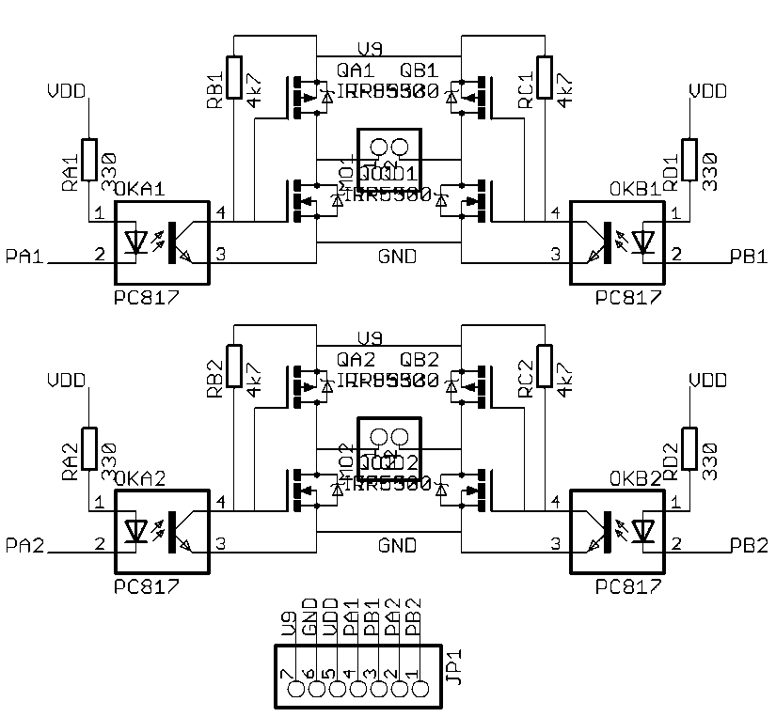

1. Skema Motor Controller

